VENDIM
Nr. 254, datë 24.4.2019

PËR KALIMIN E SË DREJTËS SË PRONËSISË MBI PARCELAT E OBJEKTEVE TË LEGALIZUARA DHE KOMPENSIMIN FINANCIAR TË PRONARËVE TË PASURIVE TË PALUAJTSHME QË PREKEN PREJ TYRE

Në mbështetje të nenit 100 të Kushtetutës, të pikës 1, të nenit 15/1, dhe të shkronjës “ç”, të pikës 1, të nenit 17, të ligjit nr. 9482, datë 3.4.2006, “Për legalizimin, urbanizimin dhe integrimin e ndërtimeve pa leje”, të ndryshuar, të nenit 163, të ligjit nr. 7850, datë 29.7.1994, “Për Kodin Civil të Republikës së Shqipërisë”, të ndryshuar, të neneve 10 e 24, të ligjit nr. 133/2015, “Për trajtimin e pronës dhe përfundimin e procesit të kompensimit të pronave”, si dhe të shkronjës “ç”, të nenit 4, të ligjit nr. 7980, datë 27.7.1995, “Për shitblerjen e trojeve”, të ndryshuar, me propozimin e ministrit të Drejtësisë, Këshilli i Ministrave

VENDOSI:

1. Kalimin e së drejtës së pronësisë, në favor të subjekteve përfituese, për 633 (gjashtëqind e tridhjetë e tre) parcela ndërtimore të objekteve të legalizuara dhe kompensimin financiar të pronarëve të pasurive të paluajtshme që preken prej tyre, sipas shtojcës nr. 1, që i bashkëlidhet këtij vendimi dhe është pjesë përbërëse e tij.
2. Numri i parcelave ndërtimore, për të cilat miratohet kalimi i pronësisë sipas qarqeve, është, si më poshtë vijon:
a) Për Qarkun Berat (ZVRPP Berat), 1 (një), me sipërfaqe të përgjithshme 239 (dyqind e tridhjetë e nëntë) m²;
b) Për Qarkun Elbasan (ZVRPP Elbasan, Peqin, Librazhd), 163 (njëqind e gjashtëdhjetë e tre), me sipërfaqe të përgjithshme 47 853 (dyzet e shtatë mijë e tetëqind e pesëdhjetë e tre) m²;
c) Për Qarkun Durrës (ZVRPP Durrës), 24 (njëzet e katër), me sipërfaqe të përgjithshme 8 480 (tetë mijë e katërqind e tetëdhjetë) m²;
ç) Për Qarkun Tiranë (ZVRPP Tiranë dhe Kavajë), 174 (njëqind e shtatëdhjetë e katër), me sipërfaqe të përgjithshme 42 065 (dyzet e dy mijë e gjashtëdhjetë e pesë) m²;
d) Për Qarkun Fier (ZVRPP Lushnjë), 20 (njëzet), me sipërfaqe të përgjithshme 4 940 (katër mijë e nëntëqind e dyzet) m²;
dh) Për Qarkun Shkodër (ZVRPP Shkodër), 9 (nëntë), me sipërfaqe të përgjithshme 3 689 (tre mijë e gjashtëqind e tetëdhjetë e nëntë) m²;
e) Për Qarkun Vlorë (ZVRPP Vlorë dhe Sarandë), 186 (njëqind e tetëdhjetë e gjashtë), me sipërfaqe të përgjithshme 56 100 (pesëdhjetë e gjashtë mijë e njëqind) m²;
ë) Për Qarkun Gjirokastër (ZVRPP Gjirokastër), 45 (dyzet e pesë), me sipërfaqe të përgjithshme 7 864 (shtatë mijë e tetëqind e gjashtëdhjetë e katër) m²;
f) Për Qarkun Lezhë (ZVRPP Lezhë), 9 (nëntë), me sipërfaqe të përgjithshme 4 650 (katër mijë e gjashtëqind e pesëdhjetë) m²;
g) Për Qarkun Kukës (ZVRPP Kukës), 1 (një), me sipërfaqe të përgjithshme 478 (katërqind e shtatëdhjetë e tetë) m²;
gj) Për Qarkun Korçë (ZVRPP Korçë), 1 (një), me sipërfaqe të përgjithshme 159 (njëqind e pesëdhjetë e nëntë) m².
3. Masa e kompensimit financiar për pronarët e pasurive të paluajtshme, që preken nga ndërtimet e legalizuara, referuar kartelave të pasurive sipas zyrave vendore të regjistrimit të pasurive të paluajtshme, është 10 993,97 (dhjetë mijë e nëntëqind e nëntëdhjetë e tre presje nëntëdhjetë e shtatë) m² dhe vlera totale e kompensimit financiar është 105 224 873,04 (njëqind e pesë milionë e dyqind e njëzet e katër mijë e tetëqind e shtatëdhjetë e tre presje zero katër) lekë.
4. Vlera e miratuar e kompensimit financiar për numrat rendorë dhe pasuritë e mëposhtme vihet në dispozicion nga Agjencia e Trajtimit të Pronës, sipas këtyre kushteve:
a) Për numrin rendor nr. 127, pasuria nr. 1/291, në zonën kadastrale 8521, dhe për numrin rendor nr. 306, pasuria nr. 5/644, në zonën kadastrale 8140, sipas seksionit të veçantë (kolona 17), shtojca nr.1, shuma e kompensimit financiar vihet në dispozicion nga Agjencia e Trajtimit të Pronës, pas paraqitjes së miratimit apo marrëveshjes me palën kontraktore (kreditorin), sipas pikave 12 e 14, të vendimit nr. 465, datë 22.6.2016, të Këshillit të Ministrave, “Për përcaktimin e procedurave dhe rregullave për kalimin e së drejtës së pronësisë mbi parcelën ndërtimore të objekteve informale”;
b) Për numrin rendor nr. 383, pasuria nr. 4/335, në zonën kadastrale 8120, sipas seksionit të veçantë (kolona 17), shtojca nr.1, shuma e kompensimit financiar vihet në dispozicion nga Agjencia e Trajtimit të Pronës, pas zgjidhjes në rrugë gjyqësore të shkakut të kufizimit, sipas pikës 15, të vendimit nr. 465, datë 22.6.2016, të Këshillit të Ministrave, “Për përcaktimin e procedurave dhe rregullave për kalimin e së drejtës së pronësisë mbi parcelën ndërtimore të objekteve informale”;
c) Për numrin rendor nr. 628, pasuria nr. 36/179, në zonën kadastrale 8518, sipas seksionit të veçantë (kolona 17), shtojca nr. 1, shuma e kompensimit financiar vihet në dispozicion nga Agjencia e Trajtimit të Pronës, pas zgjidhjes në rrugë gjyqësore të mbivendosjes, sipas pikës 16, të vendimit nr. 465, datë 22.6.2016, të Këshillit të Ministrave, “Për përcaktimin e procedurave dhe rregullave për kalimin e së drejtës së pronësisë mbi parcelën ndërtimore të objekteve informale”.
5. Zyrat vendore të regjistrimit të pasurive të paluajtshme Berat, Elbasan, Librazhd, Durrës, Tiranë, Lushnjë, Shkodër, Korçë, Lezhë, Vlorë, Sarandë, Gjirokastër, Kavajë dhe Kukës të regjistrojnë, brenda 5 (pesë) ditëve nga hyrja në fuqi e këtij vendimi, kalimin e së drejtës së pronësisë së parcelave ndërtimore dhe hipotekën ligjore mbi to, në përputhje me përcaktimet e pikave 15 e 16, të vendimit nr. 1095, datë 28.12.2015, të Këshillit të Ministrave, “Për përcaktimin e rregullave të bashkërendimit të punës, ndërmjet ALUIZNI-t dhe ZQRPP-së, dhe të procedurave apo kufizimeve që zbatohen për efekt të regjistrimit të pasurive të legalizuara”.
6. Ngarkohet Agjencia Shtetërore e Kadastrës për zbatimin e këtij vendimi.
Ky vendim hyn në fuqi menjëherë dhe botohet në Fletoren Zyrtare.

ZËVENDËSKRYEMINISTËR
Erion Braçe

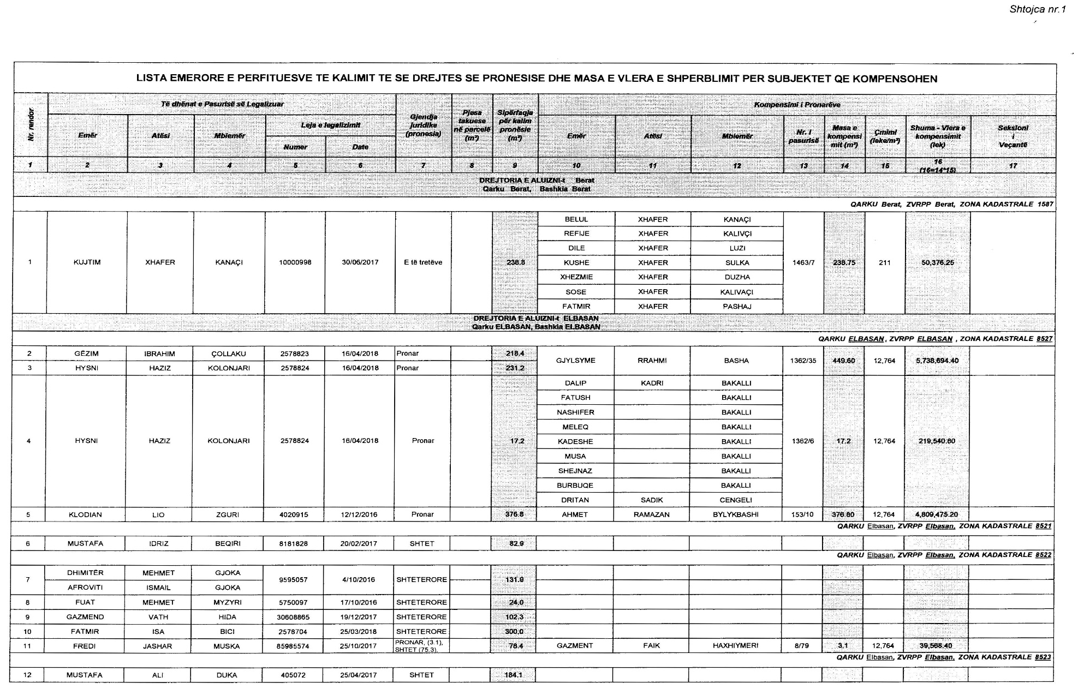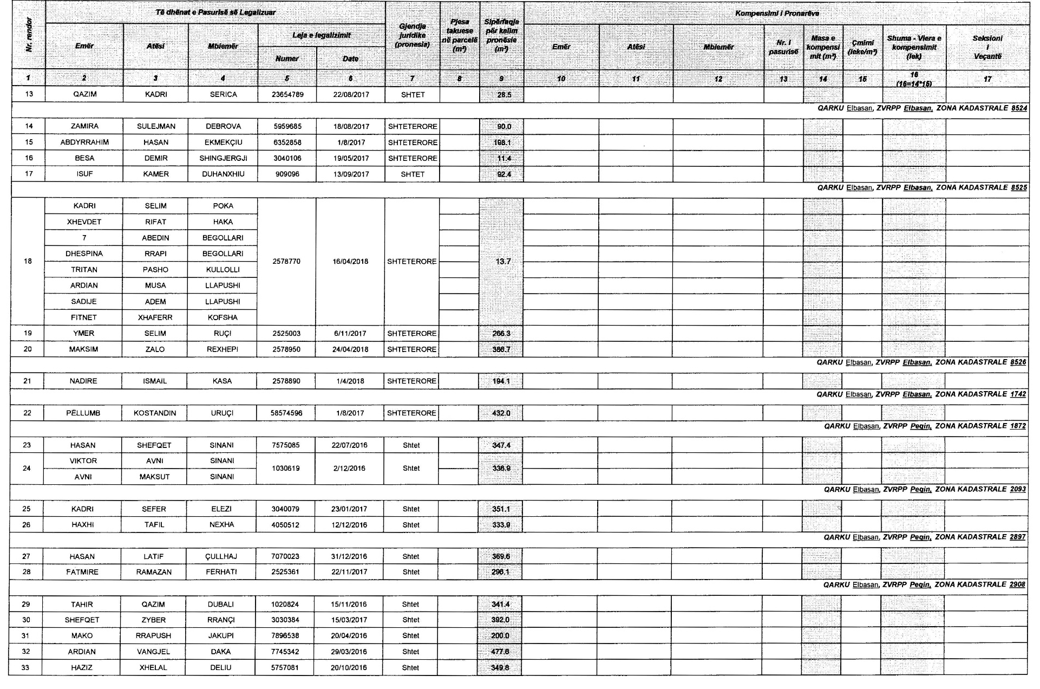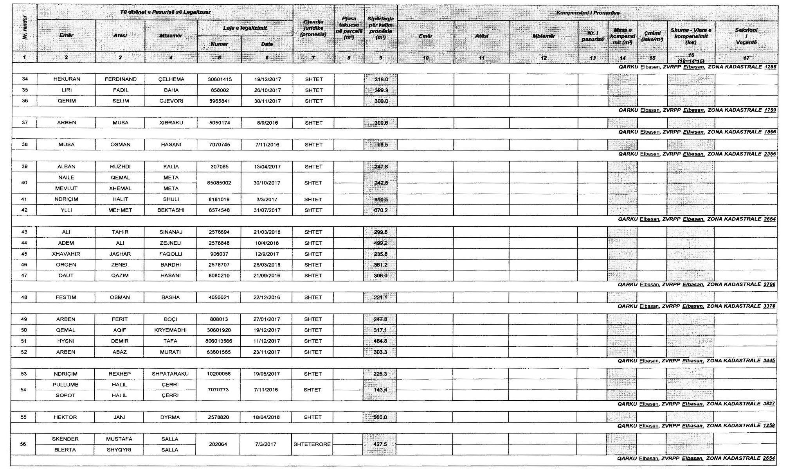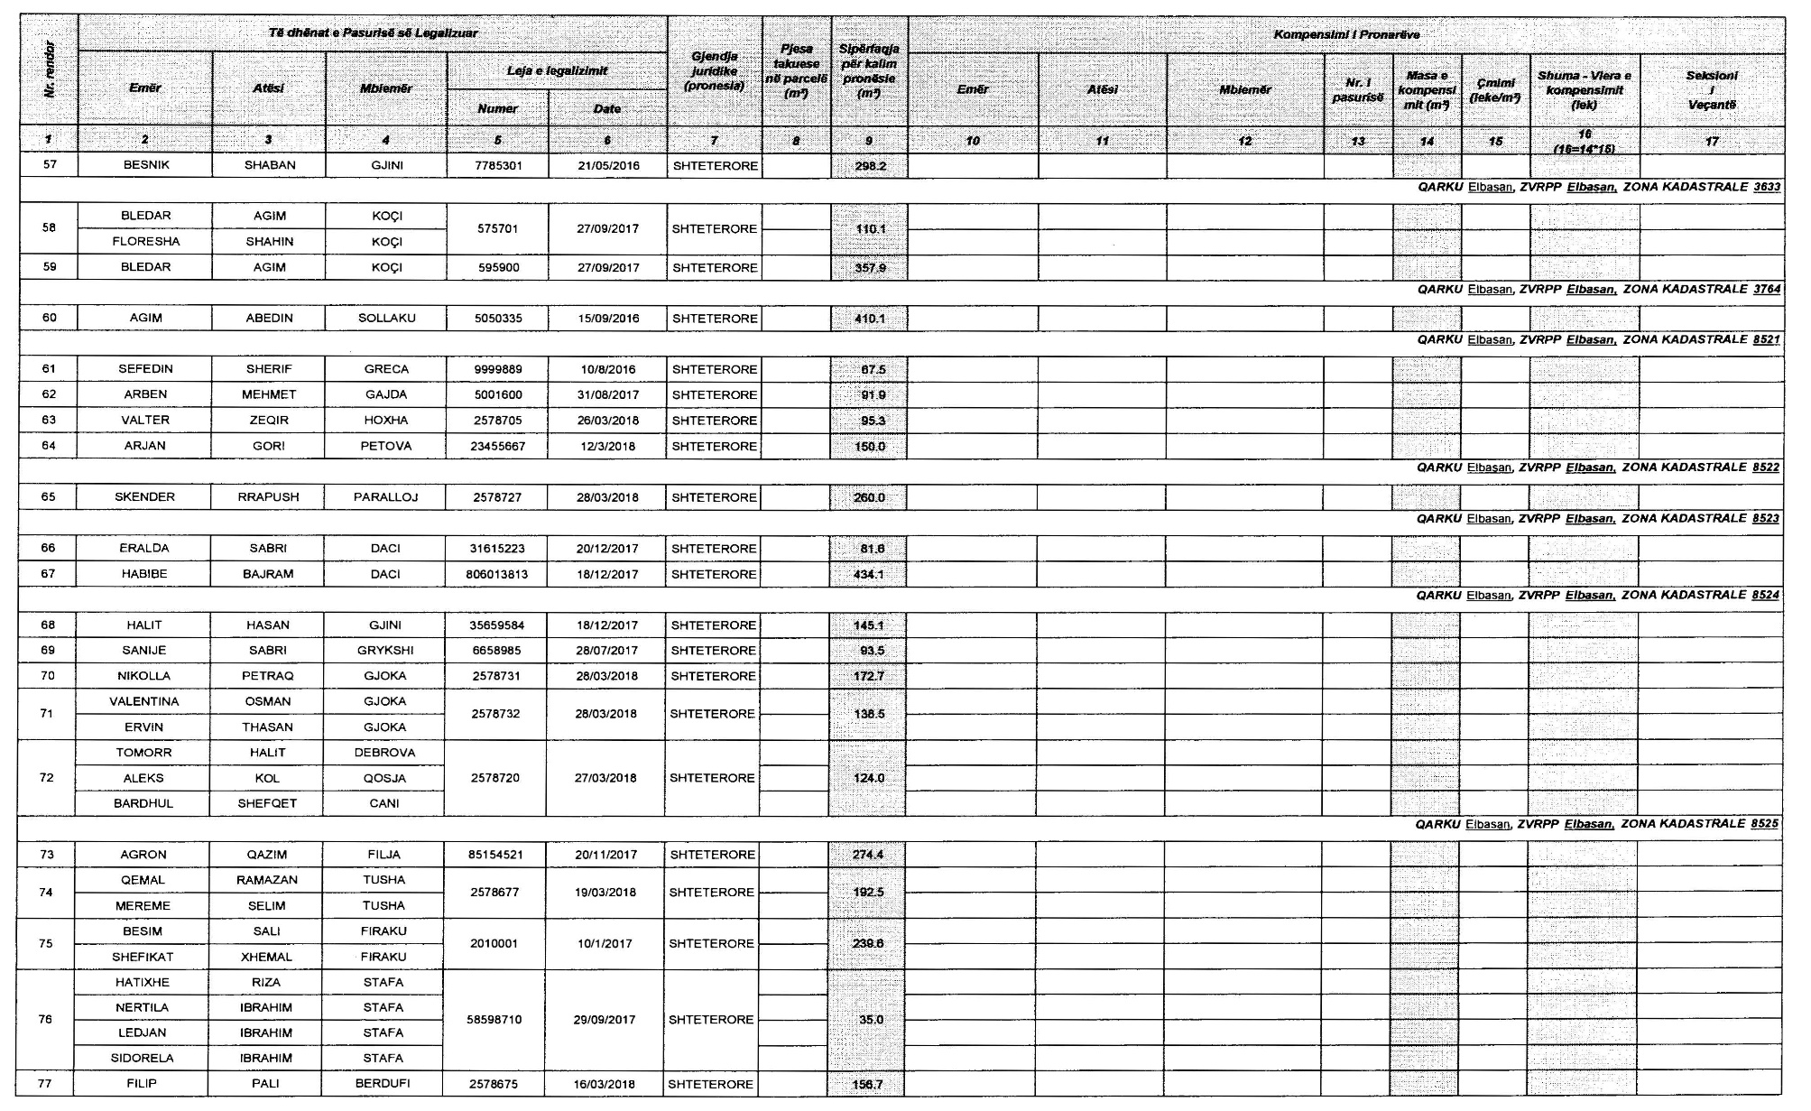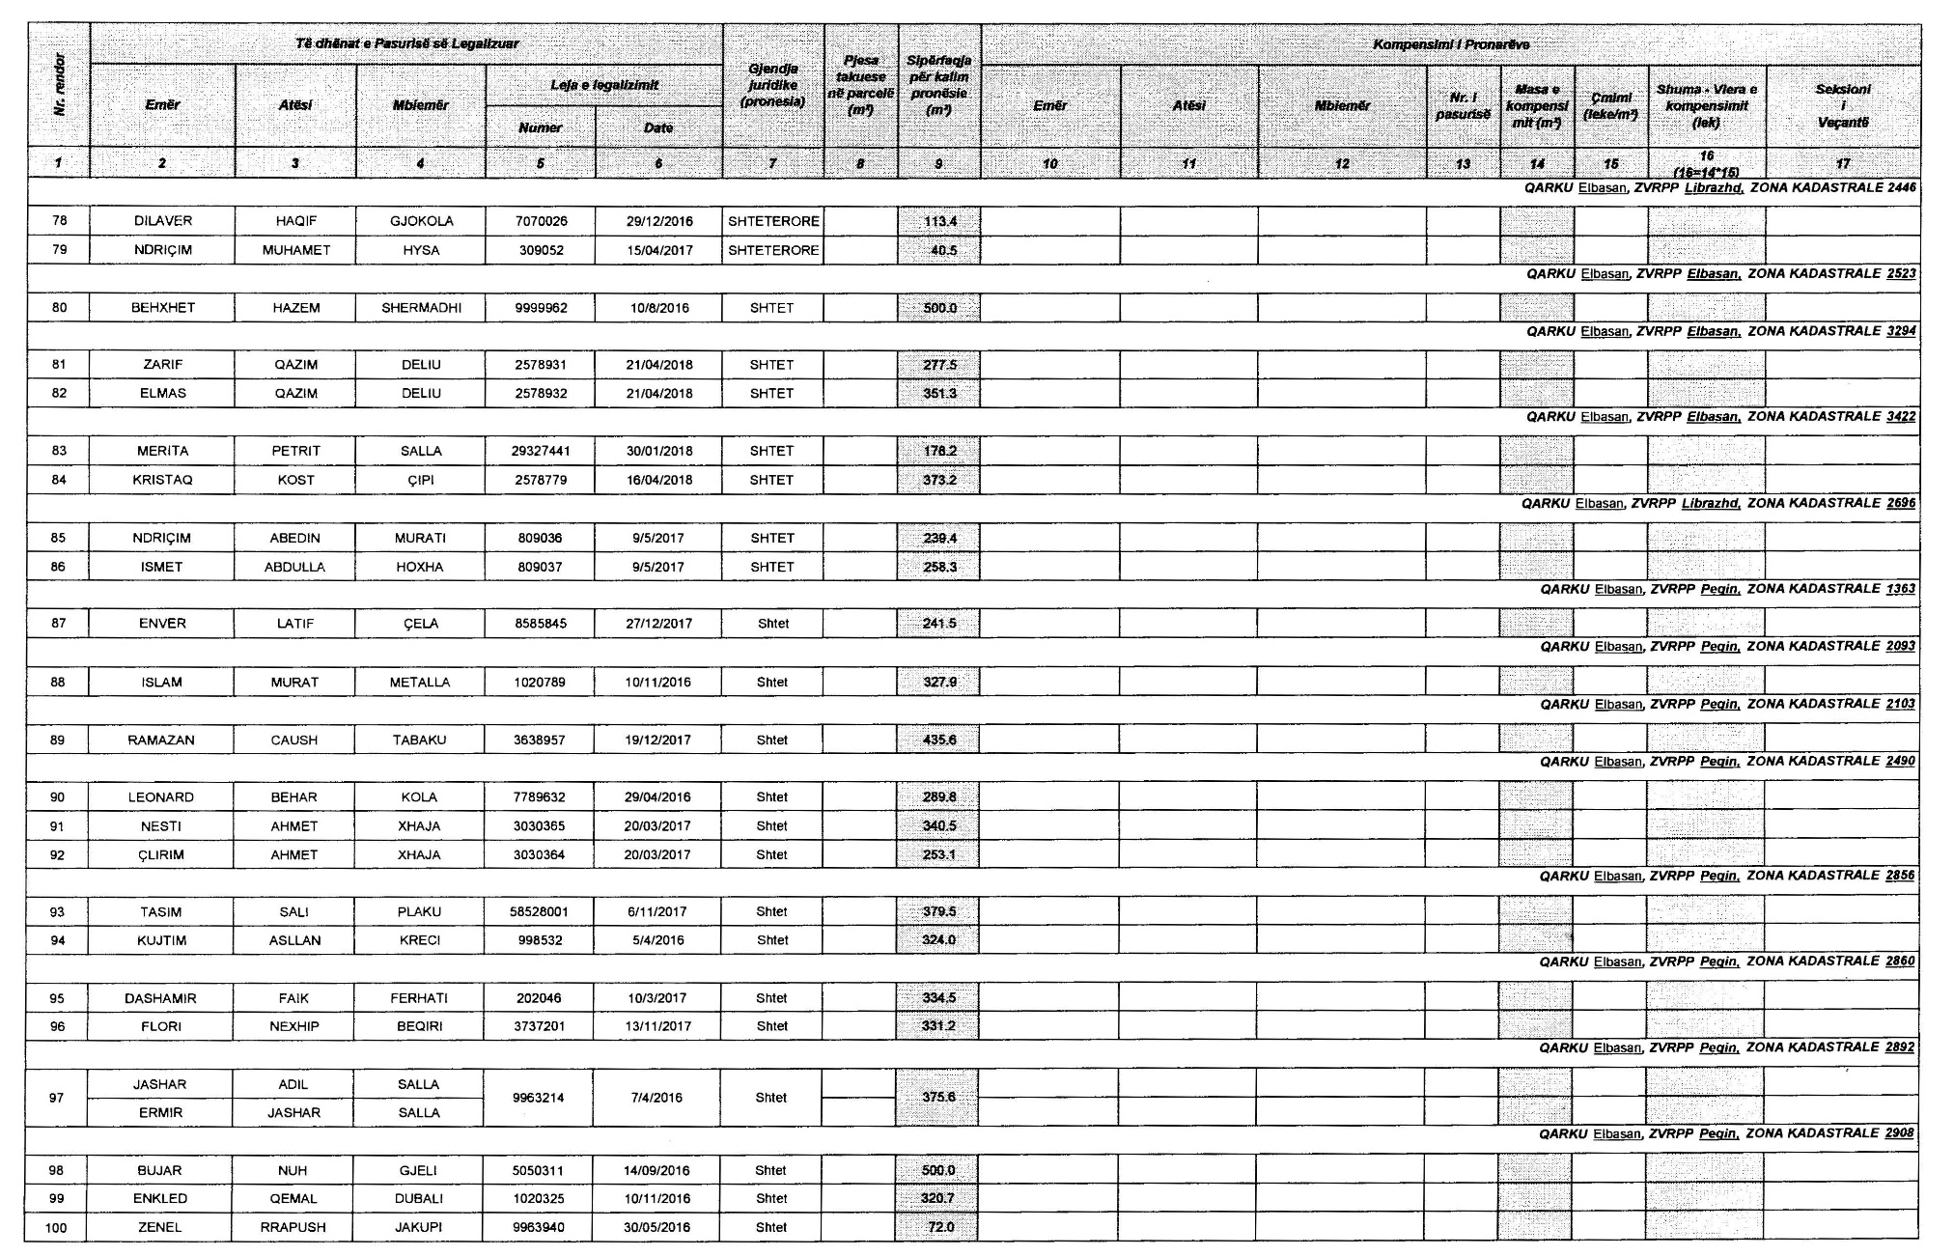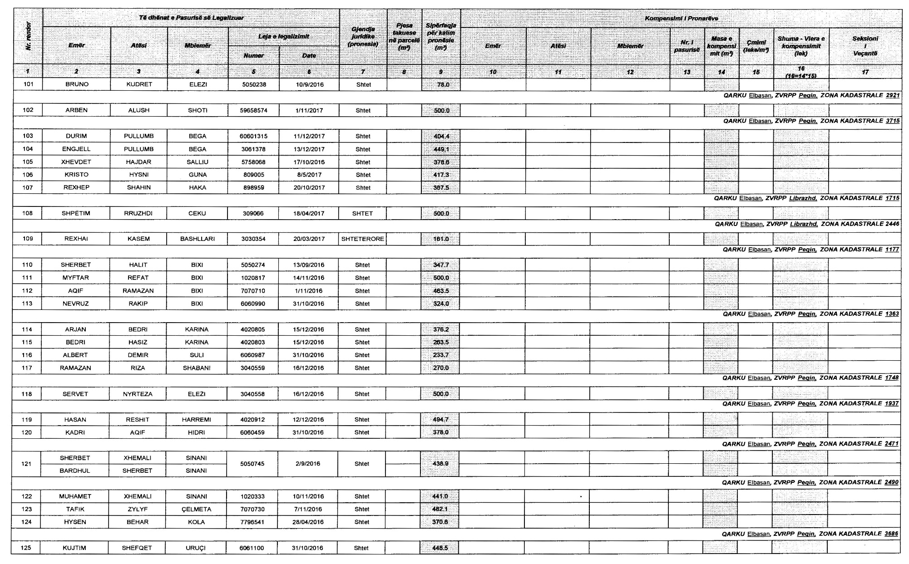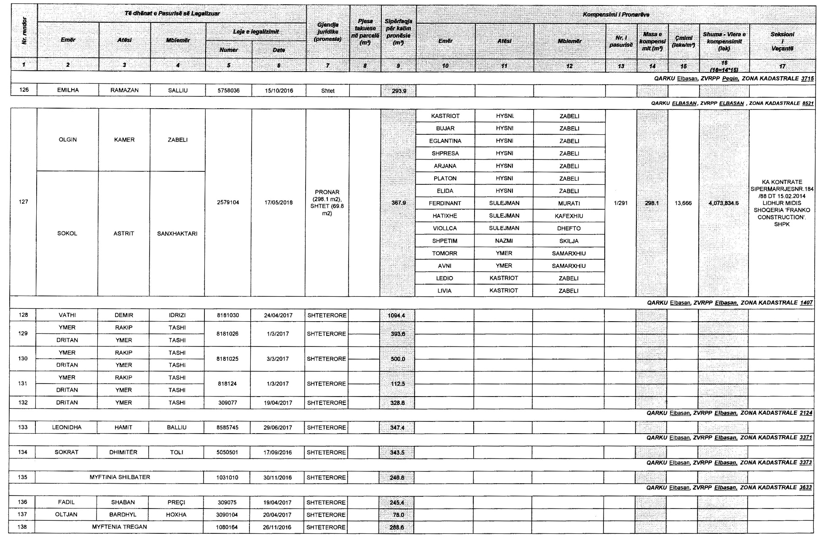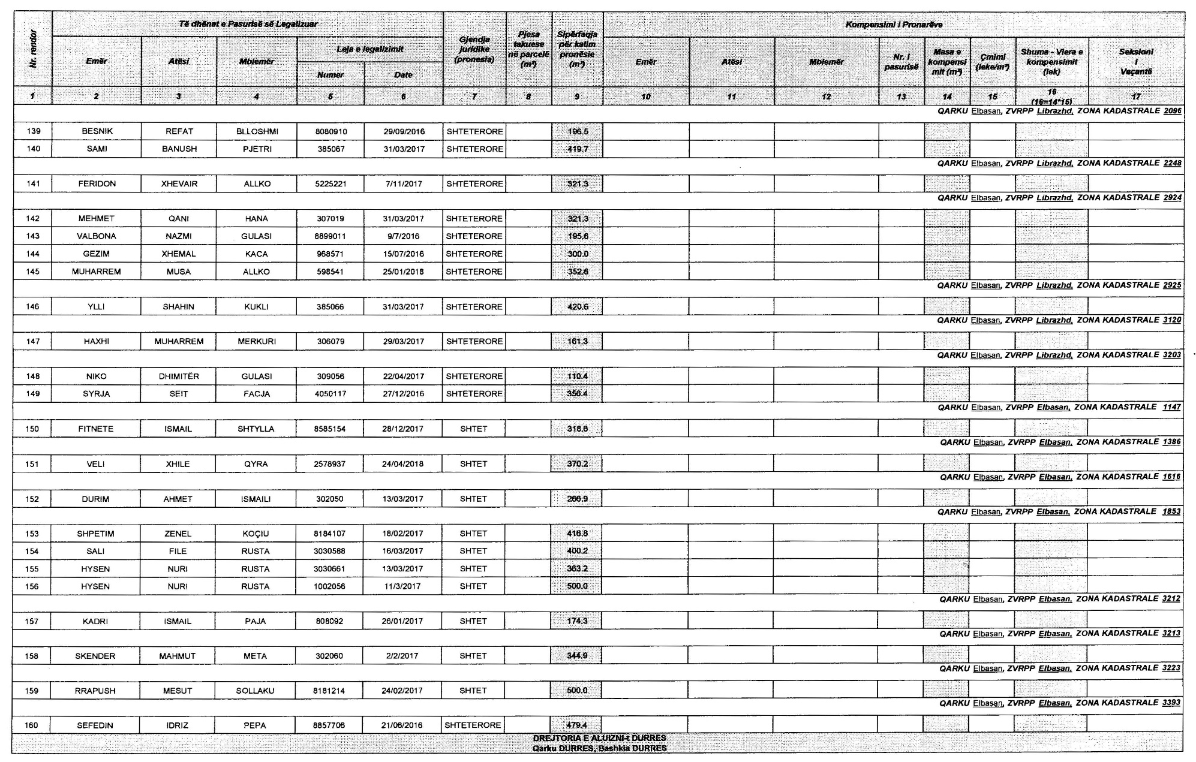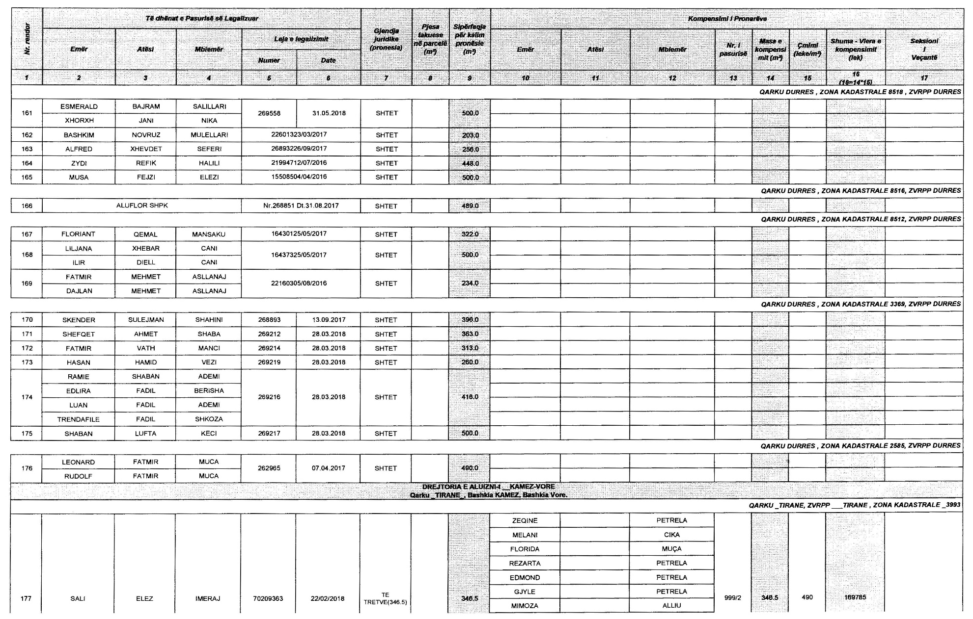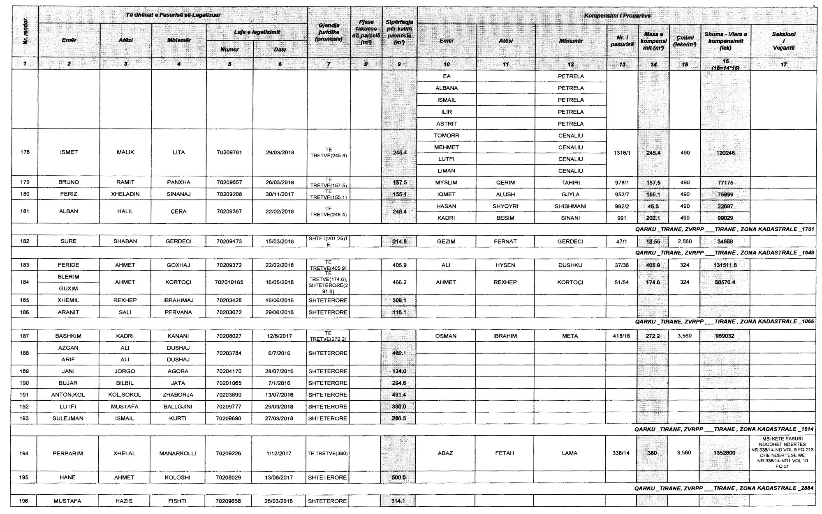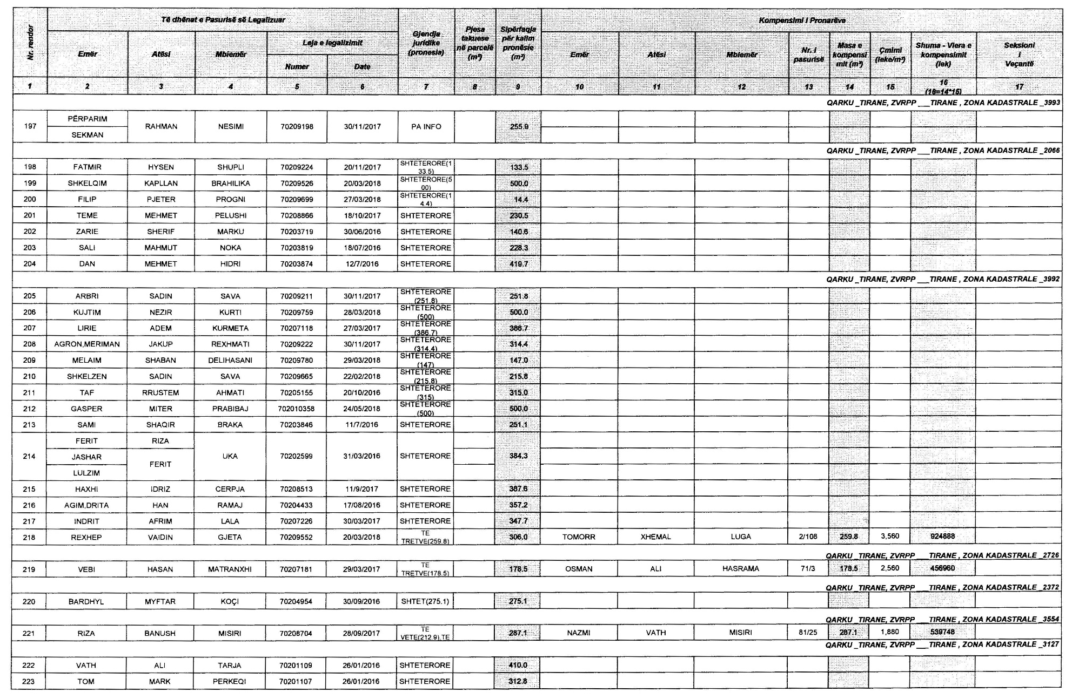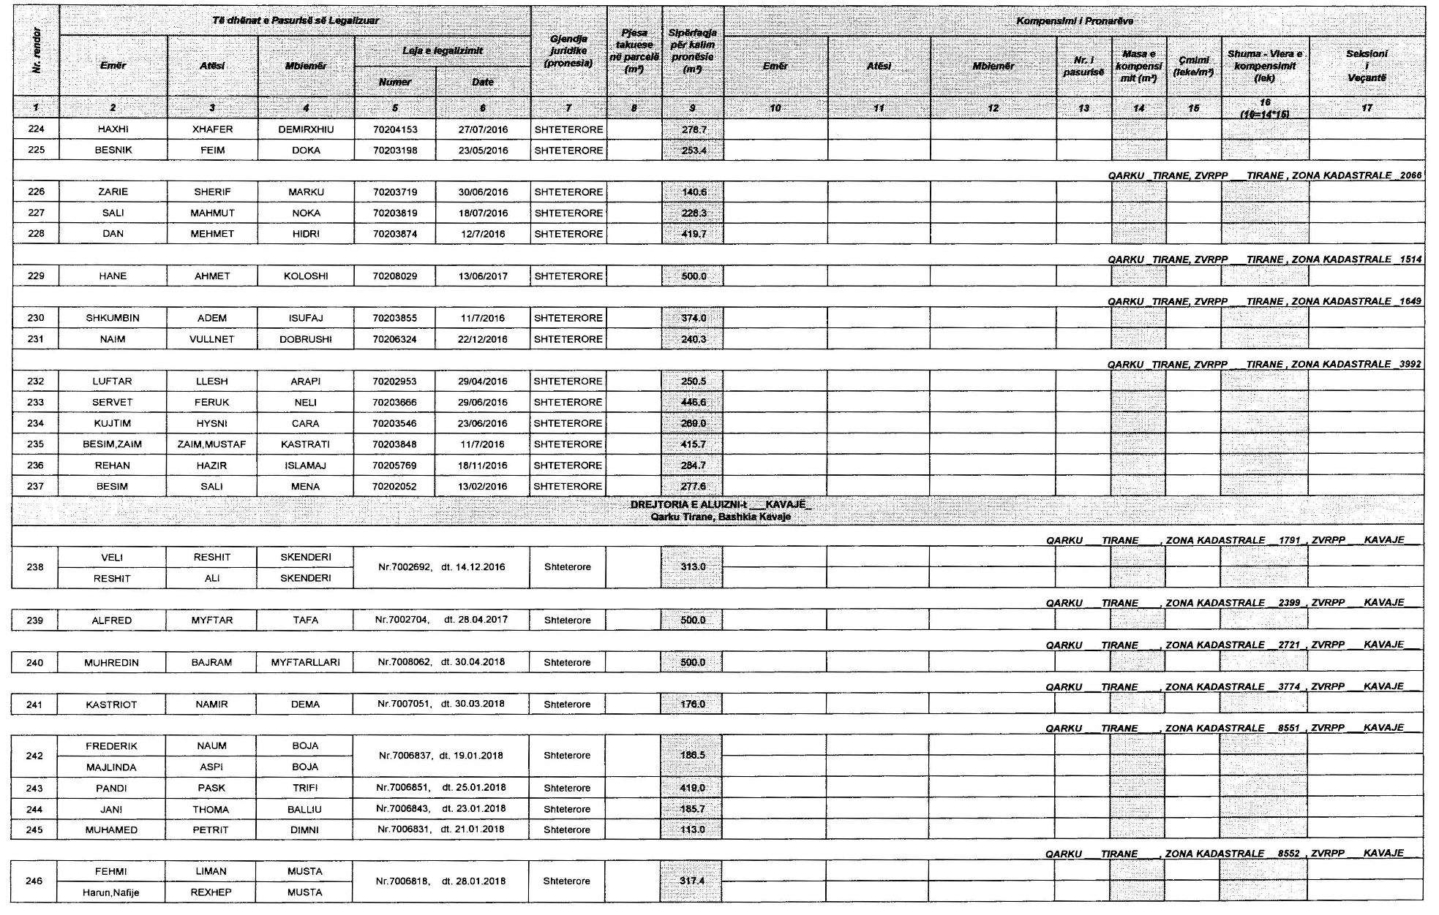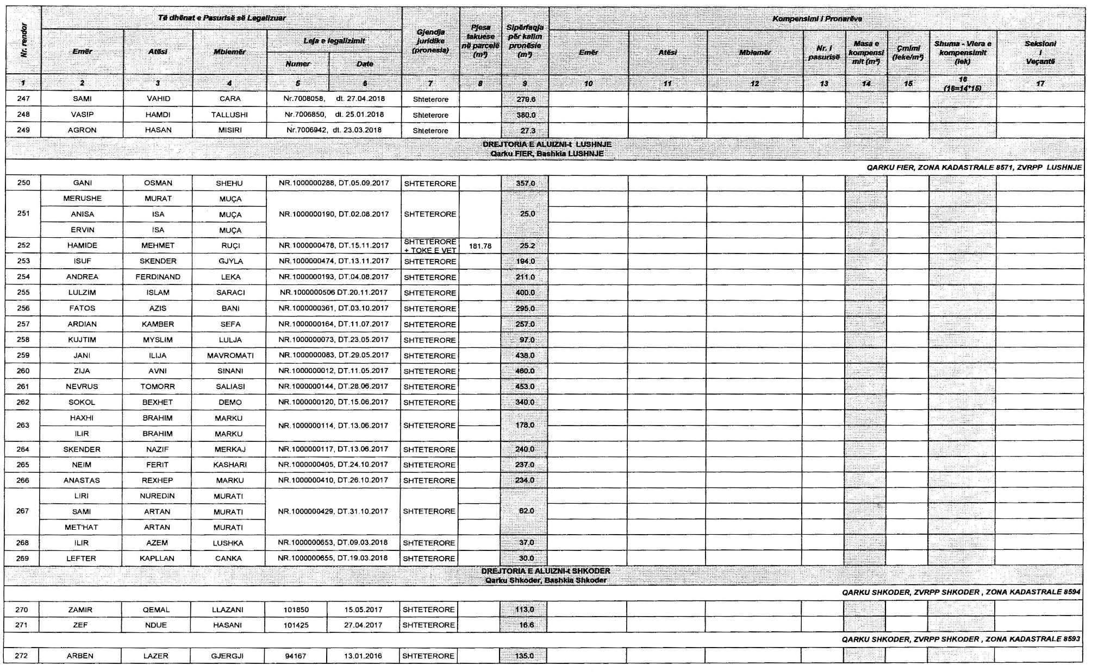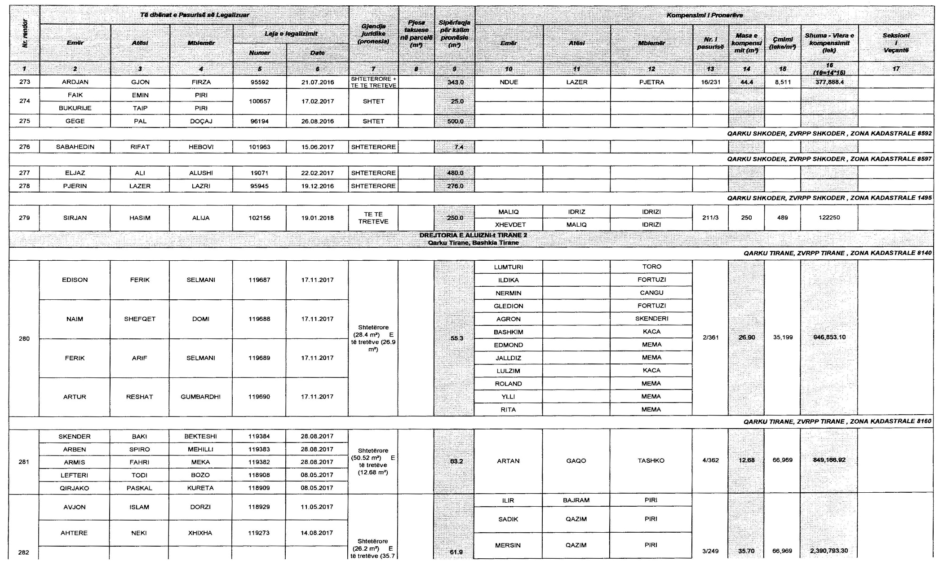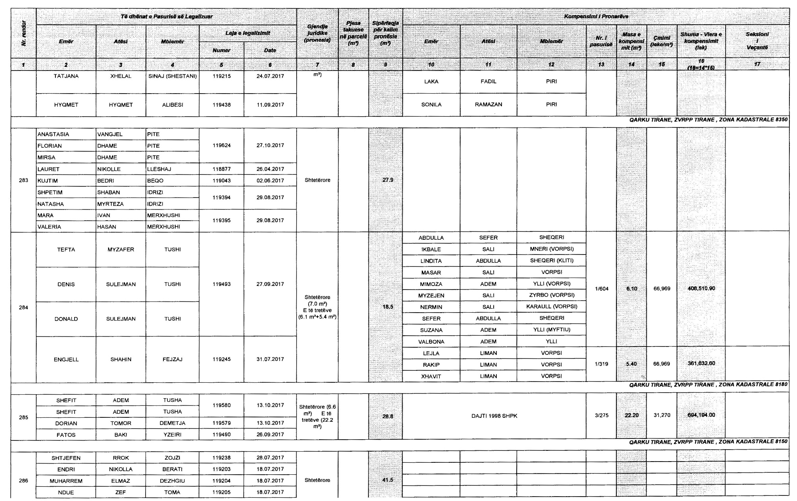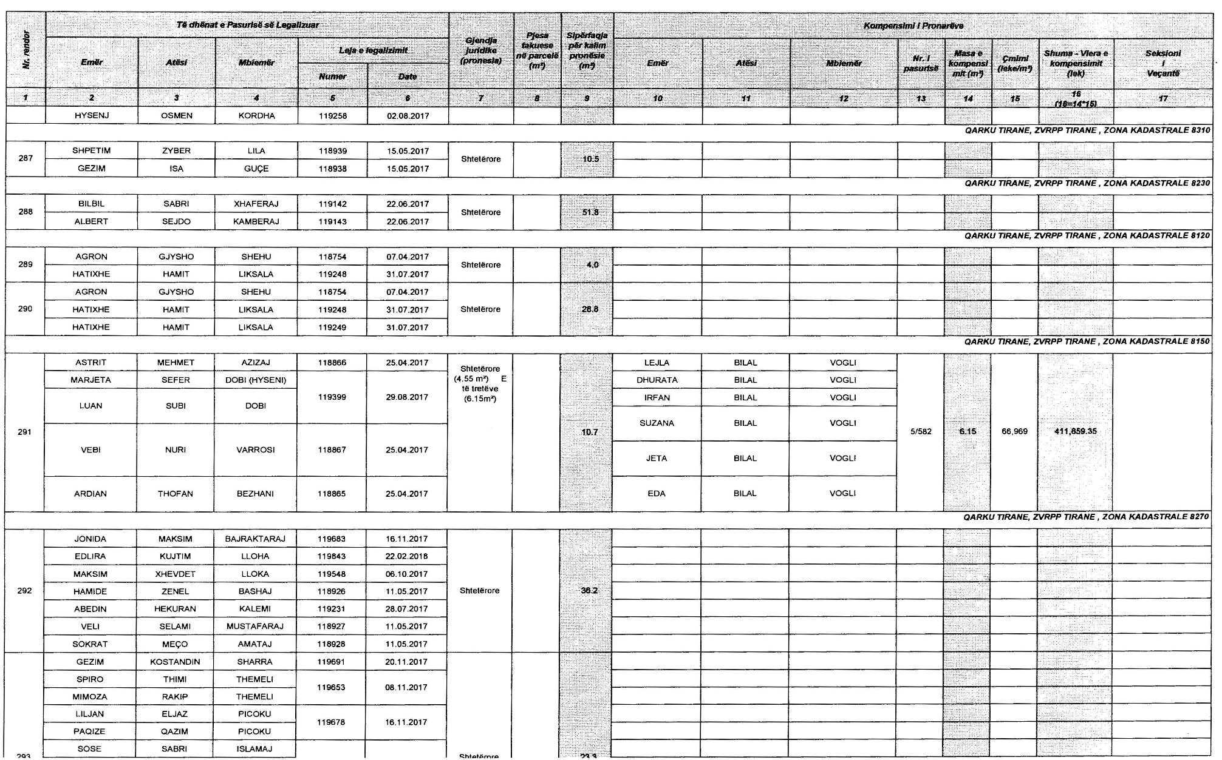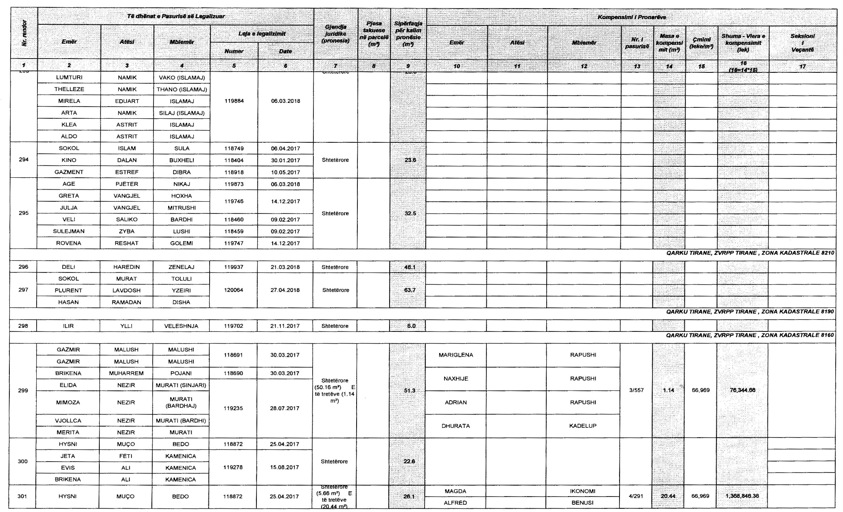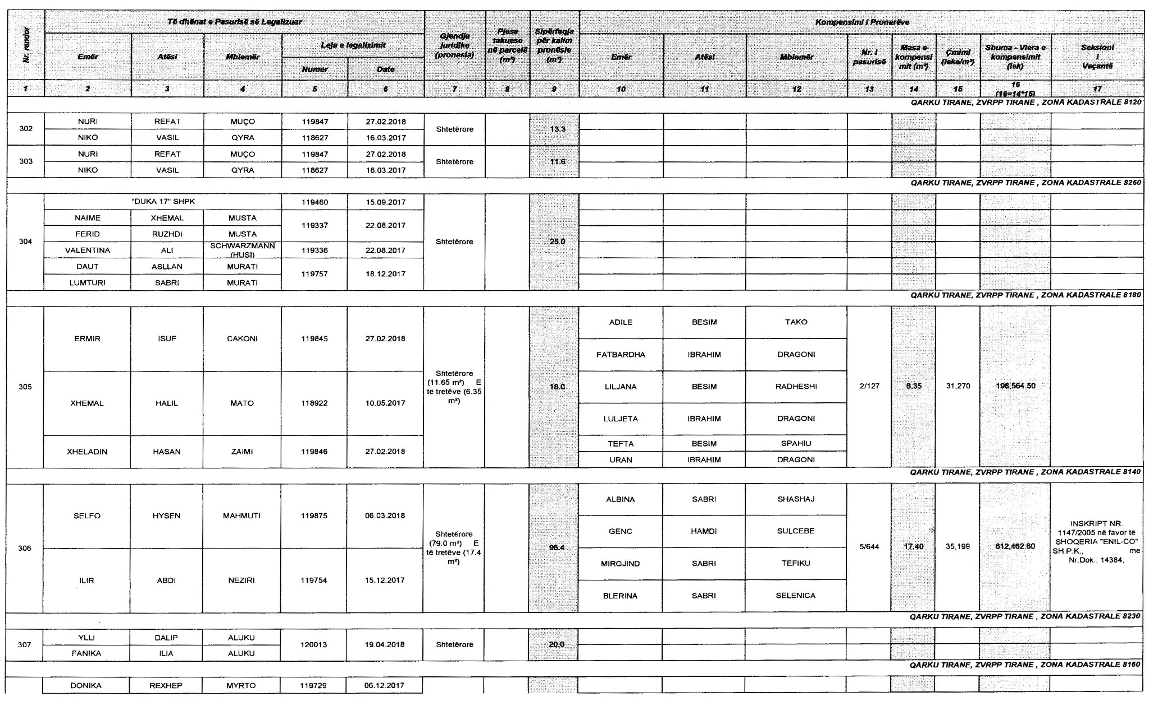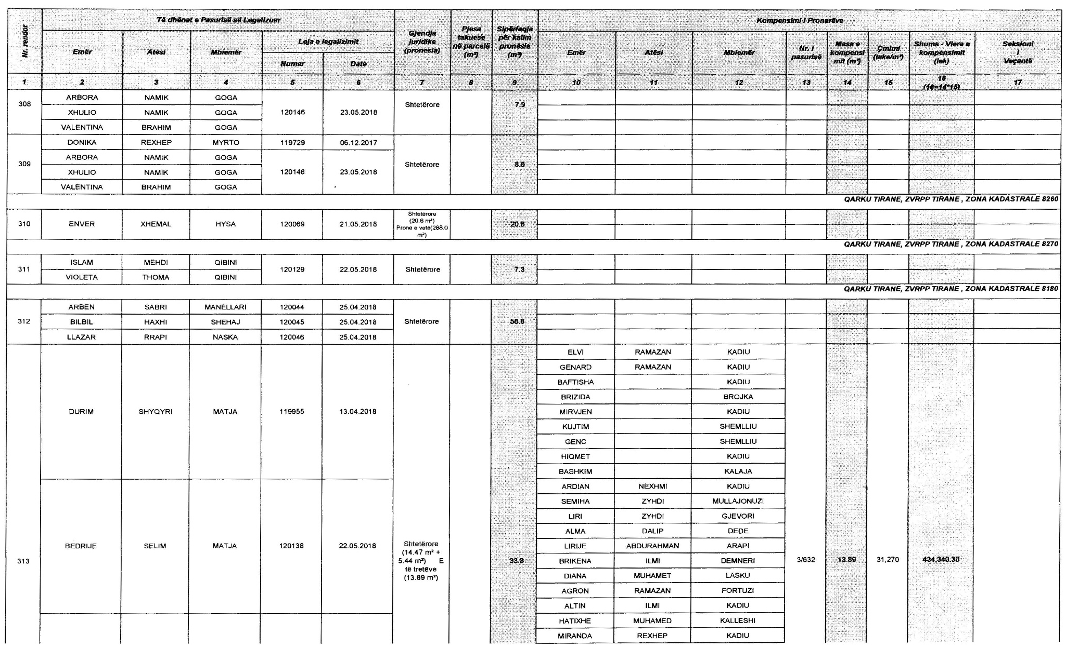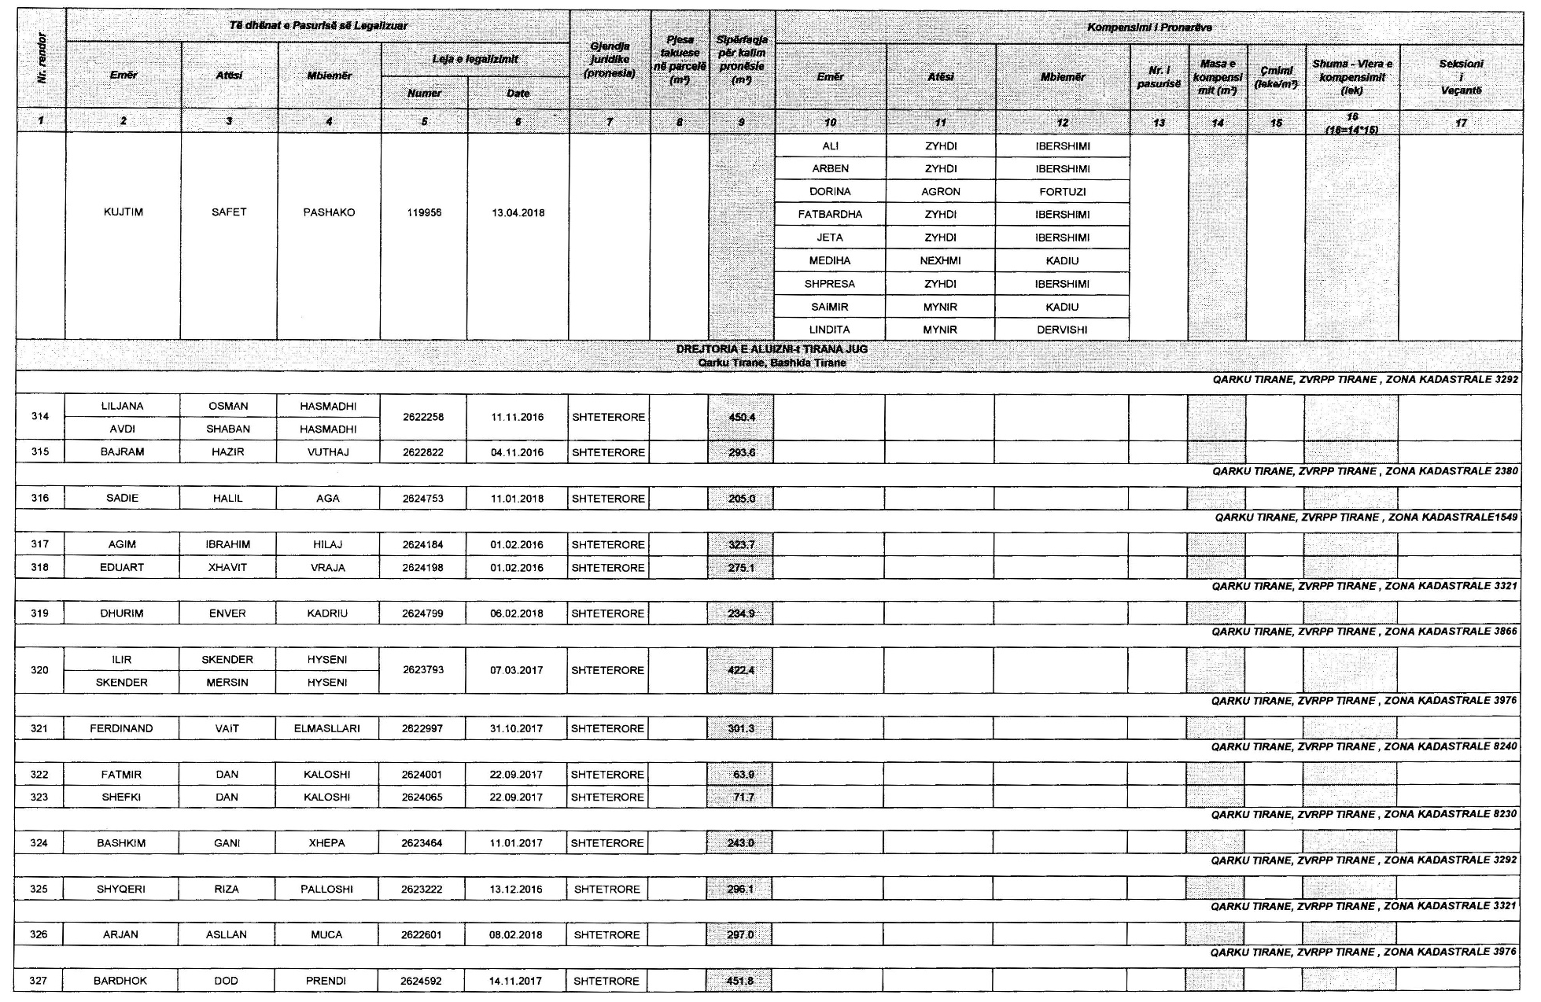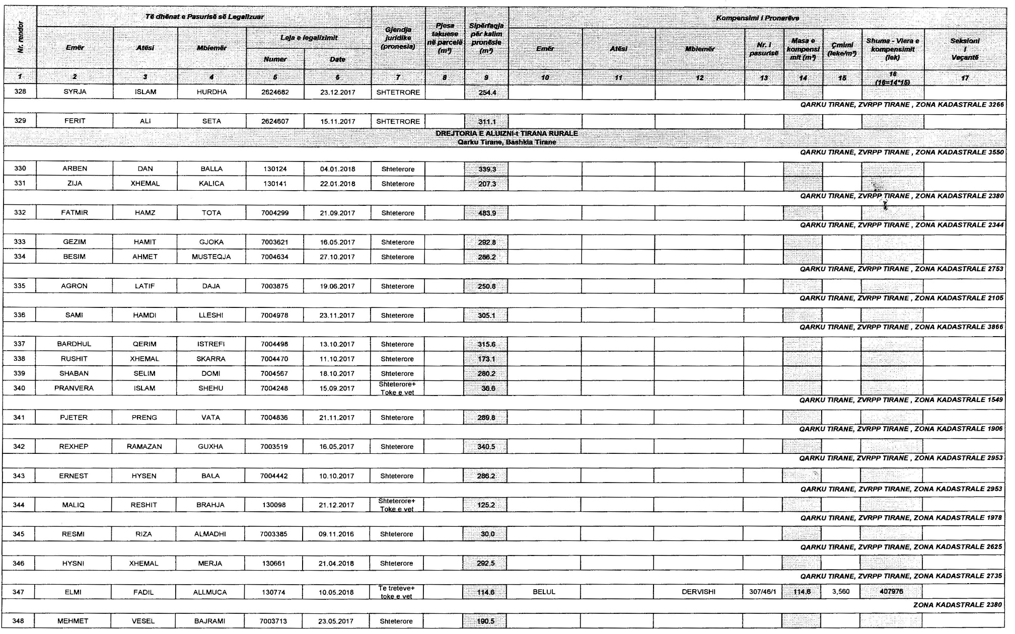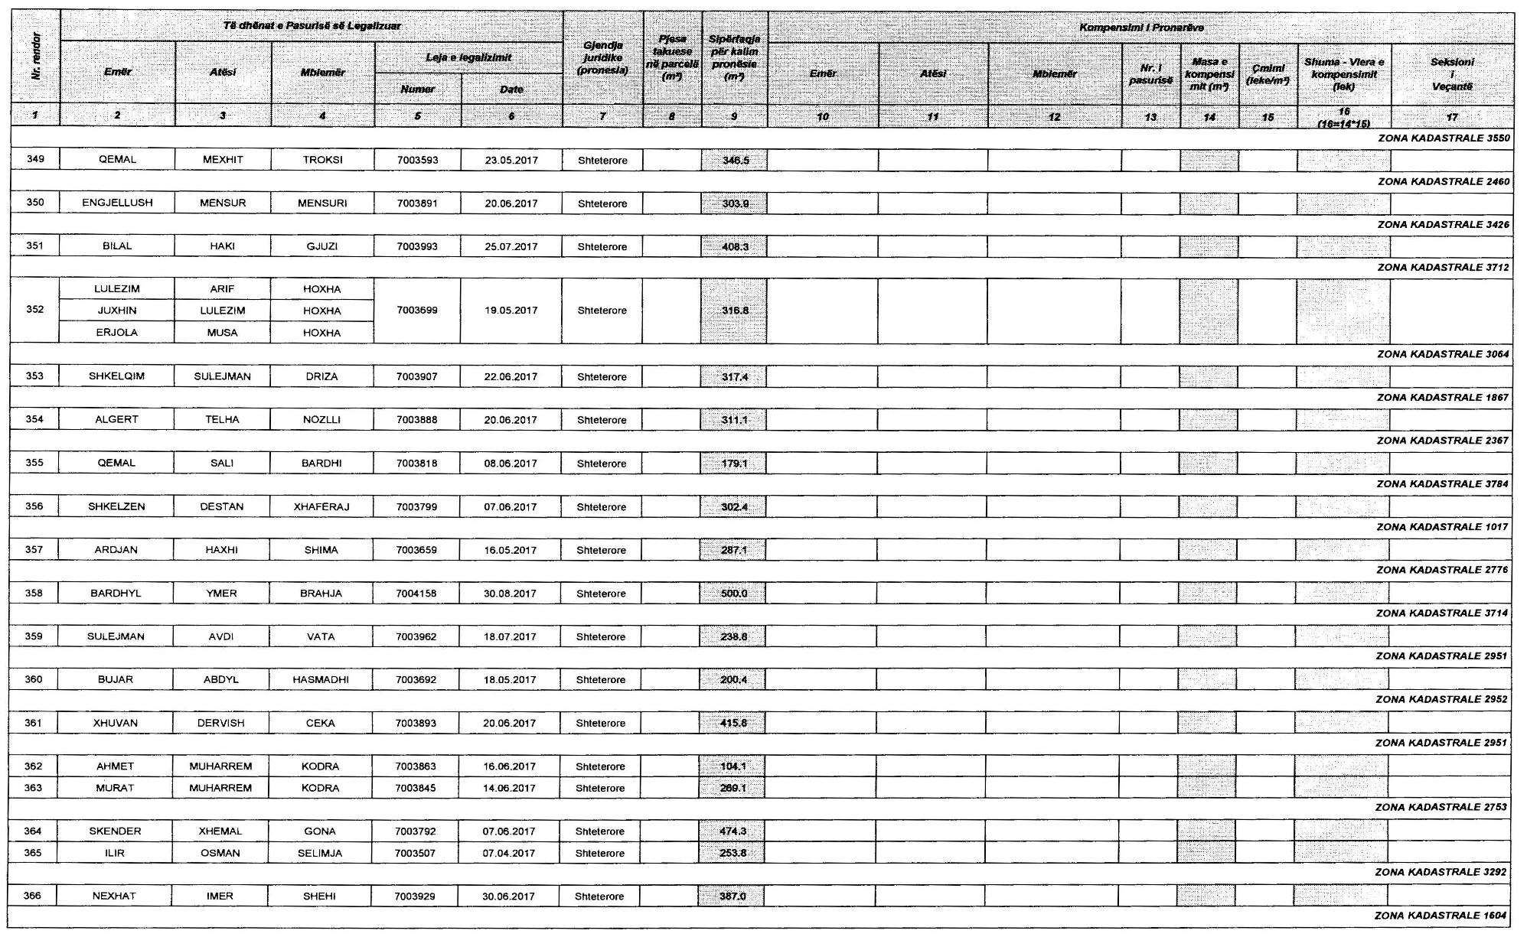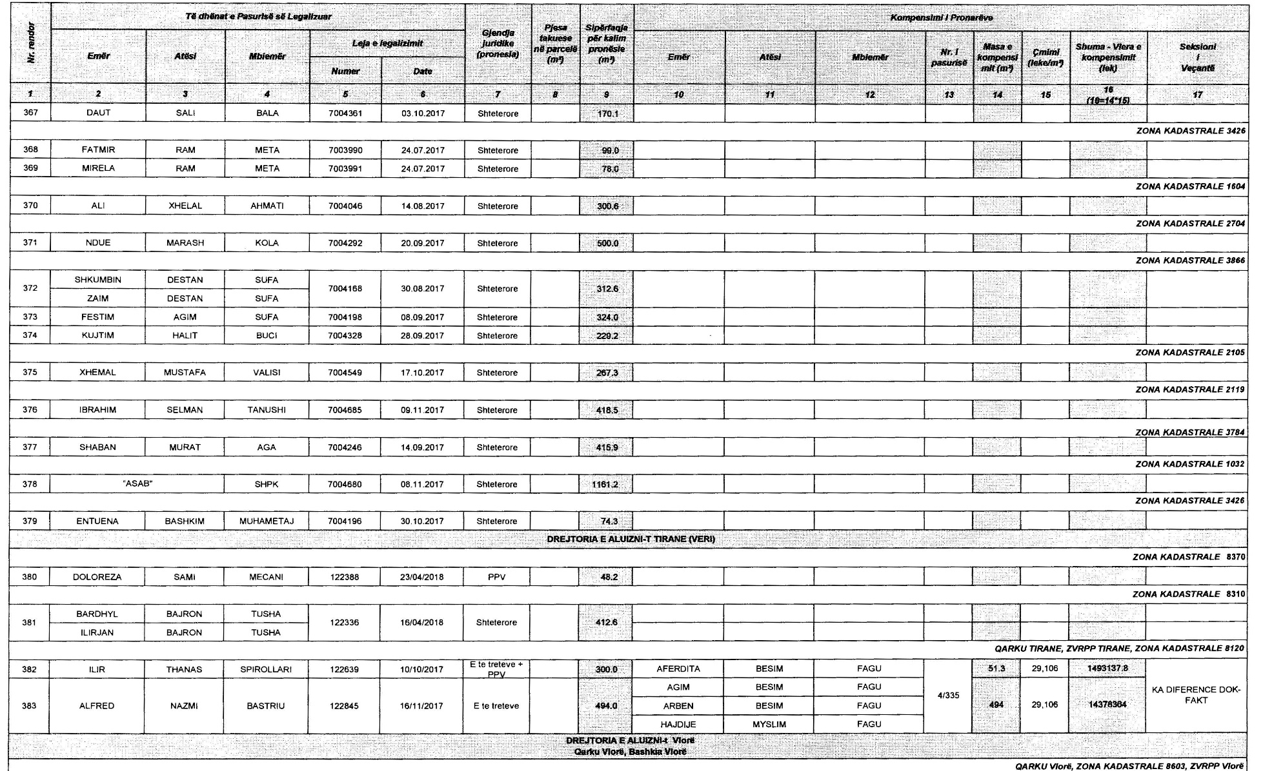
293
Shtetërore
23.3
384 | FLORIAN | MUSTAFA | MUSTAFARAJ | Nr 103085 | 19/05/2017 | Shtetërore  (108)m2 E të |  | 3150 | BUJAR |  | MITAJ | 28/434 | 207 | 10,903 | 2258821

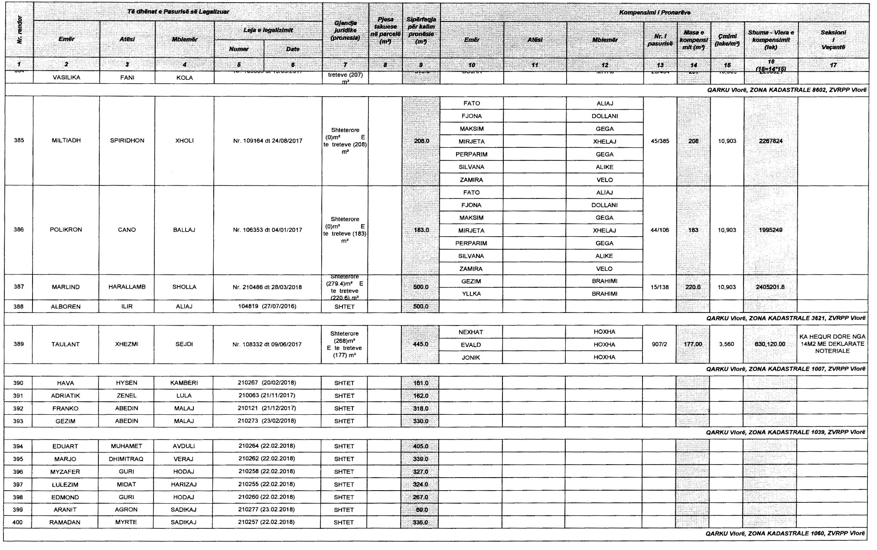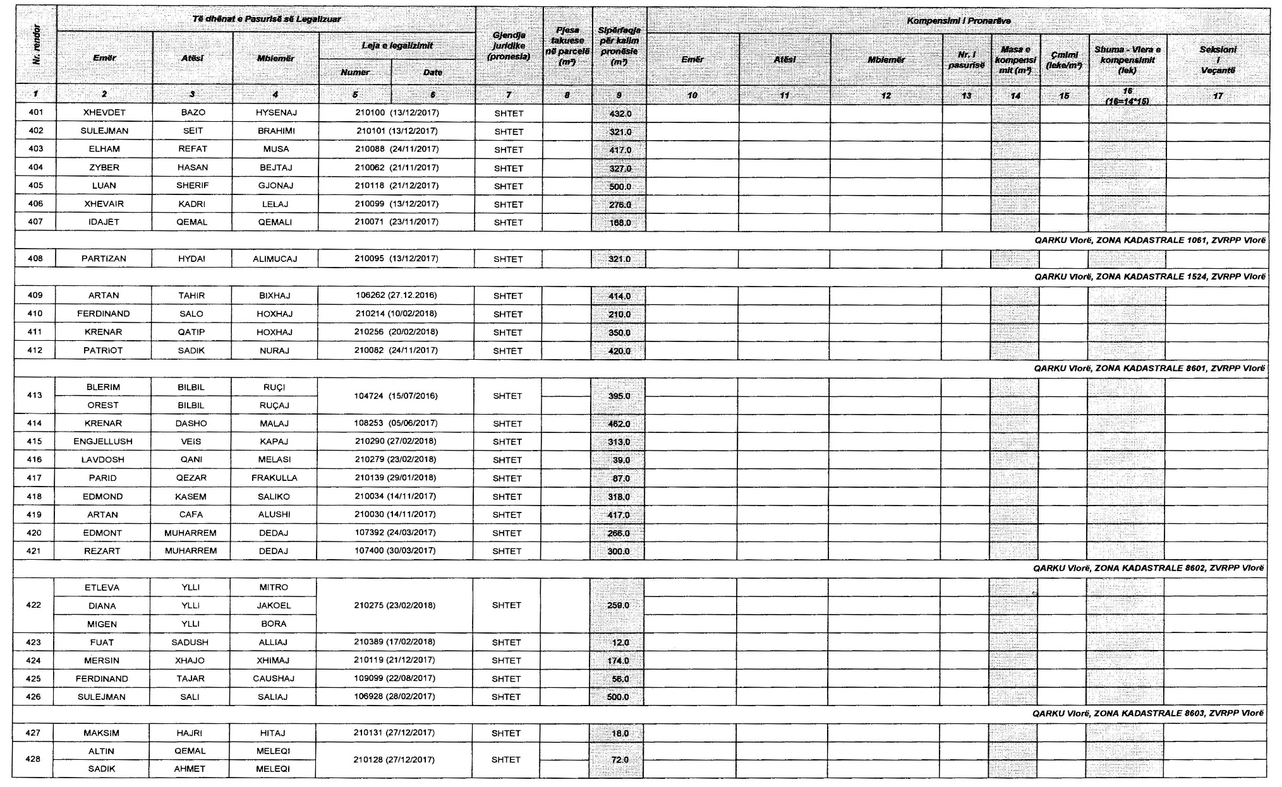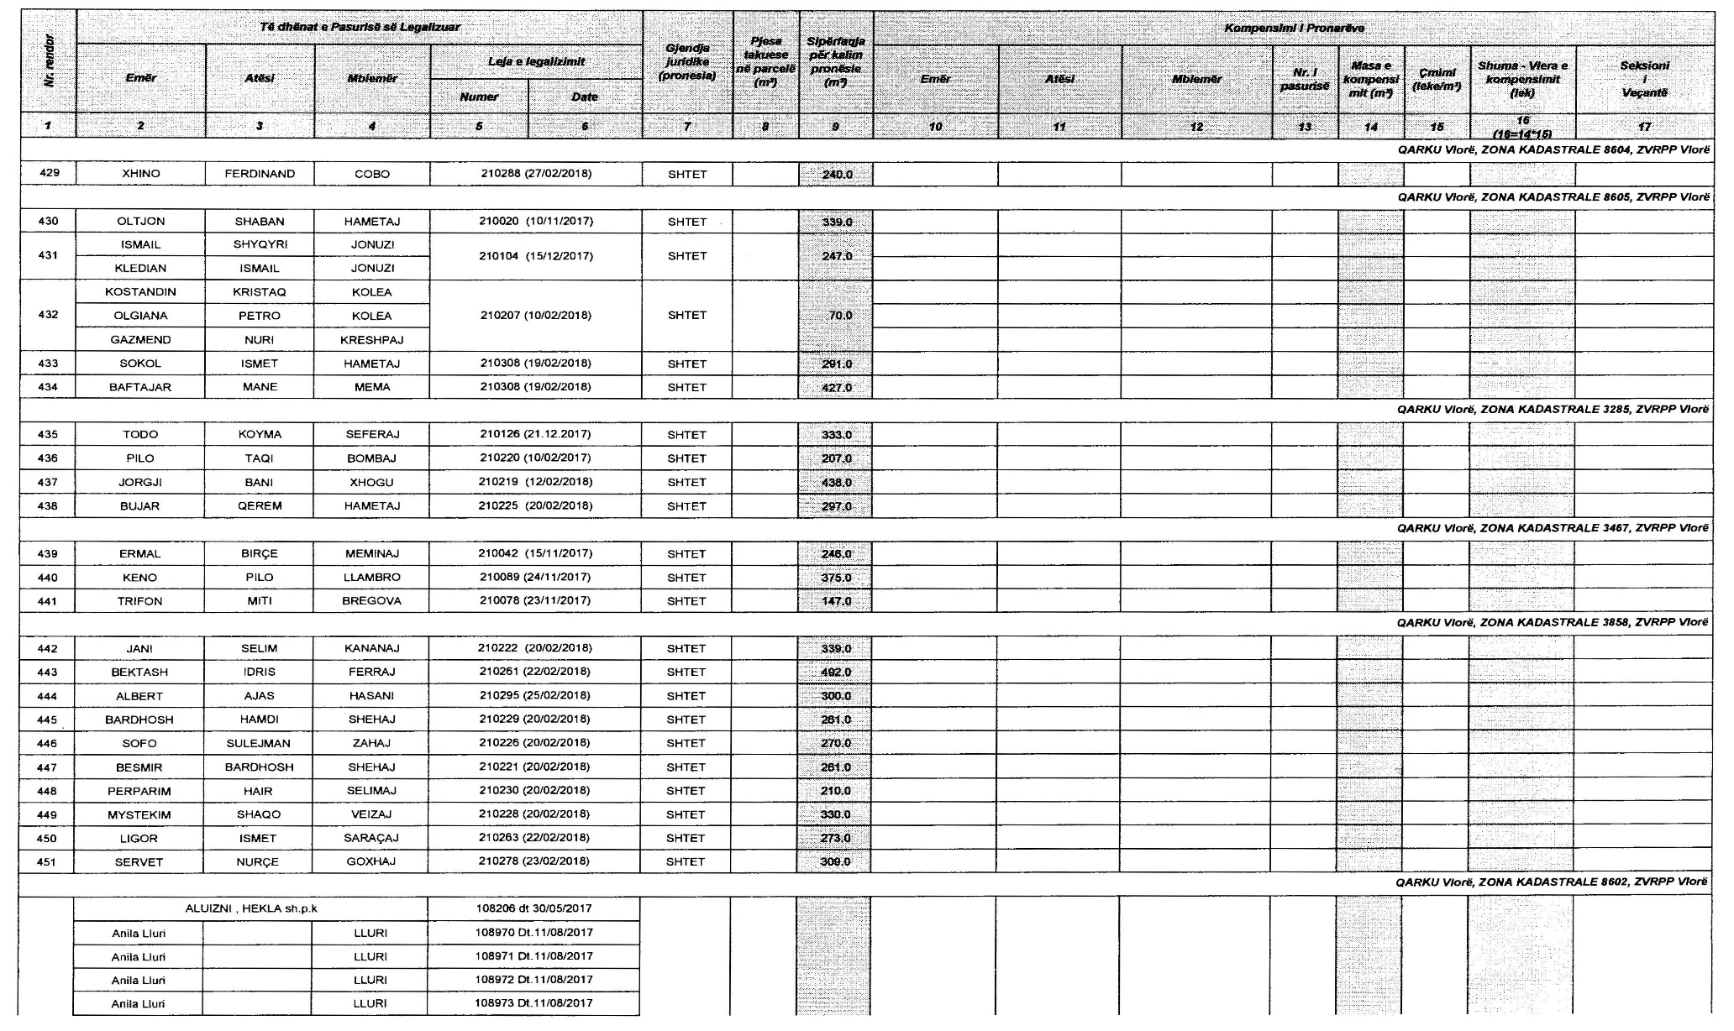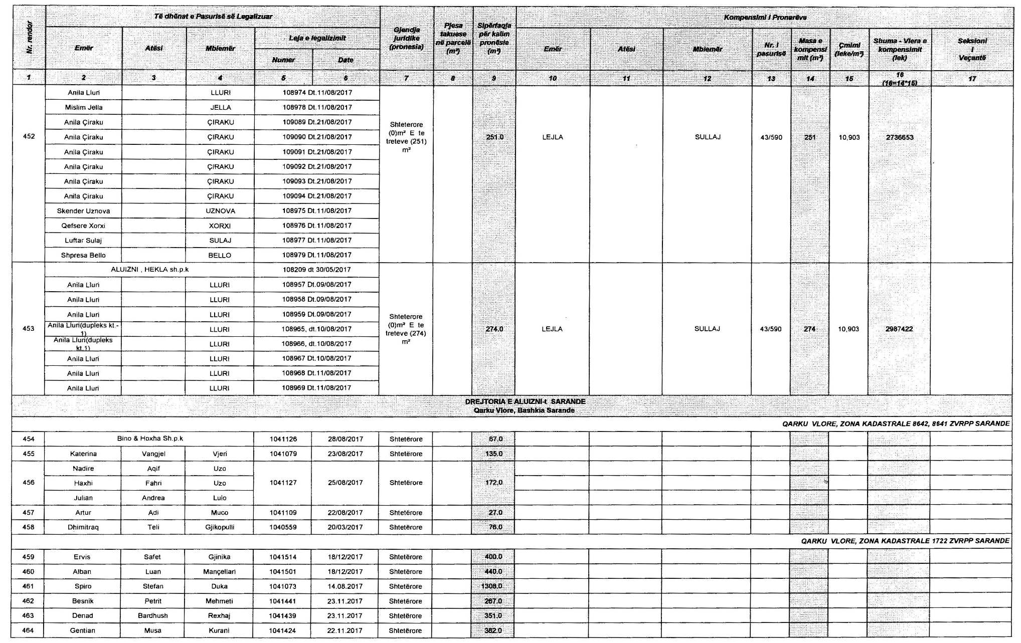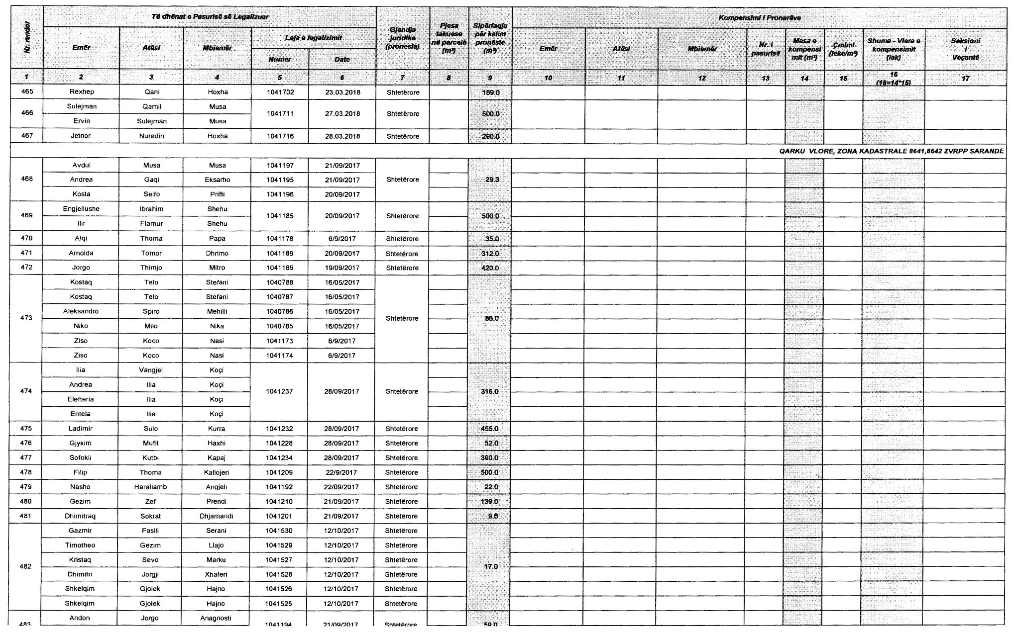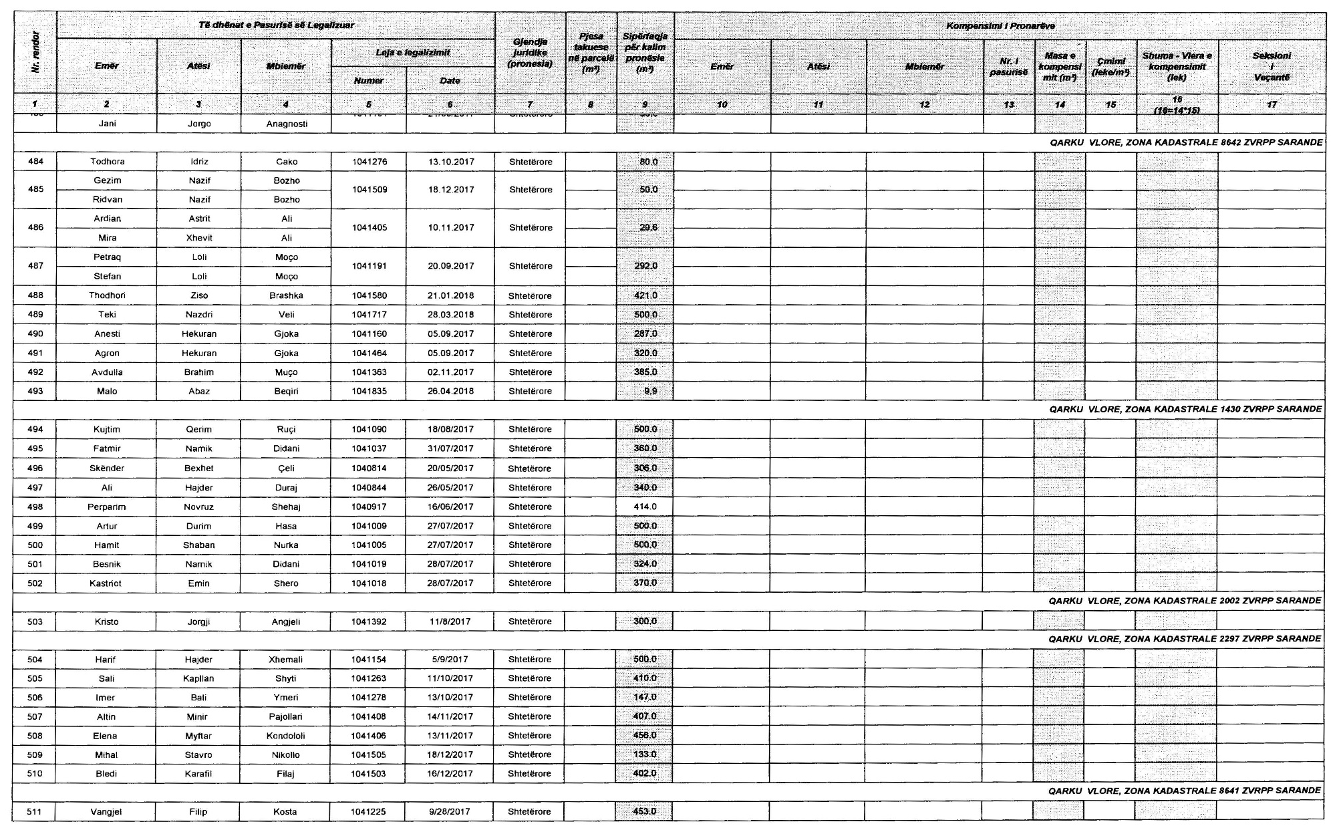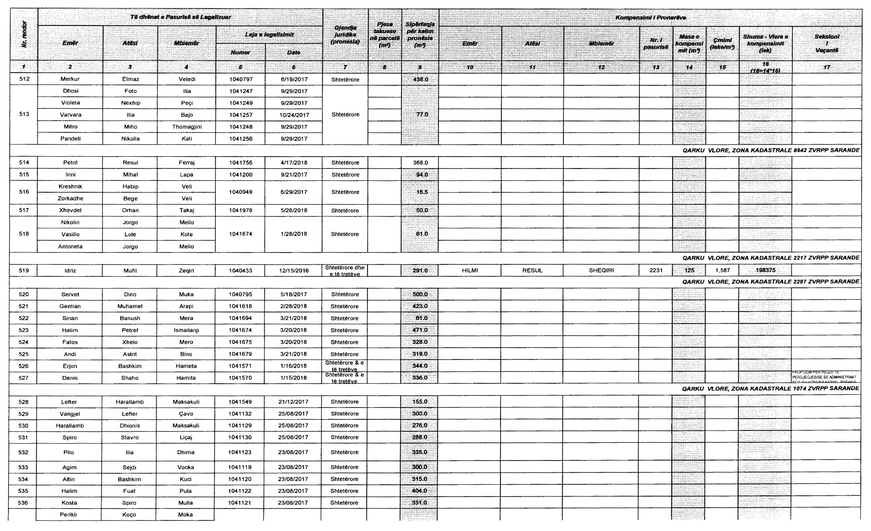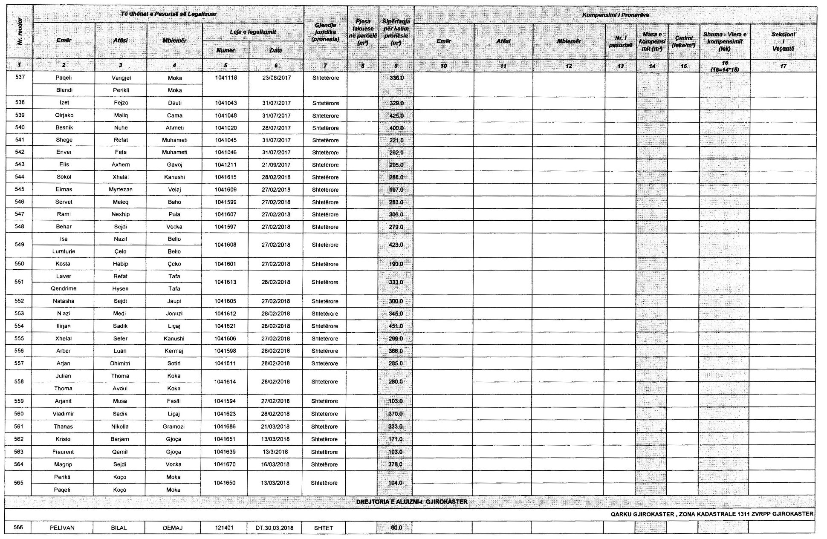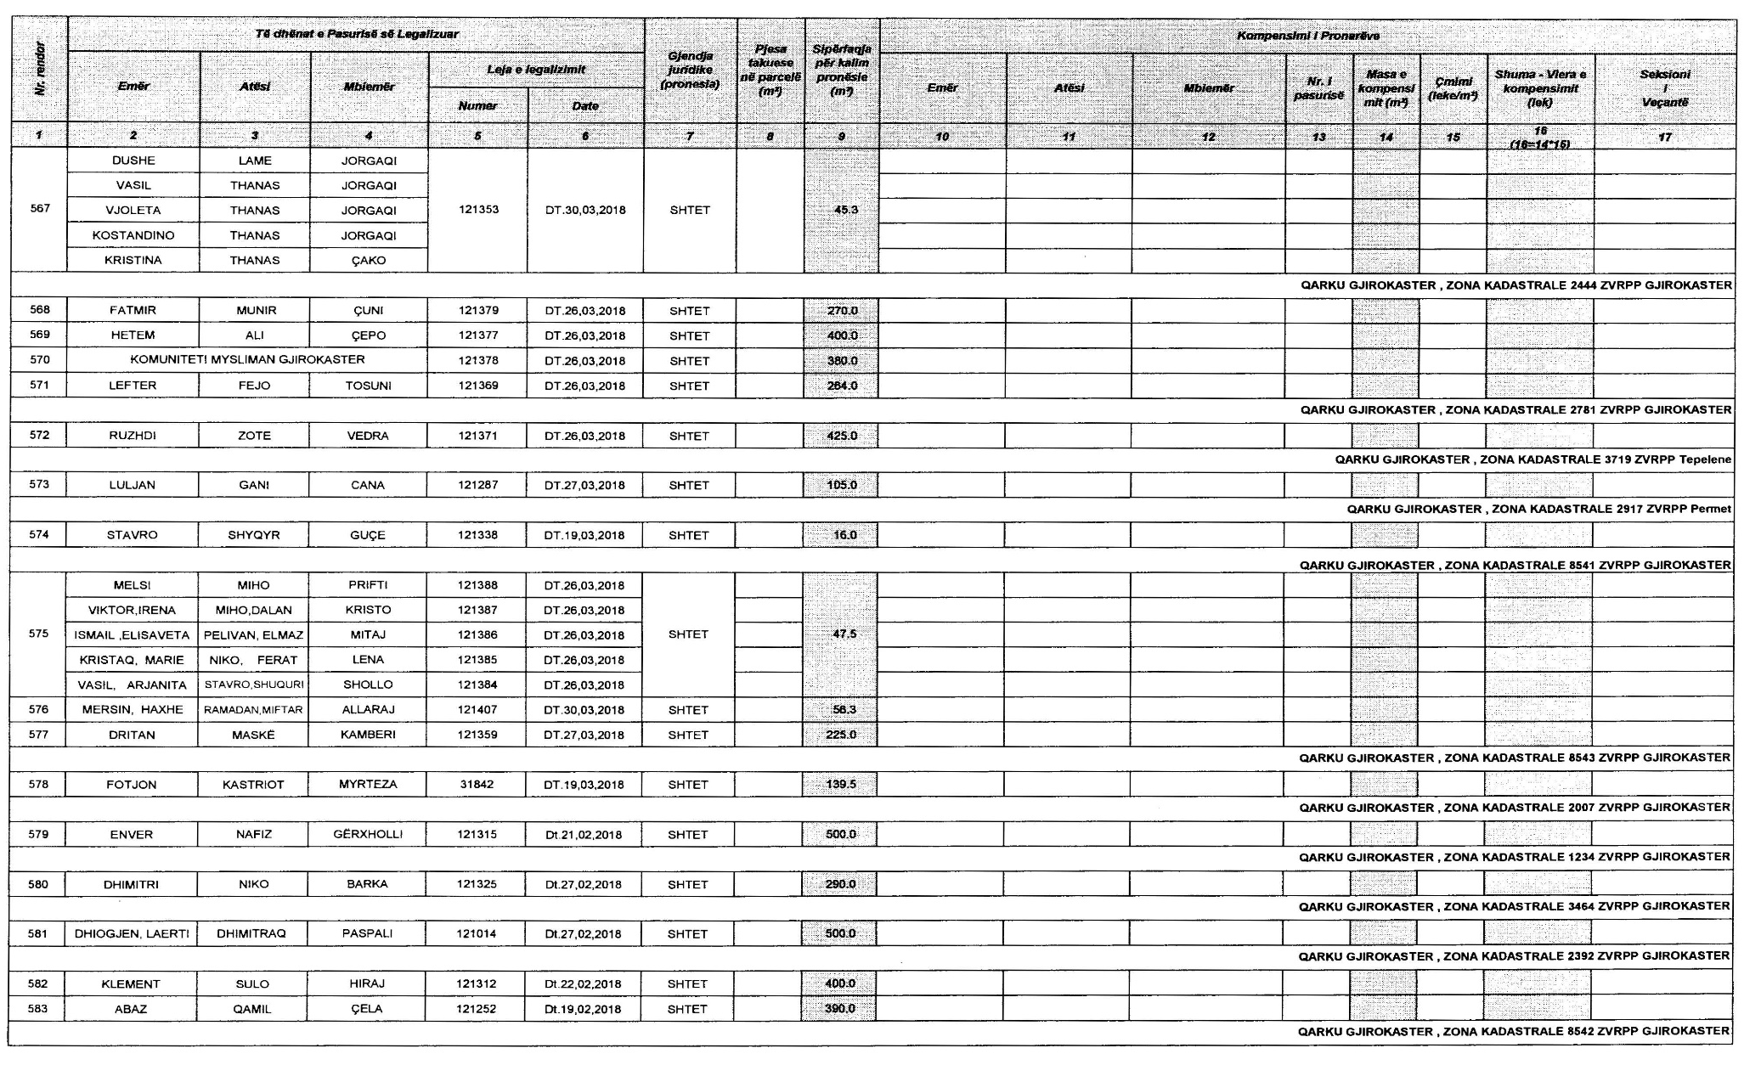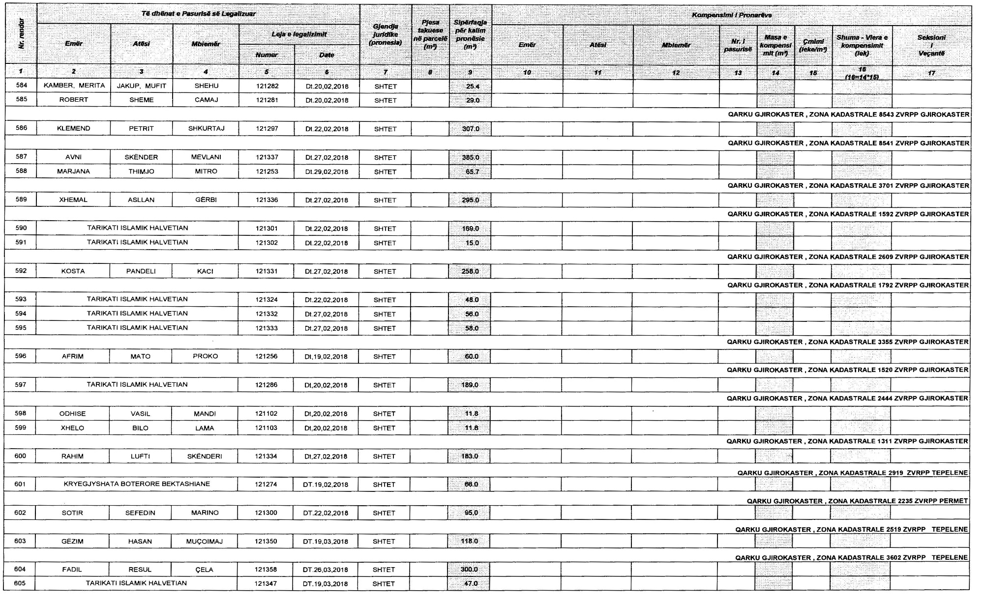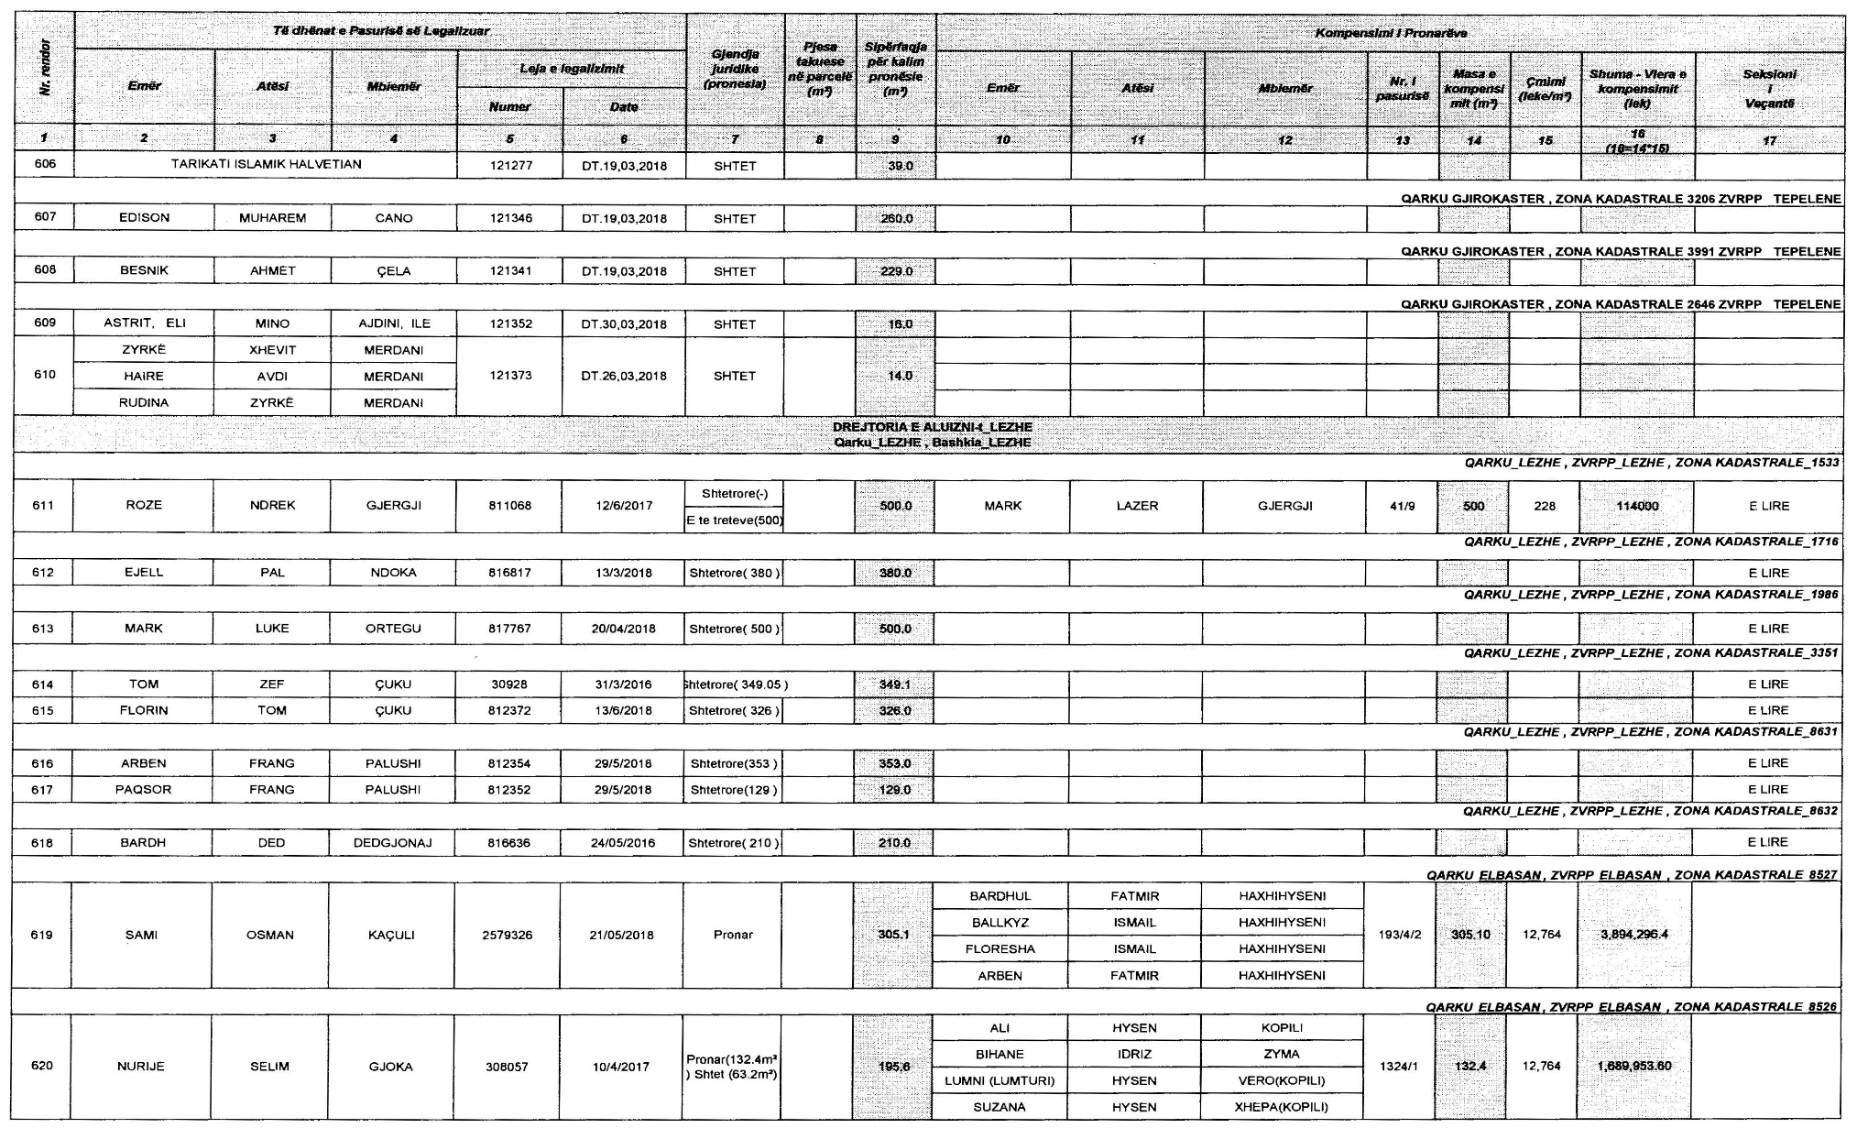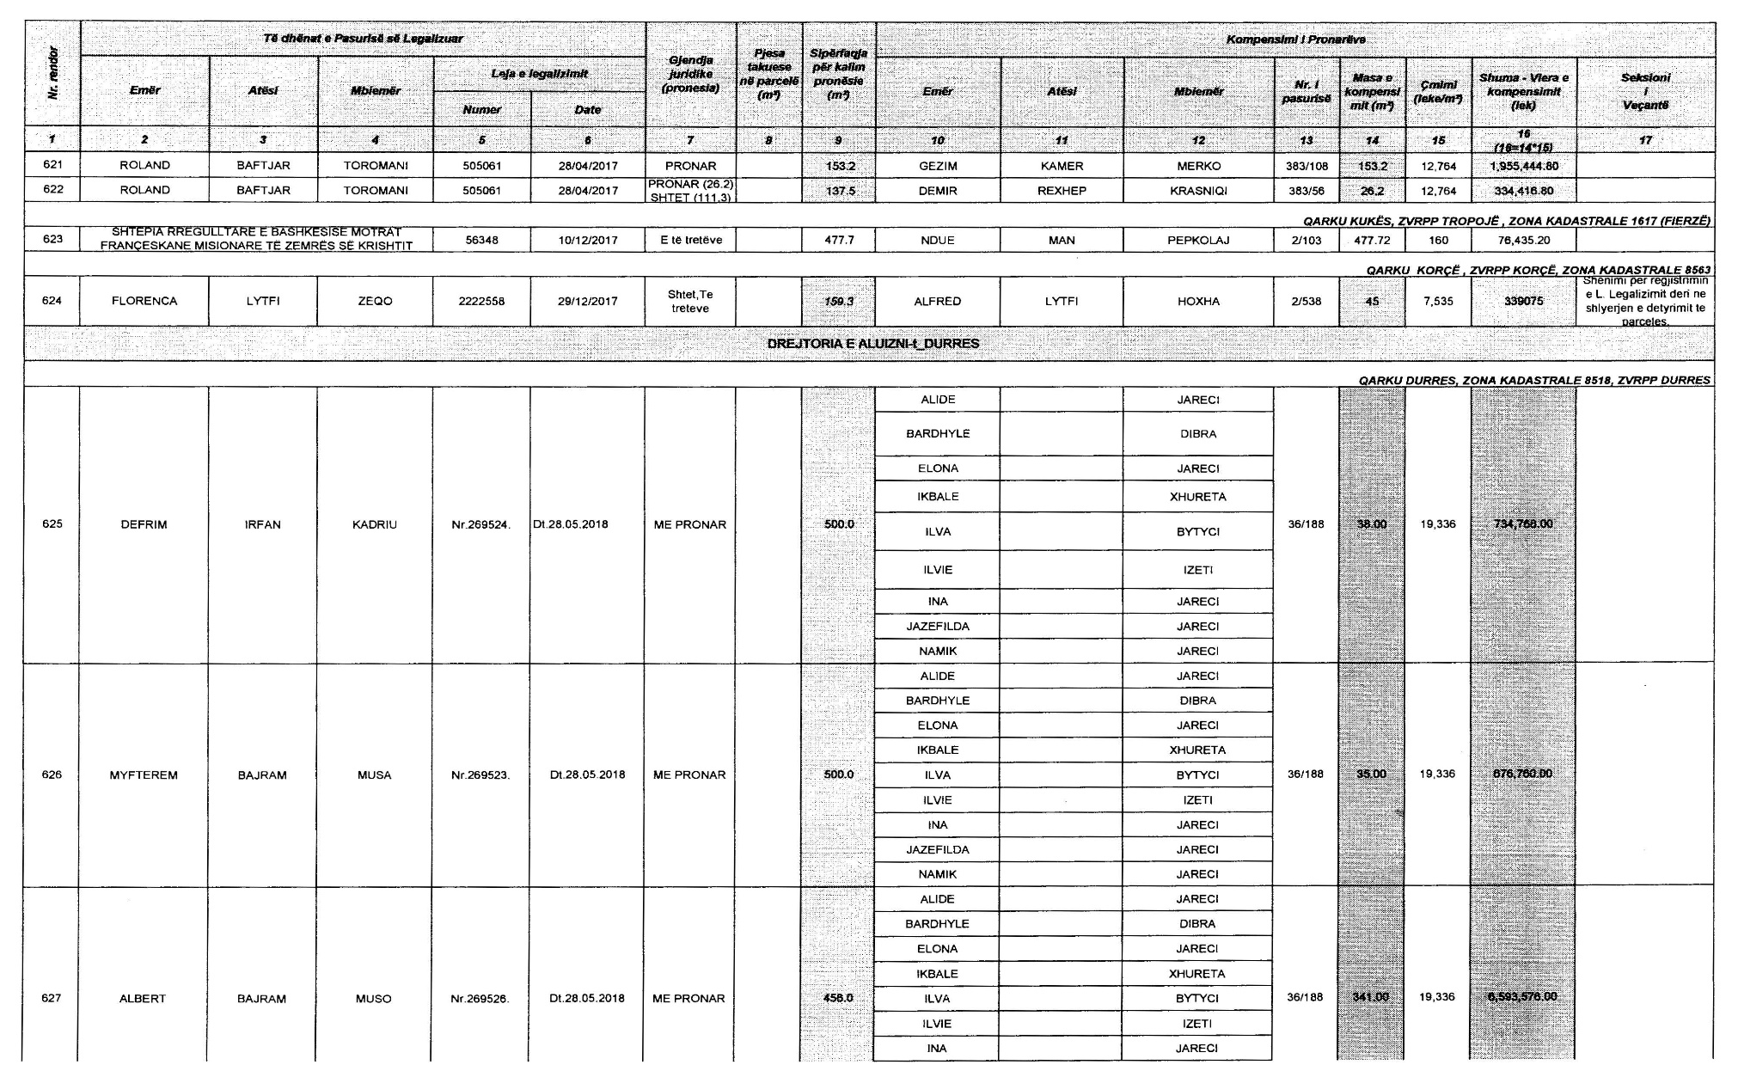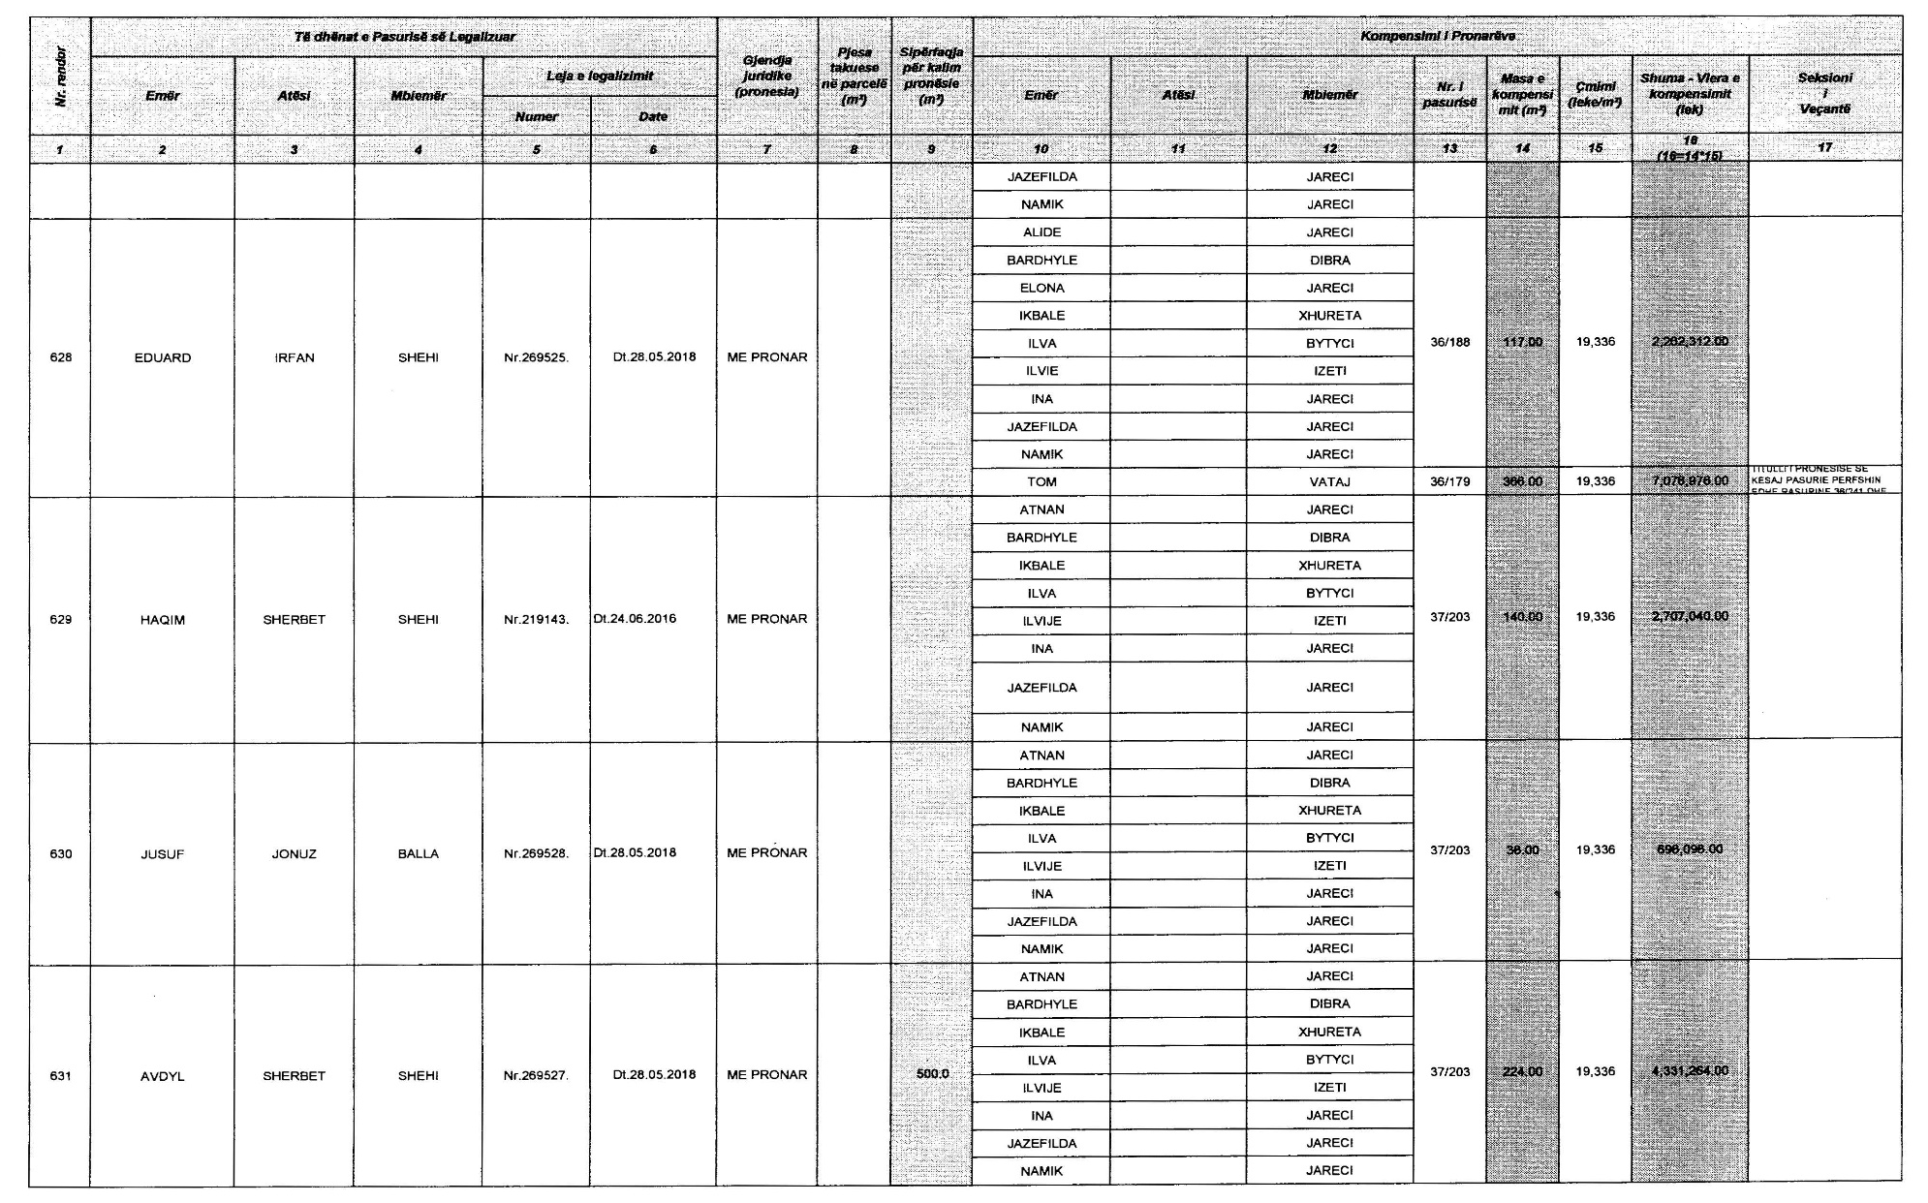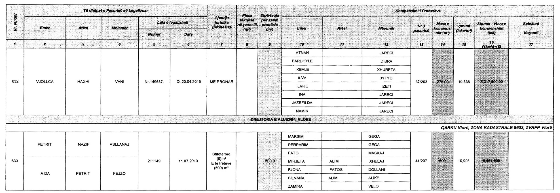
21/9/2017
1 238.8 BELUL XHAFER KANAÇI 1463/7 238.75 211 50,376.25
REFIJE XHAFER KALIVÇI
DILE XHAFER LUZI
KUSHE XHAFER SULKA
XHEZMIE XHAFER DUZHA
SOSE XHAFER KALIVAÇI
FATMIR XHAFER PASHAJ
DREJTORIA E ALUIZNI-t ELBASAN
Qarku ELBASAN, Bashkia ELBASAN
QARKU ELBASAN, ZVRPP ELBASAN , ZONA KADASTRALE 8527
2 GËZIM IBRAHIM ÇOLLAKU 2578823 16/04/2018 Pronar 218.4 GJYLSYME RRAHMI BASHA 1362/35 449.60 12,764 5,738,694.40
3 HYSNI HAZIZ KOLONJARI 2578824 16/04/2018 Pronar 231.2
4 HYSNI HAZIZ KOLONJARI 2578824 16/04/2018 Pronar 17.2 DALIP KADRI BAKALLI 1362/6 17.2 12,764 219,540.80
FATUSH BAKALLI
NASHIFER BAKALLI
MELEQ BAKALLI
KADESHE BAKALLI
MUSA BAKALLI
SHEJNAZ BAKALLI
BURBUQE BAKALLI
DRITAN SADIK CENGELI
5 KLODIAN LIO ZGURI 4020915 12/12/2016 Pronar 376.8 AHMET RAMAZAN BYLYKBASHI 153/10 376.80 12,764 4,809,475.20
QARKU Elbasan, ZVRPP Elbasan, ZONA KADASTRALE 8521
6 MUSTAFA IDRIZ BEQIRI 8181828 20/02/2017 SHTET 82.9
QARKU Elbasan, ZVRPP Elbasan, ZONA KADASTRALE 8522
7 DHIMITËR MEHMET GJOKA 9595057 4/10/2016 SHTETERORE 131.9
AFROVITI ISMAIL GJOKA
8 FUAT MEHMET MYZYRI 5750097 17/10/2016 SHTETERORE 24.0
9 GAZMEND VATH HIDA 30608865 19/12/2017 SHTETERORE 102.3
10 FATMIR ISA BICI 2578704 25/03/2018 SHTETERORE 300.0
11 FREDI JASHAR MUSKA 85985574 25/10/2017 PRONAR, (3.1), SHTET (75.3), 78.4 GAZMENT FAIK HAXHIYMERI 8/79 3.1 12,764 39,568.40
QARKU Elbasan, ZVRPP Elbasan, ZONA KADASTRALE 8523
12 MUSTAFA ALI DUKA 405072 25/04/2017 SHTET 184.1
13 QAZIM KADRI SERICA 23654789 22/08/2017 SHTET 28.5
QARKU Elbasan, ZVRPP Elbasan, ZONA KADASTRALE 8524
14 ZAMIRA SULEJMAN DEBROVA 5959685 18/08/2017 SHTETERORE 90.0
15 ABDYRRAHIM HASAN EKMEKÇIU 6352858 1/8/2017 SHTETERORE 198.1
16 BESA DEMIR SHINGJERGJI 3040106 19/05/2017 SHTETERORE 11.4
17 ISUF KAMER DUHANXHIU 909096 13/09/2017 SHTET 92.4
QARKU Elbasan, ZVRPP Elbasan, ZONA KADASTRALE 8525
18 KADRI SELIM POKA 2578770 16/04/2018 SHTETERORE 13.7
XHEVDET RIFAT HAKA
7 ABEDIN BEGOLLARI
DHESPINA RRAPI BEGOLLARI
TRITAN PASHO KULLOLLI
ARDIAN MUSA LLAPUSHI
SADIJE ADEM LLAPUSHI
FITNET XHAFERR KOFSHA
19 YMER SELIM RUÇI 2525003 6/11/2017 SHTETERORE 266.3
20 MAKSIM ZALO REXHEPI 2578950 24/04/2018 SHTETERORE 386.7
QARKU Elbasan, ZVRPP Elbasan, ZONA KADASTRALE 8526
21 NADIRE ISMAIL KASA 2578890 1/4/2018 SHTETERORE 194.1
QARKU Elbasan, ZVRPP Elbasan, ZONA KADASTRALE 1742
22 PËLLUMB KOSTANDIN URUÇI 58574596 1/8/2017 SHTETERORE 432.0
QARKU Elbasan, ZVRPP Peqin, ZONA KADASTRALE 1872
23 HASAN SHEFQET SINANI 7575085 22/07/2016 Shtet 347.4
24 VIKTOR AVNI SINANI 1030619 2/12/2016 Shtet 336.9
AVNI MAKSUT SINANI
QARKU Elbasan, ZVRPP Peqin, ZONA KADASTRALE 2093
25 KADRI SEFER ELEZI 3040079 23/01/2017 Shtet 351.1
26 HAXHI TAFIL NEXHA 4050512 12/12/2016 Shtet 333.9
QARKU Elbasan, ZVRPP Peqin, ZONA KADASTRALE 2897
27 HASAN LATIF ÇULLHAJ 7070023 31/12/2016 Shtet 369.6
28 FATMIRE RAMAZAN FERHATI 2525361 22/11/2017 Shtet 296.1
QARKU Elbasan, ZVRPP Peqin, ZONA KADASTRALE 2908
29 TAHIR QAZIM DUBALI 1020824 15/11/2016 Shtet 341.4
30 SHEFQET ZYBER RRANÇI 3030384 15/03/2017 Shtet 392.0
31 MAKO RRAPUSH JAKUPI 7896538 20/04/2016 Shtet 200.0
32 ARDIAN VANGJEL DAKA 7745342 29/03/2016 Shtet 477.6
33 HAZIZ XHELAL DELIU 5757081 20/10/2016 Shtet 349.8
QARKU Elbasan, ZVRPP Elbasan, ZONA KADASTRALE 1285
34 HEKURAN FERDINAND ÇELHEMA 30601415 19/12/2017 SHTET 318.0
35 LIRI FADIL BAHA 858002 26/10/2017 SHTET 399.3
36 QERIM SELIM GJEVORI 8965841 30/11/2017 SHTET 300.0
QARKU Elbasan, ZVRPP Elbasan, ZONA KADASTRALE 1759
37 ARBEN MUSA XIBRAKU 5050174 8/9/2016 SHTET 309.6
QARKU Elbasan, ZVRPP Elbasan, ZONA KADASTRALE 1866
38 MUSA OSMAN HASANI 7070745 7/11/2016 SHTET 98.5
QARKU Elbasan, ZVRPP Elbasan, ZONA KADASTRALE 2355
39 ALBAN RUZHDI KALIA 307085 13/04/2017 SHTET 247.8
40 NAILE QEMAL META 85085002 30/10/2017 SHTET 242.8
MEVLUT XHEMAL META
41 NDRIÇIM HALIT SHULI 8181019 3/3/2017 SHTET 310.5
42 YLLI MEHMET BEKTASHI 8574548 31/07/2017 SHTET 670.2
QARKU Elbasan, ZVRPP Elbasan, ZONA KADASTRALE 2654
43 ALI TAHIR SINANAJ 2578694 21/03/2018 SHTET 299.8
44 ADEM ALI ZEJNELI 2578848 10/4/2018 SHTET 499.2
45 XHAVAHIR JASHAR FAQOLLI 906037 12/9/2017 SHTET 235.8
46 ORGEN ZENEL BARDHI 2578707 26/03/2018 SHTET 361.2
47 DAUT QAZIM HASANI 8080210 21/09/2016 SHTET 306.0
QARKU Elbasan, ZVRPP Elbasan, ZONA KADASTRALE 2706
48 FESTIM OSMAN BASHA 4050021 22/12/2016 SHTET 221.1
QARKU Elbasan, ZVRPP Elbasan, ZONA KADASTRALE 3376
49 ARBEN FERIT BOÇI 808013 27/01/2017 SHTET 247.8
50 QEMAL AQIF KRYEMADHI 30601920 19/12/2017 SHTET 317.1
51 HYSNI DEMIR TAFA 806013566 11/12/2017 SHTET 484.8
52 ARBEN ABAZ MURATI 63601565 23/11/2017 SHTET 303.3
QARKU Elbasan, ZVRPP Elbasan, ZONA KADASTRALE 3445
53 NDRIÇIM REXHEP SHPATARAKU 10200058 19/05/2017 SHTET 225.3
54 PULLUMB HALIL ÇERRI 7070773 7/11/2016 SHTET 143.4
SOPOT HALIL ÇERRI
QARKU Elbasan, ZVRPP Elbasan, ZONA KADASTRALE 3827
55 HEKTOR JANI DYRMA 2578820 18/04/2018 SHTET 500.0
QARKU Elbasan, ZVRPP Elbasan, ZONA KADASTRALE 1258
56 SKËNDER MUSTAFA SALLA 202064 7/3/2017 SHTETERORE 427.5
BLERTA SHYQYRI SALLA
QARKU Elbasan, ZVRPP Elbasan, ZONA KADASTRALE 2654
57 BESNIK SHABAN GJINI 7785301 21/05/2016 SHTETERORE 298.2
QARKU Elbasan, ZVRPP Elbasan, ZONA KADASTRALE 3633
58 BLEDAR AGIM KOÇI 575701 27/09/2017 SHTETERORE 110.1
FLORESHA SHAHIN KOÇI
59 BLEDAR AGIM KOÇI 595900 27/09/2017 SHTETERORE 357.9
QARKU Elbasan, ZVRPP Elbasan, ZONA KADASTRALE 3764
60 AGIM ABEDIN SOLLAKU 5050335 15/09/2016 SHTETERORE 410.1
QARKU Elbasan, ZVRPP Elbasan, ZONA KADASTRALE 8521
61 SEFEDIN SHERIF GRECA 9999889 10/8/2016 SHTETERORE 67.5
62 ARBEN MEHMET GAJDA 5001600 31/08/2017 SHTETERORE 91.9
63 VALTER ZEQIR HOXHA 2578705 26/03/2018 SHTETERORE 95.3
64 ARJAN GORI PETOVA 23455667 12/3/2018 SHTETERORE 150.0
QARKU Elbasan, ZVRPP Elbasan, ZONA KADASTRALE 8522
65 SKENDER RRAPUSH PARALLOJ 2578727 28/03/2018 SHTETERORE 260.0
QARKU Elbasan, ZVRPP Elbasan, ZONA KADASTRALE 8523
66 ERALDA SABRI DACI 31615223 20/12/2017 SHTETERORE 81.6
67 HABIBE BAJRAM DACI 806013813 18/12/2017 SHTETERORE 434.1
QARKU Elbasan, ZVRPP Elbasan, ZONA KADASTRALE 8524
68 HALIT HASAN GJINI 35659584 18/12/2017 SHTETERORE 145.1
69 SANIJE SABRI GRYKSHI 6658985 28/07/2017 SHTETERORE 93.5
70 NIKOLLA PETRAQ GJOKA 2578731 28/03/2018 SHTETERORE 172.7
71 VALENTINA OSMAN GJOKA 2578732 28/03/2018 SHTETERORE 138.5
ERVIN THASAN GJOKA
72 TOMORR HALIT DEBROVA 2578720 27/03/2018 SHTETERORE 124.0
ALEKS KOL QOSJA
BARDHUL SHEFQET CANI
1041194
A EMERORE E PERFITUESVE TE KALIMIT TE SE DREJTES SE PRONESISE DHE MASA E VLERA E SHPERBLIMIT PER SUBJEKTET QE KOMPENSOHEN
Nr. rendor Të dhënat e Pasurisë së Legalizuar Gjendja juridike (pronesia) Pjesa takuese në parcelë (m²) Sipërfaqja për kalim pronësie (m²) Kompensimi i Pronarëve
Emër Atësi Mbiemër Leja e legalizimit Emër Atësi Mbiemër Nr. i pasurisë Masa e kompensimit (m²) Çmimi (lekë/m²) Shuma - Vlera e kompensimit (lekë) Seksioni
i
Veçantë
Numer Date
1 2 3 4 5 6 7 8 9 10 11 12 13 14 15 16 (16=14*15) 17
DREJTORIA E ALUIZNI-t Berat
Qarku Berat, Bashkia Berat
QARKU Berat, ZVRPP Berat, ZONA KADASTRALE 1587
1 KUJTIM XHAFER KANAÇI 10000998 30/06/2017 E të tretëve 238.8 BELUL XHAFER KANAÇI 1463/7 238.75 211 50,376.25
REFIJE XHAFER KALIVÇI
DILE XHAFER LUZI
KUSHE XHAFER SULKA
XHEZMIE XHAFER DUZHA
SOSE XHAFER KALIVAÇI
FATMIR XHAFER PASHAJ
DREJTORIA E ALUIZNI-t ELBASAN
Qarku ELBASAN, Bashkia ELBASAN
QARKU ELBASAN, ZVRPP ELBASAN , ZONA KADASTRALE 8527
2 GËZIM IBRAHIM ÇOLLAKU 2578823 16/04/2018 Pronar 218.4 GJYLSYME RRAHMI BASHA 1362/35 449.60 12,764 5,738,694.40
3 HYSNI HAZIZ KOLONJARI 2578824 16/04/2018 Pronar 231.2
4 HYSNI HAZIZ KOLONJARI 2578824 16/04/2018 Pronar 17.2 DALIP KADRI BAKALLI 1362/6 17.2 12,764 219,540.80
FATUSH BAKALLI
NASHIFER BAKALLI
MELEQ BAKALLI
KADESHE BAKALLI
MUSA BAKALLI
SHEJNAZ BAKALLI
BURBUQE BAKALLI
DRITAN SADIK CENGELI
5 KLODIAN LIO ZGURI 4020915 12/12/2016 Pronar 376.8 AHMET RAMAZAN BYLYKBASHI 153/10 376.80 12,764 4,809,475.20
QARKU Elbasan, ZVRPP Elbasan, ZONA KADASTRALE 8521
6 MUSTAFA IDRIZ BEQIRI 8181828 20/02/2017 SHTET 82.9
QARKU Elbasan, ZVRPP Elbasan, ZONA KADASTRALE 8522
7 DHIMITËR MEHMET GJOKA 9595057 4/10/2016 SHTETERORE 131.9
AFROVITI ISMAIL GJOKA
8 FUAT MEHMET MYZYRI 5750097 17/10/2016 SHTETERORE 24.0
9 GAZMEND VATH HIDA 30608865 19/12/2017 SHTETERORE 102.3
10 FATMIR ISA BICI 2578704 25/03/2018 SHTETERORE 300.0
11 FREDI JASHAR MUSKA 85985574 25/10/2017 PRONAR, (3.1), SHTET (75.3), 78.4 GAZMENT FAIK HAXHIYMERI 8/79 3.1 12,764 39,568.40
QARKU Elbasan, ZVRPP Elbasan, ZONA KADASTRALE 8523
12 MUSTAFA ALI DUKA 405072 25/04/2017 SHTET 184.1
13 QAZIM KADRI SERICA 23654789 22/08/2017 SHTET 28.5
QARKU Elbasan, ZVRPP Elbasan, ZONA KADASTRALE 8524
14 ZAMIRA SULEJMAN DEBROVA 5959685 18/08/2017 SHTETERORE 90.0
15 ABDYRRAHIM HASAN EKMEKÇIU 6352858 1/8/2017 SHTETERORE 198.1
16 BESA DEMIR SHINGJERGJI 3040106 19/05/2017 SHTETERORE 11.4
17 ISUF KAMER DUHANXHIU 909096 13/09/2017 SHTET 92.4
QARKU Elbasan, ZVRPP Elbasan, ZONA KADASTRALE 8525
18 KADRI SELIM POKA 2578770 16/04/2018 SHTETERORE 13.7
XHEVDET RIFAT HAKA
7 ABEDIN BEGOLLARI
DHESPINA RRAPI BEGOLLARI
TRITAN PASHO KULLOLLI
ARDIAN MUSA LLAPUSHI
SADIJE ADEM LLAPUSHI
FITNET XHAFERR KOFSHA
19 YMER SELIM RUÇI 2525003 6/11/2017 SHTETERORE 266.3
20 MAKSIM ZALO REXHEPI 2578950 24/04/2018 SHTETERORE 386.7
QARKU Elbasan, ZVRPP Elbasan, ZONA KADASTRALE 8526
21 NADIRE ISMAIL KASA 2578890 1/4/2018 SHTETERORE 194.1
QARKU Elbasan, ZVRPP Elbasan, ZONA KADASTRALE 1742
22 PËLLUMB KOSTANDIN URUÇI 58574596 1/8/2017 SHTETERORE 432.0
QARKU Elbasan, ZVRPP Peqin, ZONA KADASTRALE 1872
23 HASAN SHEFQET SINANI 7575085 22/07/2016 Shtet 347.4
24 VIKTOR AVNI SINANI 1030619 2/12/2016 Shtet 336.9
AVNI MAKSUT SINANI
QARKU Elbasan, ZVRPP Peqin, ZONA KADASTRALE 2093
25 KADRI SEFER ELEZI 3040079 23/01/2017 Shtet 351.1
26 HAXHI TAFIL NEXHA 4050512 12/12/2016 Shtet 333.9
QARKU Elbasan, ZVRPP Peqin, ZONA KADASTRALE 2897
27 HASAN LATIF ÇULLHAJ 7070023 31/12/2016 Shtet 369.6
28 FATMIRE RAMAZAN FERHATI 2525361 22/11/2017 Shtet 296.1
QARKU Elbasan, ZVRPP Peqin, ZONA KADASTRALE 2908
29 TAHIR QAZIM DUBALI 1020824 15/11/2016 Shtet 341.4
30 SHEFQET ZYBER RRANÇI 3030384 15/03/2017 Shtet 392.0
31 MAKO RRAPUSH JAKUPI 7896538 20/04/2016 Shtet 200.0
32 ARDIAN VANGJEL DAKA 7745342 29/03/2016 Shtet 477.6
33 HAZIZ XHELAL DELIU 5757081 20/10/2016 Shtet 349.8
QARKU Elbasan, ZVRPP Elbasan, ZONA KADASTRALE 1285
34 HEKURAN FERDINAND ÇELHEMA 30601415 19/12/2017 SHTET 318.0
35 LIRI FADIL BAHA 858002 26/10/2017 SHTET 399.3
36 QERIM SELIM GJEVORI 8965841 30/11/2017 SHTET 300.0
QARKU Elbasan, ZVRPP Elbasan, ZONA KADASTRALE 1759
37 ARBEN MUSA XIBRAKU 5050174 8/9/2016 SHTET 309.6
QARKU Elbasan, ZVRPP Elbasan, ZONA KADASTRALE 1866
38 MUSA OSMAN HASANI 7070745 7/11/2016 SHTET 98.5
QARKU Elbasan, ZVRPP Elbasan, ZONA KADASTRALE 2355
39 ALBAN RUZHDI KALIA 307085 13/04/2017 SHTET 247.8
40 NAILE QEMAL META 85085002 30/10/2017 SHTET 242.8
MEVLUT XHEMAL META
41 NDRIÇIM HALIT SHULI 8181019 3/3/2017 SHTET 310.5
42 YLLI MEHMET BEKTASHI 8574548 31/07/2017 SHTET 670.2
QARKU Elbasan, ZVRPP Elbasan, ZONA KADASTRALE 2654
43 ALI TAHIR SINANAJ 2578694 21/03/2018 SHTET 299.8
44 ADEM ALI ZEJNELI 2578848 10/4/2018 SHTET 499.2
45 XHAVAHIR JASHAR FAQOLLI 906037 12/9/2017 SHTET 235.8
46 ORGEN ZENEL BARDHI 2578707 26/03/2018 SHTET 361.2
47 DAUT QAZIM HASANI 8080210 21/09/2016 SHTET 306.0
QARKU Elbasan, ZVRPP Elbasan, ZONA KADASTRALE 2706
48 FESTIM OSMAN BASHA 4050021 22/12/2016 SHTET 221.1
QARKU Elbasan, ZVRPP Elbasan, ZONA KADASTRALE 3376
49 ARBEN FERIT BOÇI 808013 27/01/2017 SHTET 247.8
50 QEMAL AQIF KRYEMADHI 30601920 19/12/2017 SHTET 317.1
51 HYSNI DEMIR TAFA 806013566 11/12/2017 SHTET 484.8
52 ARBEN ABAZ MURATI 63601565 23/11/2017 SHTET 303.3
QARKU Elbasan, ZVRPP Elbasan, ZONA KADASTRALE 3445
53 NDRIÇIM REXHEP SHPATARAKU 10200058 19/05/2017 SHTET 225.3
54 PULLUMB HALIL ÇERRI 7070773 7/11/2016 SHTET 143.4
SOPOT HALIL ÇERRI
QARKU Elbasan, ZVRPP Elbasan, ZONA KADASTRALE 3827
55 HEKTOR JANI DYRMA 2578820 18/04/2018 SHTET 500.0
QARKU Elbasan, ZVRPP Elbasan, ZONA KADASTRALE 1258
56 SKËNDER MUSTAFA SALLA 202064 7/3/2017 SHTETERORE 427.5
BLERTA SHYQYRI SALLA
QARKU Elbasan, ZVRPP Elbasan, ZONA KADASTRALE 2654
57 BESNIK SHABAN GJINI 7785301 21/05/2016 SHTETERORE 298.2
QARKU Elbasan, ZVRPP Elbasan, ZONA KADASTRALE 3633
58 BLEDAR AGIM KOÇI 575701 27/09/2017 SHTETERORE 110.1
FLORESHA SHAHIN KOÇI
59 BLEDAR AGIM KOÇI 595900 27/09/2017 SHTETERORE 357.9
QARKU Elbasan, ZVRPP Elbasan, ZONA KADASTRALE 3764
60 AGIM ABEDIN SOLLAKU 5050335 15/09/2016 SHTETERORE 410.1
QARKU Elbasan, ZVRPP Elbasan, ZONA KADASTRALE 8521
61 SEFEDIN SHERIF GRECA 9999889 10/8/2016 SHTETERORE 67.5
62 ARBEN MEHMET GAJDA 5001600 31/08/2017 SHTETERORE 91.9
63 VALTER ZEQIR HOXHA 2578705 26/03/2018 SHTETERORE 95.3
64 ARJAN GORI PETOVA 23455667 12/3/2018 SHTETERORE 150.0
QARKU Elbasan, ZVRPP Elbasan, ZONA KADASTRALE 8522
65 SKENDER RRAPUSH PARALLOJ 2578727 28/03/2018 SHTETERORE 260.0
QARKU Elbasan, ZVRPP Elbasan, ZONA KADASTRALE 8523
66 ERALDA SABRI DACI 31615223 20/12/2017 SHTETERORE 81.6
67 HABIBE BAJRAM DACI 806013813 18/12/2017 SHTETERORE 434.1
QARKU Elbasan, ZVRPP Elbasan, ZONA KADASTRALE 8524
68 HALIT HASAN GJINI 35659584 18/12/2017 SHTETERORE 145.1
69 SANIJE SABRI GRYKSHI 6658985 28/07/2017 SHTETERORE 93.5
70 NIKOLLA PETRAQ GJOKA 2578731 28/03/2018 SHTETERORE 172.7
71 VALENTINA OSMAN GJOKA 2578732 28/03/2018 SHTETERORE 138.5
ERVIN THASAN GJOKA
72 TOMORR HALIT DEBROVA 2578720 27/03/2018 SHTETERORE 124.0
ALEKS KOL QOSJA
BARDHUL SHEFQET CANI
483
LISTA EMERORE E PERFITUESVE TE KALIMIT TE SE DREJTES SE PRONESISE DHE MASA E VLERA E SHPERBLIMIT PER SUBJEKTET QE KOMPENSOHEN
Nr. rendor Të dhënat e Pasurisë së Legalizuar Gjendja juridike (pronesia) Pjesa takuese në parcelë (m²) Sipërfaqja për kalim pronësie (m²) Kompensimi i Pronarëve
Emër Atësi Mbiemër Leja e legalizimit Emër Atësi Mbiemër Nr. i pasurisë Masa e kompensimit (m²) Çmimi (lekë/m²) Shuma - Vlera e kompensimit (lekë) Seksioni
i
Veçantë
Numer Date
1 2 3 4 5 6 7 8 9 10 11 12 13 14 15 16 (16=14*15) 17
DREJTORIA E ALUIZNI-t Berat
Qarku Berat, Bashkia Berat
QARKU Berat, ZVRPP Berat, ZONA KADASTRALE 1587
1 KUJTIM XHAFER KANAÇI 10000998 30/06/2017 E të tretëve 238.8 BELUL XHAFER KANAÇI 1463/7 238.75 211 50,376.25
REFIJE XHAFER KALIVÇI
DILE XHAFER LUZI
KUSHE XHAFER SULKA
XHEZMIE XHAFER DUZHA
SOSE XHAFER KALIVAÇI
FATMIR XHAFER PASHAJ
DREJTORIA E ALUIZNI-t ELBASAN
Qarku ELBASAN, Bashkia ELBASAN
QARKU ELBASAN, ZVRPP ELBASAN , ZONA KADASTRALE 8527
2 GËZIM IBRAHIM ÇOLLAKU 2578823 16/04/2018 Pronar 218.4 GJYLSYME RRAHMI BASHA 1362/35 449.60 12,764 5,738,694.40
3 HYSNI HAZIZ KOLONJARI 2578824 16/04/2018 Pronar 231.2
4 HYSNI HAZIZ KOLONJARI 2578824 16/04/2018 Pronar 17.2 DALIP KADRI BAKALLI 1362/6 17.2 12,764 219,540.80
FATUSH BAKALLI
NASHIFER BAKALLI
MELEQ BAKALLI
KADESHE BAKALLI
MUSA BAKALLI
SHEJNAZ BAKALLI
BURBUQE BAKALLI
DRITAN SADIK CENGELI
5 KLODIAN LIO ZGURI 4020915 12/12/2016 Pronar 376.8 AHMET RAMAZAN BYLYKBASHI 153/10 376.80 12,764 4,809,475.20
QARKU Elbasan, ZVRPP Elbasan, ZONA KADASTRALE 8521
6 MUSTAFA IDRIZ BEQIRI 8181828 20/02/2017 SHTET 82.9
QARKU Elbasan, ZVRPP Elbasan, ZONA KADASTRALE 8522
7 DHIMITËR MEHMET GJOKA 9595057 4/10/2016 SHTETERORE 131.9
AFROVITI ISMAIL GJOKA
8 FUAT MEHMET MYZYRI 5750097 17/10/2016 SHTETERORE 24.0
9 GAZMEND VATH HIDA 30608865 19/12/2017 SHTETERORE 102.3
10 FATMIR ISA BICI 2578704 25/03/2018 SHTETERORE 300.0
11 FREDI JASHAR MUSKA 85985574 25/10/2017 PRONAR, (3.1), SHTET (75.3), 78.4 GAZMENT FAIK HAXHIYMERI 8/79 3.1 12,764 39,568.40
QARKU Elbasan, ZVRPP Elbasan, ZONA KADASTRALE 8523
12 MUSTAFA ALI DUKA 405072 25/04/2017 SHTET 184.1
13 QAZIM KADRI SERICA 23654789 22/08/2017 SHTET 28.5
QARKU Elbasan, ZVRPP Elbasan, ZONA KADASTRALE 8524
14 ZAMIRA SULEJMAN DEBROVA 5959685 18/08/2017 SHTETERORE 90.0
15 ABDYRRAHIM HASAN EKMEKÇIU 6352858 1/8/2017 SHTETERORE 198.1
16 BESA DEMIR SHINGJERGJI 3040106 19/05/2017 SHTETERORE 11.4
17 ISUF KAMER DUHANXHIU 909096 13/09/2017 SHTET 92.4
QARKU Elbasan, ZVRPP Elbasan, ZONA KADASTRALE 8525
18 KADRI SELIM POKA 2578770 16/04/2018 SHTETERORE 13.7
XHEVDET RIFAT HAKA
7 ABEDIN BEGOLLARI
DHESPINA RRAPI BEGOLLARI
TRITAN PASHO KULLOLLI
ARDIAN MUSA LLAPUSHI
SADIJE ADEM LLAPUSHI
FITNET XHAFERR KOFSHA
19 YMER SELIM RUÇI 2525003 6/11/2017 SHTETERORE 266.3
20 MAKSIM ZALO REXHEPI 2578950 24/04/2018 SHTETERORE 386.7
QARKU Elbasan, ZVRPP Elbasan, ZONA KADASTRALE 8526
21 NADIRE ISMAIL KASA 2578890 1/4/2018 SHTETERORE 194.1
QARKU Elbasan, ZVRPP Elbasan, ZONA KADASTRALE 1742
22 PËLLUMB KOSTANDIN URUÇI 58574596 1/8/2017 SHTETERORE 432.0
QARKU Elbasan, ZVRPP Peqin, ZONA KADASTRALE 1872
23 HASAN SHEFQET SINANI 7575085 22/07/2016 Shtet 347.4
24 VIKTOR AVNI SINANI 1030619 2/12/2016 Shtet 336.9
AVNI MAKSUT SINANI
QARKU Elbasan, ZVRPP Peqin, ZONA KADASTRALE 2093
25 KADRI SEFER ELEZI 3040079 23/01/2017 Shtet 351.1
26 HAXHI TAFIL NEXHA 4050512 12/12/2016 Shtet 333.9
QARKU Elbasan, ZVRPP Peqin, ZONA KADASTRALE 2897
27 HASAN LATIF ÇULLHAJ 7070023 31/12/2016 Shtet 369.6
28 FATMIRE RAMAZAN FERHATI 2525361 22/11/2017 Shtet 296.1
QARKU Elbasan, ZVRPP Peqin, ZONA KADASTRALE 2908
29 TAHIR QAZIM DUBALI 1020824 15/11/2016 Shtet 341.4
30 SHEFQET ZYBER RRANÇI 3030384 15/03/2017 Shtet 392.0
31 MAKO RRAPUSH JAKUPI 7896538 20/04/2016 Shtet 200.0
32 ARDIAN VANGJEL DAKA 7745342 29/03/2016 Shtet 477.6
33 HAZIZ XHELAL DELIU 5757081 20/10/2016 Shtet 349.8
QARKU Elbasan, ZVRPP Elbasan, ZONA KADASTRALE 1285
34 HEKURAN FERDINAND ÇELHEMA 30601415 19/12/2017 SHTET 318.0
35 LIRI FADIL BAHA 858002 26/10/2017 SHTET 399.3
36 QERIM SELIM GJEVORI 8965841 30/11/2017 SHTET 300.0
QARKU Elbasan, ZVRPP Elbasan, ZONA KADASTRALE 1759
37 ARBEN MUSA XIBRAKU 5050174 8/9/2016 SHTET 309.6
QARKU Elbasan, ZVRPP Elbasan, ZONA KADASTRALE 1866
38 MUSA OSMAN HASANI 7070745 7/11/2016 SHTET 98.5
QARKU Elbasan, ZVRPP Elbasan, ZONA KADASTRALE 2355
39 ALBAN RUZHDI KALIA 307085 13/04/2017 SHTET 247.8
40 NAILE QEMAL META 85085002 30/10/2017 SHTET 242.8
MEVLUT XHEMAL META
41 NDRIÇIM HALIT SHULI 8181019 3/3/2017 SHTET 310.5
42 YLLI MEHMET BEKTASHI 8574548 31/07/2017 SHTET 670.2
QARKU Elbasan, ZVRPP Elbasan, ZONA KADASTRALE 2654
43 ALI TAHIR SINANAJ 2578694 21/03/2018 SHTET 299.8
44 ADEM ALI ZEJNELI 2578848 10/4/2018 SHTET 499.2
45 XHAVAHIR JASHAR FAQOLLI 906037 12/9/2017 SHTET 235.8
46 ORGEN ZENEL BARDHI 2578707 26/03/2018 SHTET 361.2
47 DAUT QAZIM HASANI 8080210 21/09/2016 SHTET 306.0
QARKU Elbasan, ZVRPP Elbasan, ZONA KADASTRALE 2706
48 FESTIM OSMAN BASHA 4050021 22/12/2016 SHTET 221.1
QARKU Elbasan, ZVRPP Elbasan, ZONA KADASTRALE 3376
49 ARBEN FERIT BOÇI 808013 27/01/2017 SHTET 247.8
50 QEMAL AQIF KRYEMADHI 30601920 19/12/2017 SHTET 317.1
51 HYSNI DEMIR TAFA 806013566 11/12/2017 SHTET 484.8
52 ARBEN ABAZ MURATI 63601565 23/11/2017 SHTET 303.3
QARKU Elbasan, ZVRPP Elbasan, ZONA KADASTRALE 3445
53 NDRIÇIM REXHEP SHPATARAKU 10200058 19/05/2017 SHTET 225.3
54 PULLUMB HALIL ÇERRI 7070773 7/11/2016 SHTET 143.4
SOPOT HALIL ÇERRI
QARKU Elbasan, ZVRPP Elbasan, ZONA KADASTRALE 3827
55 HEKTOR JANI DYRMA 2578820 18/04/2018 SHTET 500.0
QARKU Elbasan, ZVRPP Elbasan, ZONA KADASTRALE 1258
56 SKËNDER MUSTAFA SALLA 202064 7/3/2017 SHTETERORE 427.5
BLERTA SHYQYRI SALLA
QARKU Elbasan, ZVRPP Elbasan, ZONA KADASTRALE 2654
57 BESNIK SHABAN GJINI 7785301 21/05/2016 SHTETERORE 298.2
QARKU Elbasan, ZVRPP Elbasan, ZONA KADASTRALE 3633
58 BLEDAR AGIM KOÇI 575701 27/09/2017 SHTETERORE 110.1
FLORESHA SHAHIN KOÇI
59 BLEDAR AGIM KOÇI 595900 27/09/2017 SHTETERORE 357.9
QARKU Elbasan, ZVRPP Elbasan, ZONA KADASTRALE 3764
60 AGIM ABEDIN SOLLAKU 5050335 15/09/2016 SHTETERORE 410.1
QARKU Elbasan, ZVRPP Elbasan, ZONA KADASTRALE 8521
61 SEFEDIN SHERIF GRECA 9999889 10/8/2016 SHTETERORE 67.5
62 ARBEN MEHMET GAJDA 5001600 31/08/2017 SHTETERORE 91.9
63 VALTER ZEQIR HOXHA 2578705 26/03/2018 SHTETERORE 95.3
64 ARJAN GORI PETOVA 23455667 12/3/2018 SHTETERORE 150.0
QARKU Elbasan, ZVRPP Elbasan, ZONA KADASTRALE 8522
65 SKENDER RRAPUSH PARALLOJ 2578727 28/03/2018 SHTETERORE 260.0
QARKU Elbasan, ZVRPP Elbasan, ZONA KADASTRALE 8523
66 ERALDA SABRI DACI 31615223 20/12/2017 SHTETERORE 81.6
67 HABIBE BAJRAM DACI 806013813 18/12/2017 SHTETERORE 434.1
QARKU Elbasan, ZVRPP Elbasan, ZONA KADASTRALE 8524
68 HALIT HASAN GJINI 35659584 18/12/2017 SHTETERORE 145.1
69 SANIJE SABRI GRYKSHI 6658985 28/07/2017 SHTETERORE 93.5
70 NIKOLLA PETRAQ GJOKA 2578731 28/03/2018 SHTETERORE 172.7
71 VALENTINA OSMAN GJOKA 2578732 28/03/2018 SHTETERORE 138.5
ERVIN THASAN GJOKA
72 TOMORR HALIT DEBROVA 2578720 27/03/2018 SHTETERORE 124.0
ALEKS KOL QOSJA
BARDHUL SHEFQET CANI
59. 0
TE SE DREJTES SE PRONESISE DHE MASA E VLERA E SHPERBLIMIT PER SUBJEKTET QE KOMPENSOHEN
Nr. rendor Të dhënat e Pasurisë së Legalizuar Gjendja juridike (pronesia) Pjesa takuese në parcelë (m²) Sipërfaqja për kalim pronësie (m²) Kompensimi i Pronarëve
Emër Atësi Mbiemër Leja e legalizimit Emër Atësi Mbiemër Nr. i pasurisë Masa e kompensimit (m²) Çmimi (lekë/m²) Shuma - Vlera e kompensimit (lekë) Seksioni
i
Veçantë
Numer Date
1 2 3 4 5 6 7 8 9 10 11 12 13 14 15 16 (16=14*15) 17
DREJTORIA E ALUIZNI-t Berat
Qarku Berat, Bashkia Berat
QARKU Berat, ZVRPP Berat, ZONA KADASTRALE 1587
1 KUJTIM XHAFER KANAÇI 10000998 30/06/2017 E të tretëve 238.8 BELUL XHAFER KANAÇI 1463/7 238.75 211 50,376.25
REFIJE XHAFER KALIVÇI
DILE XHAFER LUZI
KUSHE XHAFER SULKA
XHEZMIE XHAFER DUZHA
SOSE XHAFER KALIVAÇI
FATMIR XHAFER PASHAJ
DREJTORIA E ALUIZNI-t ELBASAN
Qarku ELBASAN, Bashkia ELBASAN
QARKU ELBASAN, ZVRPP ELBASAN , ZONA KADASTRALE 8527
2 GËZIM IBRAHIM ÇOLLAKU 2578823 16/04/2018 Pronar 218.4 GJYLSYME RRAHMI BASHA 1362/35 449.60 12,764 5,738,694.40
3 HYSNI HAZIZ KOLONJARI 2578824 16/04/2018 Pronar 231.2
4 HYSNI HAZIZ KOLONJARI 2578824 16/04/2018 Pronar 17.2 DALIP KADRI BAKALLI 1362/6 17.2 12,764 219,540.80
FATUSH BAKALLI
NASHIFER BAKALLI
MELEQ BAKALLI
KADESHE BAKALLI
MUSA BAKALLI
SHEJNAZ BAKALLI
BURBUQE BAKALLI
DRITAN SADIK CENGELI
5 KLODIAN LIO ZGURI 4020915 12/12/2016 Pronar 376.8 AHMET RAMAZAN BYLYKBASHI 153/10 376.80 12,764 4,809,475.20
QARKU Elbasan, ZVRPP Elbasan, ZONA KADASTRALE 8521
6 MUSTAFA IDRIZ BEQIRI 8181828 20/02/2017 SHTET 82.9
QARKU Elbasan, ZVRPP Elbasan, ZONA KADASTRALE 8522
7 DHIMITËR MEHMET GJOKA 9595057 4/10/2016 SHTETERORE 131.9
AFROVITI ISMAIL GJOKA
8 FUAT MEHMET MYZYRI 5750097 17/10/2016 SHTETERORE 24.0
9 GAZMEND VATH HIDA 30608865 19/12/2017 SHTETERORE 102.3
10 FATMIR ISA BICI 2578704 25/03/2018 SHTETERORE 300.0
11 FREDI JASHAR MUSKA 85985574 25/10/2017 PRONAR, (3.1), SHTET (75.3), 78.4 GAZMENT FAIK HAXHIYMERI 8/79 3.1 12,764 39,568.40
QARKU Elbasan, ZVRPP Elbasan, ZONA KADASTRALE 8523
12 MUSTAFA ALI DUKA 405072 25/04/2017 SHTET 184.1
13 QAZIM KADRI SERICA 23654789 22/08/2017 SHTET 28.5
QARKU Elbasan, ZVRPP Elbasan, ZONA KADASTRALE 8524
14 ZAMIRA SULEJMAN DEBROVA 5959685 18/08/2017 SHTETERORE 90.0
15 ABDYRRAHIM HASAN EKMEKÇIU 6352858 1/8/2017 SHTETERORE 198.1
16 BESA DEMIR SHINGJERGJI 3040106 19/05/2017 SHTETERORE 11.4
17 ISUF KAMER DUHANXHIU 909096 13/09/2017 SHTET 92.4
QARKU Elbasan, ZVRPP Elbasan, ZONA KADASTRALE 8525
18 KADRI SELIM POKA 2578770 16/04/2018 SHTETERORE 13.7
XHEVDET RIFAT HAKA
7 ABEDIN BEGOLLARI
DHESPINA RRAPI BEGOLLARI
TRITAN PASHO KULLOLLI
ARDIAN MUSA LLAPUSHI
SADIJE ADEM LLAPUSHI
FITNET XHAFERR KOFSHA
19 YMER SELIM RUÇI 2525003 6/11/2017 SHTETERORE 266.3
20 MAKSIM ZALO REXHEPI 2578950 24/04/2018 SHTETERORE 386.7
QARKU Elbasan, ZVRPP Elbasan, ZONA KADASTRALE 8526
21 NADIRE ISMAIL KASA 2578890 1/4/2018 SHTETERORE 194.1
QARKU Elbasan, ZVRPP Elbasan, ZONA KADASTRALE 1742
22 PËLLUMB KOSTANDIN URUÇI 58574596 1/8/2017 SHTETERORE 432.0
QARKU Elbasan, ZVRPP Peqin, ZONA KADASTRALE 1872
23 HASAN SHEFQET SINANI 7575085 22/07/2016 Shtet 347.4
24 VIKTOR AVNI SINANI 1030619 2/12/2016 Shtet 336.9
AVNI MAKSUT SINANI
QARKU Elbasan, ZVRPP Peqin, ZONA KADASTRALE 2093
25 KADRI SEFER ELEZI 3040079 23/01/2017 Shtet 351.1
26 HAXHI TAFIL NEXHA 4050512 12/12/2016 Shtet 333.9
QARKU Elbasan, ZVRPP Peqin, ZONA KADASTRALE 2897
27 HASAN LATIF ÇULLHAJ 7070023 31/12/2016 Shtet 369.6
28 FATMIRE RAMAZAN FERHATI 2525361 22/11/2017 Shtet 296.1
QARKU Elbasan, ZVRPP Peqin, ZONA KADASTRALE 2908
29 TAHIR QAZIM DUBALI 1020824 15/11/2016 Shtet 341.4
30 SHEFQET ZYBER RRANÇI 3030384 15/03/2017 Shtet 392.0
31 MAKO RRAPUSH JAKUPI 7896538 20/04/2016 Shtet 200.0
32 ARDIAN VANGJEL DAKA 7745342 29/03/2016 Shtet 477.6
33 HAZIZ XHELAL DELIU 5757081 20/10/2016 Shtet 349.8
QARKU Elbasan, ZVRPP Elbasan, ZONA KADASTRALE 1285
34 HEKURAN FERDINAND ÇELHEMA 30601415 19/12/2017 SHTET 318.0
35 LIRI FADIL BAHA 858002 26/10/2017 SHTET 399.3
36 QERIM SELIM GJEVORI 8965841 30/11/2017 SHTET 300.0
QARKU Elbasan, ZVRPP Elbasan, ZONA KADASTRALE 1759
37 ARBEN MUSA XIBRAKU 5050174 8/9/2016 SHTET 309.6
QARKU Elbasan, ZVRPP Elbasan, ZONA KADASTRALE 1866
38 MUSA OSMAN HASANI 7070745 7/11/2016 SHTET 98.5
QARKU Elbasan, ZVRPP Elbasan, ZONA KADASTRALE 2355
39 ALBAN RUZHDI KALIA 307085 13/04/2017 SHTET 247.8
40 NAILE QEMAL META 85085002 30/10/2017 SHTET 242.8
MEVLUT XHEMAL META
41 NDRIÇIM HALIT SHULI 8181019 3/3/2017 SHTET 310.5
42 YLLI MEHMET BEKTASHI 8574548 31/07/2017 SHTET 670.2
QARKU Elbasan, ZVRPP Elbasan, ZONA KADASTRALE 2654
43 ALI TAHIR SINANAJ 2578694 21/03/2018 SHTET 299.8
44 ADEM ALI ZEJNELI 2578848 10/4/2018 SHTET 499.2
45 XHAVAHIR JASHAR FAQOLLI 906037 12/9/2017 SHTET 235.8
46 ORGEN ZENEL BARDHI 2578707 26/03/2018 SHTET 361.2
47 DAUT QAZIM HASANI 8080210 21/09/2016 SHTET 306.0
QARKU Elbasan, ZVRPP Elbasan, ZONA KADASTRALE 2706
48 FESTIM OSMAN BASHA 4050021 22/12/2016 SHTET 221.1
QARKU Elbasan, ZVRPP Elbasan, ZONA KADASTRALE 3376
49 ARBEN FERIT BOÇI 808013 27/01/2017 SHTET 247.8
50 QEMAL AQIF KRYEMADHI 30601920 19/12/2017 SHTET 317.1
51 HYSNI DEMIR TAFA 806013566 11/12/2017 SHTET 484.8
52 ARBEN ABAZ MURATI 63601565 23/11/2017 SHTET 303.3
QARKU Elbasan, ZVRPP Elbasan, ZONA KADASTRALE 3445
53 NDRIÇIM REXHEP SHPATARAKU 10200058 19/05/2017 SHTET 225.3
54 PULLUMB HALIL ÇERRI 7070773 7/11/2016 SHTET 143.4
SOPOT HALIL ÇERRI
QARKU Elbasan, ZVRPP Elbasan, ZONA KADASTRALE 3827
55 HEKTOR JANI DYRMA 2578820 18/04/2018 SHTET 500.0
QARKU Elbasan, ZVRPP Elbasan, ZONA KADASTRALE 1258
56 SKËNDER MUSTAFA SALLA 202064 7/3/2017 SHTETERORE 427.5
BLERTA SHYQYRI SALLA
QARKU Elbasan, ZVRPP Elbasan, ZONA KADASTRALE 2654
57 BESNIK SHABAN GJINI 7785301 21/05/2016 SHTETERORE 298.2
QARKU Elbasan, ZVRPP Elbasan, ZONA KADASTRALE 3633
58 BLEDAR AGIM KOÇI 575701 27/09/2017 SHTETERORE 110.1
FLORESHA SHAHIN KOÇI
59 BLEDAR AGIM KOÇI 595900 27/09/2017 SHTETERORE 357.9
QARKU Elbasan, ZVRPP Elbasan, ZONA KADASTRALE 3764
60 AGIM ABEDIN SOLLAKU 5050335 15/09/2016 SHTETERORE 410.1
QARKU Elbasan, ZVRPP Elbasan, ZONA KADASTRALE 8521
61 SEFEDIN SHERIF GRECA 9999889 10/8/2016 SHTETERORE 67.5
62 ARBEN MEHMET GAJDA 5001600 31/08/2017 SHTETERORE 91.9
63 VALTER ZEQIR HOXHA 2578705 26/03/2018 SHTETERORE 95.3
64 ARJAN GORI PETOVA 23455667 12/3/2018 SHTETERORE 150.0
QARKU Elbasan, ZVRPP Elbasan, ZONA KADASTRALE 8522
65 SKENDER RRAPUSH PARALLOJ 2578727 28/03/2018 SHTETERORE 260.0
QARKU Elbasan, ZVRPP Elbasan, ZONA KADASTRALE 8523
66 ERALDA SABRI DACI 31615223 20/12/2017 SHTETERORE 81.6
67 HABIBE BAJRAM DACI 806013813 18/12/2017 SHTETERORE 434.1
QARKU Elbasan, ZVRPP Elbasan, ZONA KADASTRALE 8524
68 HALIT HASAN GJINI 35659584 18/12/2017 SHTETERORE 145.1
69 SANIJE SABRI GRYKSHI 6658985 28/07/2017 SHTETERORE 93.5
70 NIKOLLA PETRAQ GJOKA 2578731 28/03/2018 SHTETERORE 172.7
71 VALENTINA OSMAN GJOKA 2578732 28/03/2018 SHTETERORE 138.5
ERVIN THASAN GJOKA
72 TOMORR HALIT DEBROVA 2578720 27/03/2018 SHTETERORE 124.0
ALEKS KOL QOSJA
BARDHUL SHEFQET CANI
Shtetërore T PER SUBJEKTET QE KOMPENSOHEN
Nr. rendor Të dhënat e Pasurisë së Legalizuar Gjendja juridike (pronesia) Pjesa takuese në parcelë (m²) Sipërfaqja për kalim pronësie (m²) Kompensimi i Pronarëve
Emër Atësi Mbiemër Leja e legalizimit Emër Atësi Mbiemër Nr. i pasurisë Masa e kompensimit (m²) Çmimi (lekë/m²) Shuma - Vlera e kompensimit (lekë) Seksioni
i
Veçantë
Numer Date
1 2 3 4 5 6 7 8 9 10 11 12 13 14 15 16 (16=14*15) 17
DREJTORIA E ALUIZNI-t Berat
Qarku Berat, Bashkia Berat
QARKU Berat, ZVRPP Berat, ZONA KADASTRALE 1587
1 KUJTIM XHAFER KANAÇI 10000998 30/06/2017 E të tretëve 238.8 BELUL XHAFER KANAÇI 1463/7 238.75 211 50,376.25
REFIJE XHAFER KALIVÇI
DILE XHAFER LUZI
KUSHE XHAFER SULKA
XHEZMIE XHAFER DUZHA
SOSE XHAFER KALIVAÇI
FATMIR XHAFER PASHAJ
DREJTORIA E ALUIZNI-t ELBASAN
Qarku ELBASAN, Bashkia ELBASAN
QARKU ELBASAN, ZVRPP ELBASAN , ZONA KADASTRALE 8527
2 GËZIM IBRAHIM ÇOLLAKU 2578823 16/04/2018 Pronar 218.4 GJYLSYME RRAHMI BASHA 1362/35 449.60 12,764 5,738,694.40
3 HYSNI HAZIZ KOLONJARI 2578824 16/04/2018 Pronar 231.2
4 HYSNI HAZIZ KOLONJARI 2578824 16/04/2018 Pronar 17.2 DALIP KADRI BAKALLI 1362/6 17.2 12,764 219,540.80
FATUSH BAKALLI
NASHIFER BAKALLI
MELEQ BAKALLI
KADESHE BAKALLI
MUSA BAKALLI
SHEJNAZ BAKALLI
BURBUQE BAKALLI
DRITAN SADIK CENGELI
5 KLODIAN LIO ZGURI 4020915 12/12/2016 Pronar 376.8 AHMET RAMAZAN BYLYKBASHI 153/10 376.80 12,764 4,809,475.20
QARKU Elbasan, ZVRPP Elbasan, ZONA KADASTRALE 8521
6 MUSTAFA IDRIZ BEQIRI 8181828 20/02/2017 SHTET 82.9
QARKU Elbasan, ZVRPP Elbasan, ZONA KADASTRALE 8522
7 DHIMITËR MEHMET GJOKA 9595057 4/10/2016 SHTETERORE 131.9
AFROVITI ISMAIL GJOKA
8 FUAT MEHMET MYZYRI 5750097 17/10/2016 SHTETERORE 24.0
9 GAZMEND VATH HIDA 30608865 19/12/2017 SHTETERORE 102.3
10 FATMIR ISA BICI 2578704 25/03/2018 SHTETERORE 300.0
11 FREDI JASHAR MUSKA 85985574 25/10/2017 PRONAR, (3.1), SHTET (75.3), 78.4 GAZMENT FAIK HAXHIYMERI 8/79 3.1 12,764 39,568.40
QARKU Elbasan, ZVRPP Elbasan, ZONA KADASTRALE 8523
12 MUSTAFA ALI DUKA 405072 25/04/2017 SHTET 184.1
13 QAZIM KADRI SERICA 23654789 22/08/2017 SHTET 28.5
QARKU Elbasan, ZVRPP Elbasan, ZONA KADASTRALE 8524
14 ZAMIRA SULEJMAN DEBROVA 5959685 18/08/2017 SHTETERORE 90.0
15 ABDYRRAHIM HASAN EKMEKÇIU 6352858 1/8/2017 SHTETERORE 198.1
16 BESA DEMIR SHINGJERGJI 3040106 19/05/2017 SHTETERORE 11.4
17 ISUF KAMER DUHANXHIU 909096 13/09/2017 SHTET 92.4
QARKU Elbasan, ZVRPP Elbasan, ZONA KADASTRALE 8525
18 KADRI SELIM POKA 2578770 16/04/2018 SHTETERORE 13.7
XHEVDET RIFAT HAKA
7 ABEDIN BEGOLLARI
DHESPINA RRAPI BEGOLLARI
TRITAN PASHO KULLOLLI
ARDIAN MUSA LLAPUSHI
SADIJE ADEM LLAPUSHI
FITNET XHAFERR KOFSHA
19 YMER SELIM RUÇI 2525003 6/11/2017 SHTETERORE 266.3
20 MAKSIM ZALO REXHEPI 2578950 24/04/2018 SHTETERORE 386.7
QARKU Elbasan, ZVRPP Elbasan, ZONA KADASTRALE 8526
21 NADIRE ISMAIL KASA 2578890 1/4/2018 SHTETERORE 194.1
QARKU Elbasan, ZVRPP Elbasan, ZONA KADASTRALE 1742
22 PËLLUMB KOSTANDIN URUÇI 58574596 1/8/2017 SHTETERORE 432.0
QARKU Elbasan, ZVRPP Peqin, ZONA KADASTRALE 1872
23 HASAN SHEFQET SINANI 7575085 22/07/2016 Shtet 347.4
24 VIKTOR AVNI SINANI 1030619 2/12/2016 Shtet 336.9
AVNI MAKSUT SINANI
QARKU Elbasan, ZVRPP Peqin, ZONA KADASTRALE 2093
25 KADRI SEFER ELEZI 3040079 23/01/2017 Shtet 351.1
26 HAXHI TAFIL NEXHA 4050512 12/12/2016 Shtet 333.9
QARKU Elbasan, ZVRPP Peqin, ZONA KADASTRALE 2897
27 HASAN LATIF ÇULLHAJ 7070023 31/12/2016 Shtet 369.6
28 FATMIRE RAMAZAN FERHATI 2525361 22/11/2017 Shtet 296.1
QARKU Elbasan, ZVRPP Peqin, ZONA KADASTRALE 2908
29 TAHIR QAZIM DUBALI 1020824 15/11/2016 Shtet 341.4
30 SHEFQET ZYBER RRANÇI 3030384 15/03/2017 Shtet 392.0
31 MAKO RRAPUSH JAKUPI 7896538 20/04/2016 Shtet 200.0
32 ARDIAN VANGJEL DAKA 7745342 29/03/2016 Shtet 477.6
33 HAZIZ XHELAL DELIU 5757081 20/10/2016 Shtet 349.8
QARKU Elbasan, ZVRPP Elbasan, ZONA KADASTRALE 1285
34 HEKURAN FERDINAND ÇELHEMA 30601415 19/12/2017 SHTET 318.0
35 LIRI FADIL BAHA 858002 26/10/2017 SHTET 399.3
36 QERIM SELIM GJEVORI 8965841 30/11/2017 SHTET 300.0
QARKU Elbasan, ZVRPP Elbasan, ZONA KADASTRALE 1759
37 ARBEN MUSA XIBRAKU 5050174 8/9/2016 SHTET 309.6
QARKU Elbasan, ZVRPP Elbasan, ZONA KADASTRALE 1866
38 MUSA OSMAN HASANI 7070745 7/11/2016 SHTET 98.5
QARKU Elbasan, ZVRPP Elbasan, ZONA KADASTRALE 2355
39 ALBAN RUZHDI KALIA 307085 13/04/2017 SHTET 247.8
40 NAILE QEMAL META 85085002 30/10/2017 SHTET 242.8
MEVLUT XHEMAL META
41 NDRIÇIM HALIT SHULI 8181019 3/3/2017 SHTET 310.5
42 YLLI MEHMET BEKTASHI 8574548 31/07/2017 SHTET 670.2
QARKU Elbasan, ZVRPP Elbasan, ZONA KADASTRALE 2654
43 ALI TAHIR SINANAJ 2578694 21/03/2018 SHTET 299.8
44 ADEM ALI ZEJNELI 2578848 10/4/2018 SHTET 499.2
45 XHAVAHIR JASHAR FAQOLLI 906037 12/9/2017 SHTET 235.8
46 ORGEN ZENEL BARDHI 2578707 26/03/2018 SHTET 361.2
47 DAUT QAZIM HASANI 8080210 21/09/2016 SHTET 306.0
QARKU Elbasan, ZVRPP Elbasan, ZONA KADASTRALE 2706
48 FESTIM OSMAN BASHA 4050021 22/12/2016 SHTET 221.1
QARKU Elbasan, ZVRPP Elbasan, ZONA KADASTRALE 3376
49 ARBEN FERIT BOÇI 808013 27/01/2017 SHTET 247.8
50 QEMAL AQIF KRYEMADHI 30601920 19/12/2017 SHTET 317.1
51 HYSNI DEMIR TAFA 806013566 11/12/2017 SHTET 484.8
52 ARBEN ABAZ MURATI 63601565 23/11/2017 SHTET 303.3
QARKU Elbasan, ZVRPP Elbasan, ZONA KADASTRALE 3445
53 NDRIÇIM REXHEP SHPATARAKU 10200058 19/05/2017 SHTET 225.3
54 PULLUMB HALIL ÇERRI 7070773 7/11/2016 SHTET 143.4
SOPOT HALIL ÇERRI
QARKU Elbasan, ZVRPP Elbasan, ZONA KADASTRALE 3827
55 HEKTOR JANI DYRMA 2578820 18/04/2018 SHTET 500.0
QARKU Elbasan, ZVRPP Elbasan, ZONA KADASTRALE 1258
56 SKËNDER MUSTAFA SALLA 202064 7/3/2017 SHTETERORE 427.5
BLERTA SHYQYRI SALLA
QARKU Elbasan, ZVRPP Elbasan, ZONA KADASTRALE 2654
57 BESNIK SHABAN GJINI 7785301 21/05/2016 SHTETERORE 298.2
QARKU Elbasan, ZVRPP Elbasan, ZONA KADASTRALE 3633
58 BLEDAR AGIM KOÇI 575701 27/09/2017 SHTETERORE 110.1
FLORESHA SHAHIN KOÇI
59 BLEDAR AGIM KOÇI 595900 27/09/2017 SHTETERORE 357.9
QARKU Elbasan, ZVRPP Elbasan, ZONA KADASTRALE 3764
60 AGIM ABEDIN SOLLAKU 5050335 15/09/2016 SHTETERORE 410.1
QARKU Elbasan, ZVRPP Elbasan, ZONA KADASTRALE 8521
61 SEFEDIN SHERIF GRECA 9999889 10/8/2016 SHTETERORE 67.5
62 ARBEN MEHMET GAJDA 5001600 31/08/2017 SHTETERORE 91.9
63 VALTER ZEQIR HOXHA 2578705 26/03/2018 SHTETERORE 95.3
64 ARJAN GORI PETOVA 23455667 12/3/2018 SHTETERORE 150.0
QARKU Elbasan, ZVRPP Elbasan, ZONA KADASTRALE 8522
65 SKENDER RRAPUSH PARALLOJ 2578727 28/03/2018 SHTETERORE 260.0
QARKU Elbasan, ZVRPP Elbasan, ZONA KADASTRALE 8523
66 ERALDA SABRI DACI 31615223 20/12/2017 SHTETERORE 81.6
67 HABIBE BAJRAM DACI 806013813 18/12/2017 SHTETERORE 434.1
QARKU Elbasan, ZVRPP Elbasan, ZONA KADASTRALE 8524
68 HALIT HASAN GJINI 35659584 18/12/2017 SHTETERORE 145.1
69 SANIJE SABRI GRYKSHI 6658985 28/07/2017 SHTETERORE 93.5
70 NIKOLLA PETRAQ GJOKA 2578731 28/03/2018 SHTETERORE 172.7
71 VALENTINA OSMAN GJOKA 2578732 28/03/2018 SHTETERORE 138.5
ERVIN THASAN GJOKA
72 TOMORR HALIT DEBROVA 2578720 27/03/2018 SHTETERORE 124.0
ALEKS KOL QOSJA
BARDHUL SHEFQET CANI

EVIDENCA SIPAS DREJTORIVE PËR KALIMN E SË DREJTËS SË PRONËSISË ME VENDIM TË KËSHILLIT TË MINISTRAVE
Nr. Rendor | Nr.Drejtorive | Drejtoria | Qarku / Bashkia / Komuna / Fshati / Zona kadastrale / Blloku | Nr. i parcelave të objekteve informale | Sipërfaqet e parcelave ndërtimore për kalim pronësie (m²)
1 | 2 | 3 | 4 | 5 | 6
1 | 1 | BERAT | QARKU BERAT, ZVRPP BERAT , ZONA KADASTRALE 1587 | 1 | 239
TOTALI DREJTORIA BERAT |  |  |  | 1 | 239
1 | 2 | ELBASAN | QARKU ELBASAN, ZVRPP ELBASAN , ZONA KADASTRALE 8527 | 5 | 1,149
2 | 2 | ELBASAN | QARKU ELBASAN, ZVRPP ELBASAN , ZONA KADASTRALE 8521 | 1 | 83
3 | 2 | ELBASAN | QARKU ELBASAN, ZVRPP ELBASAN , ZONA KADASTRALE 8522 | 5 | 637
4 | 2 | ELBASAN | QARKU ELBASAN, ZVRPP ELBASAN , ZONA KADASTRALE 8523 | 2 | 233
5 | 2 | ELBASAN | QARKU ELBASAN, ZVRPP ELBASAN , ZONA KADASTRALE 8524 | 4 | 392
6 | 2 | ELBASAN | QARKU ELBASAN, ZVRPP ELBASAN , ZONA KADASTRALE 8525 | 3 | 667
7 | 2 | ELBASAN | QARKU ELBASAN, ZVRPP ELBASAN , ZONA KADASTRALE 8526 | 4 | 680
8 | 2 | ELBASAN | QARKU ELBASAN, ZVRPP ELBASAN , ZONA KADASTRALE 1742 | 1 | 432
9 | 2 | ELBASAN | QARKU ELBASAN, ZVRPP PEQIN , ZONA KADASTRALE 1872 | 2 | 684
10 | 2 | ELBASAN | QARKU ELBASAN, ZVRPP PEQIN , ZONA KADASTRALE 2093 | 2 | 685
11 | 2 | ELBASAN | QARKU ELBASAN, ZVRPP PEQIN , ZONA KADASTRALE 2897 | 2 | 663
12 | 2 | ELBASAN | QARKU ELBASAN, ZVRPP PEQIN , ZONA KADASTRALE 2908 | 5 | 1,761
13 | 2 | ELBASAN | QARKU ELBASAN, ZVRPP ELBASAN , ZONA KADASTRALE 1285 | 3 | 1,017
14 | 2 | ELBASAN | QARKU ELBASAN, ZVRPP ELBASAN , ZONA KADASTRALE 1759 | 1 | 310
15 | 2 | ELBASAN | QARKU ELBASAN, ZVRPP ELBASAN , ZONA KADASTRALE 1866 | 1 | 99
16 | 2 | ELBASAN | QARKU ELBASAN, ZVRPP ELBASAN , ZONA KADASTRALE 2355 | 4 | 1,471
17 | 2 | ELBASAN | QARKU ELBASAN, ZVRPP ELBASAN , ZONA KADASTRALE 2654 | 5 | 1,702
18 | 2 | ELBASAN | QARKU ELBASAN, ZVRPP ELBASAN , ZONA KADASTRALE 2706 | 1 | 221
19 | 2 | ELBASAN | QARKU ELBASAN, ZVRPP ELBASAN , ZONA KADASTRALE 3376 | 4 | 1,353
20 | 2 | ELBASAN | QARKU ELBASAN, ZVRPP ELBASAN , ZONA KADASTRALE 3445 | 2 | 369
21 | 2 | ELBASAN | QARKU ELBASAN, ZVRPP ELBASAN , ZONA KADASTRALE 3827 | 1 | 500
22 | 2 | ELBASAN | QARKU ELBASAN, ZVRPP ELBASAN , ZONA KADASTRALE 1258 | 1 | 428
23 | 2 | ELBASAN | QARKU ELBASAN, ZVRPP ELBASAN , ZONA KADASTRALE 2654 | 1 | 298
24 | 2 | ELBASAN | QARKU ELBASAN, ZVRPP ELBASAN , ZONA KADASTRALE 3633 | 2 | 468
25 | 2 | ELBASAN | QARKU ELBASAN, ZVRPP ELBASAN , ZONA KADASTRALE 3764 | 1 | 410
26 | 2 | ELBASAN | QARKU ELBASAN, ZVRPP ELBASAN , ZONA KADASTRALE 8521 | 4 | 405
27 | 2 | ELBASAN | QARKU ELBASAN, ZVRPP ELBASAN , ZONA KADASTRALE 8522 | 1 | 260
28 | 2 | ELBASAN | QARKU ELBASAN, ZVRPP ELBASAN , ZONA KADASTRALE 8523 | 2 | 516
29 | 2 | ELBASAN | QARKU ELBASAN, ZVRPP ELBASAN , ZONA KADASTRALE 8524 | 5 | 674
30 | 2 | ELBASAN | QARKU ELBASAN, ZVRPP ELBASAN , ZONA KADASTRALE 8525 | 5 | 898
31 | 2 | ELBASAN | QARKU ELBASAN, ZVRPP LIBRAZHD , ZONA KADASTRALE 2446 | 2 | 154
32 | 2 | ELBASAN | QARKU ELBASAN, ZVRPP ELBASAN , ZONA KADASTRALE 2523 | 1 | 500
33 | 2 | ELBASAN | QARKU ELBASAN, ZVRPP ELBASAN , ZONA KADASTRALE 3294 | 2 | 629
34 | 2 | ELBASAN | QARKU ELBASAN, ZVRPP ELBASAN , ZONA KADASTRALE 3422 | 2 | 551
35 | 2 | ELBASAN | QARKU ELBASAN, ZVRPP LIBRAZHD , ZONA KADASTRALE 2696 | 2 | 448
36 | 2 | ELBASAN | QARKU ELBASAN, ZVRPP PEQIN , ZONA KADASTRALE 1363 | 1 | 242
37 | 2 | ELBASAN | QARKU ELBASAN, ZVRPP PEQIN , ZONA KADASTRALE 2093 | 1 | 328
38 | 2 | ELBASAN | QARKU ELBASAN, ZVRPP PEQIN , ZONA KADASTRALE 2103 | 1 | 436
39 | 2 | ELBASAN | QARKU ELBASAN, ZVRPP PEQIN , ZONA KADASTRALE 2490 | 3 | 883
40 | 2 | ELBASAN | QARKU ELBASAN, ZVRPP PEQIN , ZONA KADASTRALE 2856 | 2 | 704
41 | 2 | ELBASAN | QARKU ELBASAN, ZVRPP PEQIN , ZONA KADASTRALE 2860 | 2 | 666
42 | 2 | ELBASAN | QARKU ELBASAN, ZVRPP PEQIN , ZONA KADASTRALE 2892 | 1 | 376
43 | 2 | ELBASAN | QARKU ELBASAN, ZVRPP PEQIN , ZONA KADASTRALE 2908 | 4 | 971
44 | 2 | ELBASAN | QARKU ELBASAN, ZVRPP PEQIN , ZONA KADASTRALE 2921 | 1 | 500
45 | 2 | ELBASAN | QARKU ELBASAN, ZVRPP PEQIN , ZONA KADASTRALE 3715 | 5 | 2,017
46 | 2 | ELBASAN | QARKU ELBASAN, ZVRPP LIBRAZHD , ZONA KADASTRALE 1715 | 1 | 500
47 | 2 | ELBASAN | QARKU ELBASAN, ZVRPP LIBRAZHD , ZONA KADASTRALE 2446 | 1 | 161
48 | 2 | ELBASAN | QARKU ELBASAN, ZVRPP PEQIN , ZONA KADASTRALE 1177 | 4 | 1,635
49 | 2 | ELBASAN | QARKU ELBASAN, ZVRPP PEQIN , ZONA KADASTRALE 1663 | 4 | 1,143
50 | 2 | ELBASAN | QARKU ELBASAN, ZVRPP PEQIN , ZONA KADASTRALE 1748 | 1 | 500
51 | 2 | ELBASAN | QARKU ELBASAN, ZVRPP PEQIN , ZONA KADASTRALE 1937 | 2 | 873
52 | 2 | ELBASAN | QARKU ELBASAN, ZVRPP PEQIN , ZONA KADASTRALE 2471 | 1 | 439
53 | 2 | ELBASAN | QARKU ELBASAN, ZVRPP PEQIN , ZONA KADASTRALE 2490 | 3 | 1,294
54 | 2 | ELBASAN | QARKU ELBASAN, ZVRPP PEQIN , ZONA KADASTRALE 3686 | 1 | 449
55 | 2 | ELBASAN | QARKU ELBASAN, ZVRPP PEQIN , ZONA KADASTRALE 3715 | 1 | 294
56 | 2 | ELBASAN | QARKU ELBASAN, ZVRPP ELBASAN , ZONA KADASTRALE 8521 | 1 | 368
57 | 2 | ELBASAN | QARKU ELBASAN, ZVRPP ELBASAN , ZONA KADASTRALE 1407 | 5 | 2,493
58 | 2 | ELBASAN | QARKU ELBASAN, ZVRPP ELBASAN , ZONA KADASTRALE 2124 | 1 | 347
59 | 2 | ELBASAN | QARKU ELBASAN, ZVRPP ELBASAN , ZONA KADASTRALE 3371 | 1 | 344
60 | 2 | ELBASAN | QARKU ELBASAN, ZVRPP ELBASAN , ZONA KADASTRALE 3373 | 1 | 247
61 | 2 | ELBASAN | QARKU ELBASAN, ZVRPP ELBASAN , ZONA KADASTRALE 3633 | 3 | 612
62 | 2 | ELBASAN | QARKU Elbasan, ZVRPP Librazhd, ZONA KADASTRALE 2096 | 2 | 616
63 | 2 | ELBASAN | QARKU Elbasan, ZVRPP Librazhd, ZONA KADASTRALE 2248 | 1 | 321
64 | 2 | ELBASAN | QARKU Elbasan, ZVRPP Librazhd, ZONA KADASTRALE 2924 | 4 | 1,170
65 | 2 | ELBASAN | QARKU Elbasan, ZVRPP Librazhd, ZONA KADASTRALE 2925 | 1 | 421
66 | 2 | ELBASAN | QARKU Elbasan, ZVRPP Librazhd, ZONA KADASTRALE 3120 | 1 | 161
67 | 2 | ELBASAN | QARKU Elbasan, ZVRPP Librazhd, ZONA KADASTRALE 3203 | 2 | 467
68 | 2 | ELBASAN | QARKU Elbasan, ZVRPP ELBASAN, ZONA KADASTRALE 1147 | 1 | 319
69 | 2 | ELBASAN | QARKU Elbasan, ZVRPP ELBASAN, ZONA KADASTRALE 1386 | 1 | 370
70 | 2 | ELBASAN | QARKU Elbasan, ZVRPP ELBASAN, ZONA KADASTRALE 1616 | 1 | 267
71 | 2 | ELBASAN | QARKU Elbasan, ZVRPP ELBASAN, ZONA KADASTRALE 1853 | 4 | 1,680
72 | 2 | ELBASAN | QARKU Elbasan, ZVRPP ELBASAN, ZONA KADASTRALE 3212 | 1 | 174
73 | 2 | ELBASAN | QARKU Elbasan, ZVRPP ELBASAN, ZONA KADASTRALE 3213 | 1 | 345
74 | 2 | ELBASAN | QARKU Elbasan, ZVRPP ELBASAN, ZONA KADASTRALE 3223 | 1 | 500
75 | 2 | ELBASAN | QARKU Elbasan, ZVRPP ELBASAN, ZONA KADASTRALE 3393 | 1 | 479
TOTALI DREJTORIA ELBASAN |  |  |  | 163 | 47,853
1 | 3 | DURRES | QARKU DURRES , ZONA KADASTRALE 8518 , ZVRPP DURRES | 13 | 4,197
2 | 3 | DURRES | QARKU DURRES , ZONA KADASTRALE 8516 , ZVRPP DURRES | 1 | 489
3 | 3 | DURRES | QARKU DURRES , ZONA KADASTRALE 8512 , ZVRPP DURRES | 3 | 1,056
4 | 3 | DURRES | QARKU DURRES , ZONA KADASTRALE 3369 , ZVRPP DURRES | 6 | 2,248
5 | 3 | DURRES | QARKU DURRES , ZONA KADASTRALE 2585 , ZVRPP DURRES | 1 | 490
TOTALI DREJTORIA DURRES |  |  |  | 24 | 8,480
1 | 4 | KAMEZ VORE | QARKU TIRANE, ZVRPP TIRANE, ZONA KADASTRALE 3993 | 5 | 1,153
2 | 4 | KAMEZ VORE | QARKU TIRANE, ZVRPP TIRANE, ZONA KADASTRALE 1701 | 1 | 215
3 | 4 | KAMEZ VORE | QARKU TIRANE, ZVRPP TIRANE, ZONA KADASTRALE 1649 | 4 | 1,296
4 | 4 | KAMEZ VORE | QARKU TIRANE, ZVRPP TIRANE, ZONA KADASTRALE 1066 | 7 | 1,959
5 | 4 | KAMEZ VORE | QARKU TIRANE, ZVRPP TIRANE, ZONA KADASTRALE 1514 | 2 | 500
6 | 4 | KAMEZ VORE | QARKU TIRANE, ZVRPP TIRANE, ZONA KADASTRALE 2066 | 7 | 1,667
7 | 4 | KAMEZ VORE | QARKU TIRANE, ZVRPP TIRANE, ZONA KADASTRALE 3992 | 14 | 4,665
8 | 4 | KAMEZ VORE | QARKU TIRANE, ZVRPP TIRANE, ZONA KADASTRALE 2726 | 1 | 179
9 | 4 | KAMEZ VORE | QARKU TIRANE, ZVRPP TIRANE, ZONA KADASTRALE 2372 | 1 | 275
10 | 4 | KAMEZ VORE | QARKU TIRANE, ZVRPP TIRANE, ZONA KADASTRALE 3554 | 1 | 287
11 | 4 | KAMEZ VORE | QARKU TIRANE, ZVRPP TIRANE, ZONA KADASTRALE 3127 | 4 | 1,255
12 | 4 | KAMEZ VORE | QARKU TIRANE, ZVRPP TIRANE, ZONA KADASTRALE 2066 | 3 | 789
13 | 4 | KAMEZ VORE | QARKU TIRANE, ZVRPP TIRANE, ZONA KADASTRALE 1514 | 1 | 500
14 | 4 | KAMEZ VORE | QARKU TIRANE, ZVRPP TIRANE, ZONA KADASTRALE 1649 | 2 | 614
15 | 4 | KAMEZ VORE | QARKU TIRANE, ZVRPP TIRANE, ZONA KADASTRALE 3992 | 6 | 2,018
TOTALI DREJTORIA KAMEZ VORE |  |  |  | 59 | 17,371
1 | 5 | KAVAJE | QARKU TIRANE, ZONA KADASTRALE 1791, ZVRPP KAVAJE | 1 | 313
2 | 5 | KAVAJE | QARKU TIRANE, ZONA KADASTRALE 2399, ZVRPP KAVAJE | 1 | 500
3 | 5 | KAVAJE | QARKU TIRANE, ZONA KADASTRALE 2721, ZVRPP KAVAJE | 1 | 500
4 | 5 | KAVAJE | QARKU TIRANE, ZONA KADASTRALE 3774, ZVRPP KAVAJE | 1 | 176
5 | 5 | KAVAJE | QARKU TIRANE, ZONA KADASTRALE 8551, ZVRPP KAVAJE | 4 | 904
6 | 5 | KAVAJE | QARKU TIRANE, ZONA KADASTRALE 8552, ZVRPP KAVAJE | 4 | 1,004
TOTALI DREJTORIA KAVAJE |  |  |  | 12 | 3,398
1 | 6 | LUSHNJE | QARKU FIER, ZONA KADASTRALE 8571, ZVRPP LUSHNJE | 20 | 4,940
TOTALI DREJTORIA LUSHNJE |  |  |  | 20 | 4,940
1 | 7 | SHKODER | QARKU SHKODER, ZVRPP SHKODER , ZONA KADASTRALE 8594 | 2 | 130
2 | 7 | SHKODER | QARKU SHKODER, ZVRPP SHKODER , ZONA KADASTRALE 8593 | 4 | 1,003
3 | 7 | SHKODER | QARKU SHKODER, ZVRPP SHKODER , ZONA KADASTRALE 8592 | 1 | 1,550
4 | 7 | SHKODER | QARKU SHKODER, ZVRPP SHKODER , ZONA KADASTRALE 8597 | 2 | 756
5 | 7 | SHKODER | QARKU SHKODER, ZVRPP SHKODER , ZONA KADASTRALE 1495 | 1 | 250
TOTALI DREJTORIA SHKODER |  |  |  | 9 | 3,689
1 | 8 | TIRANA 2 | QARKU TIRANE, ZVRPP TIRANE , ZONA KADASTRALE 8140 | 1 | 55
2 | 8 | TIRANA 2 | QARKU TIRANE, ZVRPP TIRANE , ZONA KADASTRALE 8160 | 2 | 125
3 | 8 | TIRANA 2 | QARKU TIRANE, ZVRPP TIRANE , ZONA KADASTRALE 8350 | 2 | 46
4 | 8 | TIRANA 2 | QARKU TIRANE, ZVRPP TIRANE , ZONA KADASTRALE 8180 | 1 | 29
5 | 8 | TIRANA 2 | QARKU TIRANE, ZVRPP TIRANE , ZONA KADASTRALE 8150 | 1 | 42
6 | 8 | TIRANA 2 | QARKU TIRANE, ZVRPP TIRANE , ZONA KADASTRALE 8310 | 1 | 11
7 | 8 | TIRANA 2 | QARKU TIRANE, ZVRPP TIRANE , ZONA KADASTRALE 8230 | 1 | 52
8 | 8 | TIRANA 2 | QARKU TIRANE, ZVRPP TIRANE , ZONA KADASTRALE 8120 | 2 | 33
9 | 8 | TIRANA 2 | QARKU TIRANE, ZVRPP TIRANE , ZONA KADASTRALE 8150 | 1 | 11
10 | 8 | TIRANA 2 | QARKU TIRANE, ZVRPP TIRANE , ZONA KADASTRALE 8270 | 4 | 116
11 | 8 | TIRANA 2 | QARKU TIRANE, ZVRPP TIRANE , ZONA KADASTRALE 8210 | 2 | 112
12 | 8 | TIRANA 2 | QARKU TIRANE, ZVRPP TIRANE , ZONA KADASTRALE 8190 | 1 | 6
13 | 8 | TIRANA 2 | QARKU TIRANE, ZVRPP TIRANE , ZONA KADASTRALE 8160 | 3 | 100
14 | 8 | TIRANA 2 | QARKU TIRANE, ZVRPP TIRANE , ZONA KADASTRALE 8120 | 2 | 25
15 | 8 | TIRANA 2 | QARKU TIRANE, ZVRPP TIRANE , ZONA KADASTRALE 8260 | 1 | 25
16 | 8 | TIRANA 2 | QARKU TIRANE, ZVRPP TIRANE , ZONA KADASTRALE 8180 | 1 | 18
17 | 8 | TIRANA 2 | QARKU TIRANE, ZVRPP TIRANE , ZONA KADASTRALE 8140 | 1 | 96
18 | 8 | TIRANA 2 | QARKU TIRANE, ZVRPP TIRANE , ZONA KADASTRALE 8230 | 1 | 20
19 | 8 | TIRANA 2 | QARKU TIRANE, ZVRPP TIRANE , ZONA KADASTRALE 8160 | 2 | 17
20 | 8 | TIRANA 2 | QARKU TIRANE, ZVRPP TIRANE , ZONA KADASTRALE 8260 | 1 | 21
21 | 8 | TIRANA 2 | QARKU TIRANE, ZVRPP TIRANE , ZONA KADASTRALE 8270 | 1 | 7
22 | 8 | TIRANA 2 | QARKU TIRANE, ZVRPP TIRANE , ZONA KADASTRALE 8180 | 2 | 93
TOTALI DREJTORIA TIRANE 2 |  |  |  | 34 | 1,058
1 | 9 | TIRANE JUG | QARKU TIRANE, ZVRPP TIRANE , ZONA KADASTRALE 3292 | 2 | 1,212
2 | 9 | TIRANE JUG | QARKU TIRANE, ZVRPP TIRANE , ZONA KADASTRALE 2380 | 1 | 205
3 | 9 | TIRANE JUG | QARKU TIRANE, ZVRPP TIRANE , ZONA KADASTRALE 1549 | 2 | 599
4 | 9 | TIRANE JUG | QARKU TIRANE, ZVRPP TIRANE , ZONA KADASTRALE 3321 | 1 | 235
5 | 9 | TIRANE JUG | QARKU TIRANE, ZVRPP TIRANE , ZONA KADASTRALE 3866 | 1 | 422
6 | 9 | TIRANE JUG | QARKU TIRANE, ZVRPP TIRANE , ZONA KADASTRALE 3976 | 1 | 301
7 | 9 | TIRANE JUG | QARKU TIRANE, ZVRPP TIRANE , ZONA KADASTRALE 8240 | 2 | 136
8 | 9 | TIRANE JUG | QARKU TIRANE, ZVRPP TIRANE , ZONA KADASTRALE 8230 | 1 | 243
9 | 9 | TIRANE JUG | QARKU TIRANE, ZVRPP TIRANE , ZONA KADASTRALE 3292 | 1 | 296
10 | 9 | TIRANE JUG | QARKU TIRANE, ZVRPP TIRANE , ZONA KADASTRALE 3321 | 1 | 297
11 | 9 | TIRANE JUG | QARKU TIRANE, ZVRPP TIRANE , ZONA KADASTRALE 3976 | 2 | 706
12 | 9 | TIRANE JUG | QARKU TIRANE, ZVRPP TIRANE , ZONA KADASTRALE 3266 | 1 | 311
TOTALI DREJTORIA TIRANE JUG |  |  |  | 16 | 4,963
1 |  |  | QARKU TIRANE, ZVRPP TIRANE , ZONA KADASTRALE 3550 | 2 | 547
2 |  |  | QARKU TIRANE, ZVRPP TIRANE , ZONA KADASTRALE 2380 | 1 | 484
3 |  |  | QARKU TIRANE, ZVRPP TIRANE , ZONA KADASTRALE 2344 | 2 | 579
4 |  |  | QARKU TIRANE, ZVRPP TIRANE , ZONA KADASTRALE 2753 | 1 | 251
5 |  |  | QARKU TIRANE, ZVRPP TIRANE , ZONA KADASTRALE 2105 | 1 | 200
6 |  |  | QARKU TIRANE, ZVRPP TIRANE , ZONA KADASTRALE 3866 | 5 | 825
7 |  |  | QARKU TIRANE, ZVRPP TIRANE , ZONA KADASTRALE 1549 | 1 | 290
8 |  |  | QARKU TIRANE, ZVRPP TIRANE , ZONA KADASTRALE 1906 | 1 | 341
9 |  |  | QARKU TIRANE, ZVRPP TIRANE , ZONA KADASTRALE 2953 | 2 | 411
10 |  |  | QARKU TIRANE, ZVRPP TIRANE , ZONA KADASTRALE 1978 | 1 | 30
11 |  |  | QARKU TIRANE, ZVRPP TIRANE , ZONA KADASTRALE 2625 | 1 | 293
12 |  |  | QARKU TIRANE, ZVRPP TIRANE , ZONA KADASTRALE 2735 | 1 | 115
13 |  |  | QARKU TIRANE, ZVRPP TIRANE , ZONA KADASTRALE 2380 | 1 | 191
14 |  |  | QARKU TIRANE, ZVRPP TIRANE , ZONA KADASTRALE 3550 | 1 | 347
15 |  |  | QARKU TIRANE, ZVRPP TIRANE , ZONA KADASTRALE 2460 | 1 | 304
16 |  |  | QARKU TIRANE, ZVRPP TIRANE , ZONA KADASTRALE 3426 | 1 | 408
17 |  |  | QARKU TIRANE, ZVRPP TIRANE , ZONA KADASTRALE 3712 | 1 | 317
18 |  |  | QARKU TIRANE, ZVRPP TIRANE , ZONA KADASTRALE 3064 | 1 | 317
19 |  |  | QARKU TIRANE, ZVRPP TIRANE , ZONA KADASTRALE 1867 | 1 | 311
20 |  |  | QARKU TIRANE, ZVRPP TIRANE , ZONA KADASTRALE 2367 | 1 | 179
21 |  |  | QARKU TIRANE, ZVRPP TIRANE , ZONA KADASTRALE 3784 | 1 | 302
22 |  |  | QARKU TIRANE, ZVRPP TIRANE , ZONA KADASTRALE 1017 | 1 | 287
24 |  |  | QARKU TIRANE, ZVRPP TIRANE , ZONA KADASTRALE 3714 | 1 | 239
25 |  |  | QARKU TIRANE, ZVRPP TIRANE , ZONA KADASTRALE 2951 | 1 | 200
26 |  |  | QARKU TIRANE, ZVRPP TIRANE , ZONA KADASTRALE 2952 | 1 | 416
27 |  |  | QARKU TIRANE, ZVRPP TIRANE , ZONA KADASTRALE 2951 | 2 | 373
28 |  |  | QARKU TIRANE, ZVRPP TIRANE , ZONA KADASTRALE 2753 | 2 | 728
29 |  |  | QARKU TIRANE, ZVRPP TIRANE , ZONA KADASTRALE 3292 | 1 | 387
30 |  |  | QARKU TIRANE, ZVRPP TIRANE , ZONA KADASTRALE 1604 | 1 | 170
31 |  |  | QARKU TIRANE, ZVRPP TIRANE , ZONA KADASTRALE 3426 | 2 | 177
32 |  |  | QARKU TIRANE, ZVRPP TIRANE , ZONA KADASTRALE 1604 | 1 | 301
33 |  |  | QARKU TIRANE, ZVRPP TIRANE , ZONA KADASTRALE 2704 | 1 | 500
34 |  |  | QARKU TIRANE, ZVRPP TIRANE , ZONA KADASTRALE 3866 | 2 | 866
35 |  |  | QARKU TIRANE, ZVRPP TIRANE , ZONA KADASTRALE 2105 | 1 | 267
36 |  |  | QARKU TIRANE, ZVRPP TIRANE , ZONA KADASTRALE 2119 | 1 | 419
37 |  |  | QARKU TIRANE, ZVRPP TIRANE , ZONA KADASTRALE 3784 | 1 | 416
38 |  |  | QARKU TIRANE, ZVRPP TIRANE , ZONA KADASTRALE 1032 | 1 | 1,161
39 |  |  | QARKU TIRANE, ZVRPP TIRANE , ZONA KADASTRALE 3426 | 1 | 74
TOTALI DREJTORIA TIRANE RURALE |  |  |  | 49 | 14,021
1 | 11 | TIRANE VERI | QARKU TIRANE, ZVRPP TIRANE , ZONA KADASTRALE 8370 | 1 | 48
2 | 11 | TIRANE VERI | QARKU TIRANE, ZVRPP TIRANE , ZONA KADASTRALE 8310 | 1 | 413
3 | 11 | TIRANE VERI | QARKU TIRANE, ZVRPP TIRANE , ZONA KADASTRALE 8120 | 2 | 794
TOTALI DREJTORIA TIRANE VERI |  |  |  | 4 | 1,255
1 | 12 | VLORE | QARKU Vlorë, ZONA KADASTRALE 8602, ZVRPP Vlorë | 5 | 3,285
2 | 12 | VLORE | QARKU Vlorë, ZONA KADASTRALE 3621, ZVRPP Vlorë | 1 | 445
3 | 12 | VLORE | QARKU Vlorë, ZONA KADASTRALE 1007, ZVRPP Vlorë | 4 | 971
4 | 12 | VLORE | QARKU Vlorë, ZONA KADASTRALE 1039, ZVRPP Vlorë | 7 | 2,067
5 | 12 | VLORE | QARKU Vlorë, ZONA KADASTRALE 1060, ZVRPP Vlorë | 7 | 2,441
6 | 12 | VLORE | QARKU Vlorë, ZONA KADASTRALE 1061, ZVRPP Vlorë | 1 | 321
7 | 12 | VLORE | QARKU Vlorë, ZONA KADASTRALE 1524, ZVRPP Vlorë | 4 | 1,394
8 | 12 | VLORE | QARKU Vlorë, ZONA KADASTRALE 8601, ZVRPP Vlorë | 9 | 2,597
9 | 12 | VLORE | QARKU Vlorë, ZONA KADASTRALE 8602, ZVRPP Vlorë | 5 | 1,001
10 | 12 | VLORE | QARKU Vlorë, ZONA KADASTRALE 8603, ZVRPP Vlorë | 2 | 90
11 | 12 | VLORE | QARKU Vlorë, ZONA KADASTRALE 8604, ZVRPP Vlorë | 1 | 240
12 | 12 | VLORE | QARKU Vlorë, ZONA KADASTRALE 8605, ZVRPP Vlorë | 5 | 1,374
13 | 12 | VLORE | QARKU Vlorë, ZONA KADASTRALE 3285, ZVRPP Vlorë | 4 | 1,275
14 | 12 | VLORE | QARKU Vlorë, ZONA KADASTRALE 3467, ZVRPP Vlorë | 3 | 768
15 | 12 | VLORE | QARKU Vlorë, ZONA KADASTRALE 3858, ZVRPP Vlorë | 10 | 3,045
16 | 12 | VLORE | QARKU Vlorë, ZONA KADASTRALE 8602, ZVRPP Vlorë | 2 | 1,025
TOTALI DREJTORIA VLORE |  |  |  | 70 | 22,339
1 | 13 | GJIROKASTER | Qarku Gjirokaster/ Bashkia Gjirokaster/ Zona kadastrale 1311 | 6 | 1,094
2 | 13 | GJIROKASTER | Qarku Gjirokaster/ Bashkia Gjirokaster/ Zona kadastrale 2444 | 6 | 1,338
3 | 13 | GJIROKASTER | Qarku Gjirokaster/ Bashkia Gjirokaster/ Zona kadastrale 2781 | 1 | 425
4 | 13 | GJIROKASTER | Qarku Gjirokaster/ Bashkia Gjirokaster/ Zona kadastrale 3719 | 1 | 105
5 | 13 | GJIROKASTER | Qarku Gjirokaster/ Bashkia Gjirokaster/ Zona kadastrale 8541 | 5 | 780
6 | 13 | GJIROKASTER | Qarku Gjirokaster/ Bashkia Gjirokaster/ Zona kadastrale 8543 | 2 | 447
7 | 13 | GJIROKASTER | Qarku Gjirokaster/ Bashkia Gjirokaster/ Zona kadastrale 2007 | 1 | 500
8 | 13 | GJIROKASTER | Qarku Gjirokaster/ Bashkia Gjirokaster/ Zona kadastrale 1234 | 1 | 290
9 | 13 | GJIROKASTER | Qarku Gjirokaster/ Bashkia Gjirokaster/ Zona kadastrale 3464 | 1 | 500
10 | 13 | GJIROKASTER | Qarku Gjirokaster/ Bashkia Gjirokaster/ Zona kadastrale 8542 | 2 | 54
11 | 13 | GJIROKASTER | Qarku Gjirokaster/ Bashkia Gjirokaster/ Zona kadastrale 3701 | 1 | 295
12 | 13 | GJIROKASTER | Qarku Gjirokaster/ Bashkia Gjirokaster/ Zona kadastrale 1592 | 2 | 184
13 | 13 | GJIROKASTER | Qarku Gjirokaster/ Bashkia Gjirokaster/ Zona kadastrale 2609 | 1 | 258
14 | 13 | GJIROKASTER | Qarku Gjirokaster/ Bashkia Gjirokaster/ Zona kadastrale 1792 | 3 | 162
15 | 13 | GJIROKASTER | Qarku Gjirokaster/ Bashkia Gjirokaster/ Zona kadastrale 3355 | 1 | 60
16 | 13 | GJIROKASTER | Qarku Gjirokaster/ Bashkia Gjirokaster/ Zona kadastrale 2919 | 1 | 66
17 | 13 | GJIROKASTER | Qarku Gjirokaster/ Bashkia Gjirokaster/ Zona kadastrale 2235 | 1 | 95
18 | 13 | GJIROKASTER | Qarku Gjirokaster/ Bashkia Gjirokaster/ Zona kadastrale 2519 | 1 | 118
19 | 13 | GJIROKASTER | Qarku Gjirokaster/ Bashkia Gjirokaster/ Zona kadastrale 3602 | 3 | 386
20 | 13 | GJIROKASTER | Qarku Gjirokaster/ Bashkia Gjirokaster/ Zona kadastrale 3206 | 1 | 260
21 | 13 | GJIROKASTER | Qarku Gjirokaster/ Bashkia Gjirokaster/ Zona kadastrale 3991 | 1 | 229
22 | 13 | GJIROKASTER | Qarku Gjirokaster/ Bashkia Gjirokaster/ Zona kadastrale 2646 | 2 | 30
23 | 13 | GJIROKASTER | Qarku Gjirokaster/ Bashkia Gjirokaster/ Zona kadastrale 1520 | 1 | 189
Totali Drejtoria Gjirokaster |  |  |  | 45 | 7,864
1 | 14 | SARANDE | Qarku Vlore/ Bashkia Saranda/ Zona kadastrale 8641,8642 | 24 | 3,936
2 | 14 | SARANDE | Qarku Vlore/ Bashkia Saranda/ Zona kadastrale 1722 | 9 | 4,700
3 | 14 | SARANDE | Qarku Vlore/ Bashkia Saranda/ Zona kadastrale 8642 | 8 | 1,060
4 | 14 | SARANDE | Qarku Vlore/ Bashkia Saranda/ Zona kadastrale 2002 | 1 | 300
5 | 14 | SARANDE | Qarku Vlore/ Bashkia Saranda/ Zona kadastrale 1430 | 9 | 3,614
6 | 14 | SARANDE | Qarku Vlore/ Bashkia Saranda/ Zona kadastrale 2297 | 8 | 2,782
7 | 14 | SARANDE | Qarku Vlore/ Bashkia Saranda/ Zona kadastrale 8641 | 12 | 2,964
8 | 14 | SARANDE | Qarku Vlore/ Bashkia Saranda/ Zona kadastrale 2217 | 1 | 291
9 | 14 | SARANDE | Qarku Vlore/ Bashkia Saranda/ Zona kadastrale 2297 | 7 | 2,455
10 | 14 | SARANDE | Qarku Vlore/ Bashkia Saranda/ Zona kadastrale 1074 | 38 | 11,659
Totali Drejtoria Sarande |  |  |  | 117 | 33,761
1 | 15 | LEZHE | QARKU LEZHE, ZVRPP LEZHE, ZONA KADASTRALE 1533 | 1 | 500
2 | 15 | LEZHE | QARKU LEZHE, ZVRPP LEZHE, ZONA KADASTRALE 1716 | 1 | 380
3 | 15 | LEZHE | QARKU LEZHE, ZVRPP LEZHE, ZONA KADASTRALE 1986 | 1 | 500
4 | 15 | LEZHE | QARKU LEZHE, ZVRPP LEZHE, ZONA KADASTRALE 3551 | 2 | 675
5 | 15 | LEZHE | QARKU LEZHE, ZVRPP LEZHE, ZONA KADASTRALE 8631 | 2 | 481
6 | 15 | LEZHE | QARKU LEZHE, ZVRPP LEZHE, ZONA KADASTRALE 8632 | 1 | 210
TOTALI DREJTORIA LEZHE |  |  |  | 8 | 2,746
1 | 16 | KUKES | Qarku KUKES, ZVRPP KUKES, ZONA KADASTRALE 1617 | 1 | 478
TOTALI DREJTORIA KUKES |  |  |  | 1 | 478
1 | 17 | KORÇE | QARKU KORÇE, ZONA KADASTRALE 8518 | 1 | 159
TOTALI DREJTORIA KORÇE |  |  |  | 1 | 159
TOTALI |  |  |  | 633 | 174,613

EVIDENCA SIPAS DREJTORIVE PËR KOMPENSIMIN E PRONAREVE
Nr. Rendor | Nr. Drejtorive | Drejtoria | Qarku / ZVRPP / Zona kadastrale | Nr. i pronave | Sipërfaqja për kompensim (m²) | Shuma e shperblimit (lek)
1 | 2 | 3 | 4 | 5 | 6 | 7
1 | 1 | BERAT | Qarku Berat/ZVRPP Berat/ Zona kadastrale 1587 | 1 | 238.75 | 50,376.25
 |  |  | Totali Drejtoria Diber | 1 | 238.75 | 50,376.25
1 | 2 | ELBASAN | Qarku Elbasan/ZVRPP Elbasan / Zona kadastrale 8527 | 3 | 843.60 | 10,767,710.40
2 | 2 | ELBASAN | Qarku Elbasan/ZVRPP Elbasan / Zona kadastrale 8522 | 1 | 3.10 | 39,568.40
3 | 2 | ELBASAN | Qarku Elbasan/ZVRPP Elbasan / Zona kadastrale 8521 | 1 | 298.10 | 4,073,834.60
4 | 2 | ELBASAN | Qarku Elbasan/ZVRPP Elbasan / Zona kadastrale 8527 | 1 | 305.10 | 3,894,296.40
5 | 2 | ELBASAN | Qarku Elbasan/ZVRPP Elbasan / Zona kadastrale 8526 | 3 | 311.80 | 3,979,815.20
 |  |  | Totali Drejtoria Elbasan | 9 | 1,761.70 | 22,755,225.00
1 | 3 | KAMEZ-VORE | Qarku Tirane/ZVRPP Tirane/ Zona kadastrale 3993 | 6 | 1,152.90 | 564,921.00
2 | 3 | KAMEZ-VORE | Qarku Tirane/ZVRPP Tirane/ Zona kadastrale 1701 | 1 | 13.55 | 34,688.00
3 | 3 | KAMEZ-VORE | Qarku Tirane/ZVRPP Tirane/ Zona kadastrale 1649 | 2 | 580.50 | 188,082.00
4 | 3 | KAMEZ-VORE | Qarku Tirane/ZVRPP Tirane/ Zona kadastrale 1066 | 1 | 272.20 | 969,032.00
5 | 3 | KAMEZ-VORE | Qarku Tirane/ZVRPP Tirane/ Zona kadastrale 1514 | 1 | 380.00 | 1,352,800.00
6 | 3 | KAMEZ-VORE | Qarku Tirane/ZVRPP Tirane/ Zona kadastrale 3992 | 1 | 259.80 | 924,888.00
7 | 3 | KAMEZ-VORE | Qarku Tirane/ZVRPP Tirane/ Zona kadastrale 2726 | 1 | 178.50 | 456,960.00
8 | 3 | KAMEZ-VORE | Qarku Tirane/ZVRPP Tirane/ Zona kadastrale 3554 | 1 | 287.10 | 539,748.00
 |  |  | Totali Drejtoria Kamez-Vore | 14 | 3,124.55 | 5,031,119.00
1 | 4 | SHKODER | Qarku Shkoder/ZVRPP Shkoder/ Zona kadastrale 8593 | 1 | 44.40 | 377,888.40
3 | 4 | SHKODER | Qarku Shkoder/ZVRPP Shkoder/ Zona kadastrale 1495 | 1 | 250.00 | 122,250.00
 |  |  | Totali Drejtoria Shkoder | 2 | 294.40 | 500,138.40
1 | 5 | TIRANE SHTESAT | Qarku Tirane/ZVRPP Tirane/ Zona kadastrale 8140 | 1 | 26.90 | 946,853.10
2 | 5 | TIRANE SHTESAT | Qarku Tirane/ZVRPP Tirane/ Zona kadastrale 8160 | 2 | 48.38 | 3,239,960.22
3 | 5 | TIRANE SHTESAT | Qarku Tirane/ZVRPP Tirane/ Zona kadastrale 8350 | 2 | 11.50 | 770,143.50
4 | 5 | TIRANE SHTESAT | Qarku Tirane/ZVRPP Tirane/ Zona kadastrale 8180 | 1 | 22.20 | 694,194.00
5 | 5 | TIRANE SHTESAT | Qarku Tirane/ZVRPP Tirane/ Zona kadastrale 8150 | 1 | 6.15 | 411,859.35
6 | 5 | TIRANE SHTESAT | Qarku Tirane/ZVRPP Tirane/ Zona kadastrale 8160 | 2 | 21.58 | 1,445,191.02
7 | 5 | TIRANE SHTESAT | Qarku Tirane/ZVRPP Tirane/ Zona kadastrale 8180 | 1 | 6.35 | 198,564.50
8 | 5 | TIRANE SHTESAT | Qarku Tirane/ZVRPP Tirane/ Zona kadastrale 8140 | 1 | 17.40 | 612,462.60
9 | 5 | TIRANE SHTESAT | Qarku Tirane/ZVRPP Tirane/ Zona kadastrale 8180 | 1 | 13.89 | 434,340.30
 |  |  | Totali DrejtoriaTirane Shtesat | 12 | 174.35 | 8,753,568.59
1 | 6 | TIRANE RURALE | Qarku Tirane/ZVRPP Tirane/ Zona kadastrale 2735 | 1 | 114.60 | 407,976.00
 |  |  | Totali Drejtoria Tirane Rurale | 1 | 114.60 | 407,976.00
1 | 7 | TIRANE VERI | Qarku Tirane/ZVRPP Tirane/ Zona kadastrale 8120 | 1 | 545.30 | 15,871,501.80
 |  |  | Totali Drejtoria Veri | 1 | 545.30 | 15,871,501.80
1 | 8 | VLORE | Qarku Vlore/ZVRPP Vlore/ Zona kadastrale 8603 | 1 | 207.00 | 2,256,921.00
2 | 8 | VLORE | Qarku Vlore/ZVRPP Vlore/ Zona kadastrale 8602 | 3 | 611.60 | 6,668,274.80
3 | 8 | VLORE | Qarku Vlore/ZVRPP Vlore/ Zona kadastrale 3621 | 1 | 177.00 | 630,120.00
4 | 8 | VLORE | Qarku Vlore/ZVRPP Vlore/ Zona kadastrale 8602 | 3 | 1,025.00 | 11,175,575.00
 |  |  | Totali Drejtoria Vlore | 8 | 2,020.60 | 20,730,890.80
1 | 9 | SARANDE | Qarku Vlore/ZVRPP Sarande/ Zona kadastrale 2217 | 1 | 125.00 | 198,375.00
 |  |  | Totali Drejtoria Sarande | 1 | 125.00 | 198,375.00
1 | 10 | LEZHE | Qarku Lezhe/ZVRPP Lezhe/ Zona kadastrale 1533 | 1 | 500.00 | 114,000.00
 |  |  | Totali Drejtoria Lezhe | 1 | 500.00 | 114,000.00
1 | 11 | KUKES | Qarku Kukes/ ZVRPP Tropoje/ Zona kadastrale 1617 | 1 | 477.72 | 76,435.20
 |  |  | Totali Drejtoria Kukes | 1 | 477.72 | 76,435.20
1 | 12 | KORCE | Qarku Korce/ ZVRPP Korce/ Zona kadastrale 8563 | 1 | 45.00 | 339,075.00
 |  |  | Totali Drejtoria Korce | 1 | 45.00 | 339,075.00
1 | 13 | DURRES | QARKU Durres,ZVRPP Durres, Zona Kadastrale 8518 | 9 | 1,572.00 | 30,396,192.00
 |  |  | Totali Drejtoria Durres | 9 | 1,572.00 | 30,396,192.00
TOTALI |  |  |  | 61 | 10,993.97 | 105,224,873.04

